Некоммерческое акционерное общество
«Казахский агротехнический исследовательский университет им. С.Сейфуллина»

УДК 632.3 На правах рукописи

МИНЕЕВ НУРСУЛТАН БАУЫРЖАНОВИЧ

Формирование локальной инфраструктуры пространственных данных

Образовательная программа 8D07304 – «Землеустройство»

Диссертация на соискание степени доктора философии (PhD)

Научные консультанты:

Әліпбеки О.Ә.,
д.б.н., профессор

Kupidura P.,
Ph.D., association professor

Республика Казахстан
Астана 2025

Нормативные ссылки
Диссертация составлена согласно Методической инструкции «порядок оформления и написания докторской диссертации», МИ СМК 110. 26–2016. Версия 1, 29 с. Астана, 2016. - Казахский агротехнический исследовательский университет им. С.Сейфуллина.
Земельный кодекс Республики Казахстан от 20 июня 2003 года № 442. https://adilet.zan.kz/rus/docs/K030000442_ (основополагающий документ)
Закон Республики Казахстан от 21 декабря 2022 года № 166-VII ЗРК «О геодезии, картографии и пространственных данных» https://adilet.zan.kz/rus/docs/Z2200000166 (основополагающий документ)
Закон Республики Казахстан «О космической деятельности». https://adilet.zan.kz/rus/docs/Z1200000528 (основополагающий документ)
Закон Республики Казахстан «О геодезии, картографии и пространственных данных». https://adilet.zan.kz/rus/docs/Z2200000166 (основополагающий документ)
Водный кодекс Республики Казахстан от 9 июля 2003 года № 481 https://adilet.zan.kz/rus/docs/K030000481_ (основополагающий документ)
Лесной кодекс Республики Казахстан, от 8 июля 2003 года № 477. https://adilet.zan.kz/rus/docs/K030000477_ (основополагающий документ)
Экологический кодекс Республики Казахстан от 2 января 2021 года № 400-VI. https://adilet.zan.kz/rus/docs/K2100000400 (основополагающий документ)
Закон Республики Казахстан о развитии агломераций от 1 января 2023 года № 181-VII. https://adilet.zan.kz/rus/docs/Z2300000181 (основополагающий документ)
Стратегия "Казахстан-2050": новый политический курс состоявшегося государства. https://adilet.zan.kz/rus/docs/K1200002050
О Концепции перехода Республики Казахстан к устойчивому развитию на 2007-2024 годы. https://adilet.zan.kz/rus/docs/T060000216_
Об утверждении национального проекта "Технологический рывок за счет цифровизации, науки и инноваций". Постановление Правительства Республики Казахстан от 12 октября 2021 года № 727. https://adilet.zan.kz/rus/docs/P2100000727
Указ Президента Республики Казахстан от 14 ноября 2006 года № 21 «О Концепция перехода Республики Казахстан к устойчивому развитию на 2007-2024 годы». http://adilet.zan.kz/rus/docs/T060000216_
Цели в области устойчивого развития. https://www.un.org/sustainabledevelopment/ru/sustainable-development-goals/
Об утверждении инструкций правил, регламентирующих порядок создания, обновления, использования Национальной инфраструктуры пространственных данных. https://adilet.zan.kz/rus/docs/V2000020535
ГОСТ 8.417-81 «Государственная система обеспечения единства измерений. Единицы физических величин»

Определения
Веб-приложение — клиент-серверная программная система, в которой взаимодействие осуществляется через веб-браузер, а обработка данных — на сервере.
Клиент-серверная архитектура — модель распределённых вычислений, при которой клиент запрашивает, а сервер обрабатывает и возвращает данные.
Веб-служба (Web Service) — программный интерфейс, размещённый на веб-сервере, обеспечивающий удалённый доступ к функциям приложения по сети.
Веб-портал — интеграционная веб-платформа, обеспечивающая единый доступ к разнородным информационным ресурсам и сервисам.
Геопортал — специализированный веб-портал для доступа к пространственным данным, метаданным и геоинформационным сервисам.
Геоинформационные технологии (ГИТ) - это технологический комплекс, интегрирующий и объединяющий многие информационные технологии.
Геоинформационная система (ГИС) - система сбора, хранения, обработки, анализа и графической визуализации пространственных данных (геоданных) и связанной с ними информации о необходимых объектах. ГИС могут быть статистическими и динамическими.
Землепользование и земной покров – это серия операций на земле, выполняемых людьми с целью получения продуктов и/или выгоды за счёт использования земельных ресурсов. Land cover — это растительность (естественная или посаженная) или искусственные конструкции (здания и т. д.), которые находятся на поверхности земли. Также к land cover относятся вода, лёд, голая скала, песок и подобные поверхности. Land use указывает на то, как люди используют землю, а land cover — на физический тип земли.
Инфраструктура пространственных данных (ИПД) - это технологии, стратегии, стандарты, человеческие ресурсы и деятельность, необходимые для сбора, обработки, распределения, использования, обслуживания и защиты пространственных данных.
Инфраструктура пространственных данных 2.0 – ИПД, которая использует преимущества Web 2.0.
Классы пространственных объектов - это набор географических объектов с одинаковым типом геометрии (точка, линия, полигон, мультиточка, аннотация, размер или мультипатч).
Локальная инфраструктура пространственных данных – это ИПД имеющий масштабный уровень ниже национального ИПД.
Набор географических данных - это классы пространственных объектов, растровые наборы данных и таблицы.
SaaS — одна из форм облачных вычислений, модель обслуживания, при которой подписчикам предоставляется готовое прикладное программное обеспечение, полностью обслуживаемое провайдером.

Обозначения и сокращения
АИС ГЗК РК – Автоматизированная информационная система государственного земельного кадастра Республики Казахстан
АПК – Агропромышленный комплекс
БГД – База геоданных
БПД – Базовые пространственные данные
ГГС – государственная геодезическая сеть
ГИС – Геоинформационная система
ГИТ – Геоинформационные технологии
ГНСС – глобальные навигационные спутниковые системы
ДЗЗ – Дистанционное зондирование Земли
ЕГКН – Единый государственный кадастр недвижимости
ЕС – Европейский союз
КРС – Крупный рогатый скот
ИПД – Инфраструктура пространственных данных
ИС – Информационная система
ИУР – Индикаторы устойчивого развития
КУЗР – Комитет по управлению земельными ресурсами
МСХ – Министерство сельского хозяйства
НГИС – Национальная географическая информационная система
НИПД – Национальная инфраструктура пространственных данных
ОГВ – орган государственной власти
ОМС – Орган местного самоуправления
ООН – Организация объединенных нации
ПО – Программное обеспечение
РГП – Республиканское государственное предприятие
РФ – Российская Федерация
СТ – Сельские территории
США – Соединенные штаты Америки
ЦМР – Цифровая модель рельефа
ЦУР – Цели устойчивого развития
ANZLIC – Australia and New Zealand Land Information Council
CORINE – Coordination of information on the environment'
ECOSOC – UN Economic and Social Council
EU – European Union
EUROGI – European Umbrella Organization for Geographic Information
FAO – Food and Agriculture Organization
FCC – False Color Composite
FGDC – Federal Geographic Data Committee
GGIM – Global Geospatial Information Management
GSDI – Global spatial data infrastructure
IAEG-SDGs – Inter-Agency and Expert Group on SDG Indicators
ICAO – International Civil Aviation Organization IIGSEO - International Institute for Geoinformation Science and Earth Observation
INSPIRE – Infrastructure for Spatial Information in Europe
ITRS - International Terrestrial Reference System
ML – Maximum Likelihood
LULC – Land Use and Land Cover
NIR – Near InfraRed
NRC – US National Research Council
NSDI – National Spatial Data Infrastructure
NSGIC – National States Geographic Information Council
OMB – Office of Management and Budget
PUA – Peri-urban area
Ravi – Real Estate Information
SDI – Spatial data infrastructure
SDG – Sustainable Development Goals
SaaS – Software as a service
SNIG – National System for Geographic Information
SRTM – Shuttle Radar Topography Mission
SWOT – Internal Strengths (S), Internal Weaknesses (W), External Opportunities (O), External Threats (T)
UN-GGIM – United Nations Committee of Experts on Global Spatial Information Management
UN ECA – United Nations Economic Commission for Africa
USGS – United States Geological Survey
UTM – Universal Transverse Mercator
VGI – Volunteered geographic information -
WGS 84 – World Geodetic System 1984

Содержание
Введение 10
Раздел 1. Литературный обзор: обоснование направления исследований 15
1.1 Создание и формирование инфраструктуры пространственных данных 15
1.2 Формирование первого поколения инфраструктуры пространственных данных в мире 26
1.3 Современное состояние инфраструктуры пространственных данных в мире 30
1.4 Современное состояние инфраструктуры пространственных данных в Казахстане 44
1.5 Роль пространственных данных в устойчивом развитии землепользования 46
1.5.1 О концепции устойчивости развития землепользования 47
1.5.2 Ограничения для использования пространственных данных для оценки устойчивого развития 49
1.5.3 Роль пространственно-временных данных в устойчивом развитии землепользования в пригородных агропромышленных районах 50
Раздел 2. Материалы и методы исследования 56
2.1. Характеристика объекта исследования 56
2.2 Разработки геоинформационной системы Шортандинского района 58
2.3 Данные дистанционного зондирования Земли 58
2.4 Методы классификации космических изображений и оценки их точности 59
2.5 Оценка изменений (Change Detection Assessment) и межкатегориальных переходов земель (Inter-category transitions) 61
Раздел 3. Разработка геоинформационной системы на основе инфраструктурного подхода 2.0 68
3.1 Формирование архитектуры веб-приложений, поощряющих создание пользователем содержания 68
3.2 Составление модели базы геоданных инфраструктуры пространственных данных 2.0 81
3.3 Создание базы геоданных инфраструктуры пространственных данных 2.0 89
3.4 Разработка путей актуализаций базы геоданных 99
3.5 Разработка модели геопортала инфраструктуры пространственных данных 2.0 101
3.6 Разработка геопортала инфраструктуры пространственных данных 2.0 108
Раздел 4. Изучение землепользования и земного покрова (Change detection) Шортандинского района на основе их классификации 113
4.1 Классификация LULC Шортандинского района 113
4.2. Оценка точности классификации LULC 118
Раздел 5. Анализ динамики землепользования и земного покрова Шортандинского района 121
5.1 Переходы классов LULC Шортандинского района в разные периоды исследования 121
5.2 Динамика отношений выигрыша, потерь и чистого изменения к устойчивости в классах LULC Шортандинского района 125
5.3 Оценка случайных и системных переходов между разными классами LULC 127
5.4 Прогноз последствий случайных переходов классов земель в Шортандинского районе по стохастической модели Маркова 130
5.5 Оценка устойчивого развития Шортандинского района 133
заключение 137
Список использованных источников 139
Приложение А 162
Приложение Б 163

Введение
Оценка современного состояния решаемой научной или научно-технологической проблемы.
В 1992 году на Конференции ООН в Рио-де-Жанейро по проблемам окружающей среды и устойчивому развитию была принята важная резолюция [1]. Она призвала страны мира сосредоточиться на борьбе с вредными воздействиями на окружающую среду, включая управление земельными ресурсами. Эти призывы, в конечном итоге, в 2015 году привели к принятию 17 Целей в области устойчивого развития (ЦУР) [2]. ЦУР направлены на улучшение благосостояния людей и защиту планеты Земля от неблагоприятных воздействий. ЦУР предлагает определение уровня экономического, социального и экологического развития стран рекомендуют проводить через индикаторы устойчивого развития (ИУР). Как показал анализ этих индикаторов, оценить достижение 17 Целей в области устойчивого развития невозможно без создания, формирования и развития пространственных и пространственно-временных данных глобального, регионального, национального и локального уровней [3-5]. В этом плане особое отставание идет в процессах формирования локальных инфраструктур пространственных данных (ИПД), основной причиной которых является нерешенность самой проблемы устойчивого развития в большинстве стран мира, включая Республику Казахстан (РК). Например, в нашей стране до сих не сформирована Национальная инфраструктура пространственных данных Республики Казахстан (НИПД РК). Нет и одного из её главных компонентов – система землепользования и земного покрова (Land use and Land cover - LULC), а также не созданы отраслевые компоненты НИПД РК. Без указанных атрибутов, в сегодняшних реалиях мирового развития, Казахстан не может войти в число развитых стран планеты, как это требует «Стратегия развития РК до 2050 года [6]. Концепции перехода РК к устойчивому развитию [7] интегрирует такие основополагающие документы как «Земельный кодекс РК» [8], «Закон РК О геодезии, картографии и пространственных данных» [9], Закон РК «О космической деятельности» [10], Водный кодекс РК [11], Экологический кодекс РК [12], Лесной кодекс РК [13], Закон РК о развитии агломераций [14] и др. Выход из данной ситуаций предусматривает Национальный проект «Технологический рывок за счет цифровизации, науки и инноваций» [15] и Государственная программа развития агропромышленного комплекса РК [16]. Итак, формирование локальных ИПД, основанных на последних достижениях Data Science и Geo Science является одним из ключевых научных или научно-технологических проблем, которые ждут своих решений.
Основание и исходные данные для разработки темы.
В мире признано, что из всех видов цифровых данных, около 80% являются пространственными [17]. Поэтому, их необходимо создать и сформировать, а также сделать доступными к свободному обмену в первую очередь. Пространственные данные вполне способны обеспечивать принятие обоснованных решений на всех уровнях в области устойчивого развития землепользования. Т.е. лица, ответственные за принятие критически важных решений, смогут воспользоваться всеми возможностями, которые предоставляют пространственные данные и связанные с ней инфраструктуры, то есть НИПД. Они позволяют получить новые сведения, если обеспечить доступ к ним, и применять их для принятия важных решений [18]. Определенные меры в области устойчивого развития и управления земельными ресурсами были приняты и в масштабе РК, а также её агропромышленного комплекса (АПК) [16,17]. Однако в своем большинстве они созданы бессистемно не как компонент НИПД или отраслевых ИПД РК. То есть основанием для разработки темы является бессистемность имеющихся к данному времени геоданных, которые не направлены на создание, формирование и развитие пространственных данных НИПД РК. При этом, наиболее эффективным инструментом для создания локальных геоданных в целях управления земельными ресурсами и её устойчивого развития являются геоинформационные системы (ГИС), созданные по правилам разработки ИПД 2,0 на основе данных дистанционного зондирования Земли (ДЗЗ).
Обоснование необходимости проведения данной научно-исследовательской работы. Информация является дорогим продуктом, и по этой причине часто случается так, что необходимые сведения и средства эффективного их использования не всегда могут быть доступны в нужном месте и в нужный момент. Существует много национальных, региональных и международных программ и проектов, направленных на улучшение доступа к пространственным данным, обеспечение их многократного использования. Казахстан в этом плане не является исключением. Например, наша республика бесповоротно вступила в «цифровую эпоху» и имеет собственную программу «Цифровой Казахстан» [9,18] и, где, в том числе, предусмотрено создание «НИПД РК», концепция создания и план её реализации которой была предложена в 2013 году [19]. В то же время бурное развитие информационных технологий привело к тому, что сегодня уже формируется следующее поколение ИПД, которого называют ИПД 2.0 [20]. Пространственно-временные данные, которые учитывают динамику процессов LULC, тоже переходит на уровень 2.0 [21]. К сожалению, наша страна к началу разворачивания процесса цифровизации [22,23], оказался не готовым к научно-обоснованному формированию пространственных данных, что выражался в отсутствии продвинутых предложении типа создания ИПД 2.0 [20,22] и Land cover 2.0 [21], которые до сих пор нет в базовых документах государственного или отраслевого значения [9,24]. Поэтому, предлагаемая работа направлена на научно-обоснованное освещение вопросов создания формирования современных пространственных и пространственно-временных данных на основе анализа развития этих процессов в мировом масштабе и изложения результатов собственных исследований на локальном уровне.
Сведения о планируемом научно-техническом уровне разработки о патентных исследованиях и выводы из них. Обзор научно-технической литературы и патентные исследования в этой области свидетельствуют о новизне предлагаемой научной разработки.
Сведения о метрологическом обеспечении диссертации. Проведение научно-исследовательской работы метрологически обеспечено наличием сертифицированных геоаналитических программных продуктов. Метрологические измерения выполнены на контрольно-измерительных программных обеспечениях поверенных в соответствии с нормативными документами.
Актуальность темы исходить из необходимости разработки цифровых моделей управления земельными ресурсами, направленных на оценку устойчивого развития административно-территориального агропромышленного района на основе создания и формирования локальной ИПД.
Новизна темы исследований заключается в том, что нами в Казахстане впервые выполнено создание и формирование локальной инфраструктуры пространственных данных агропромышленного района с привлечением технологий ИПД 2.0.
Связь данной работы с другими научно-исследовательскими работами. Диссертационная работа выполнена в рамках грантового финансирования ИРН: АР 05132647 (ГФ 2018–2020) «Разработка инфраструктуры пространственных данных 2.0 на примере агропромышленной агломерации» (исполнитель). Проблемой управления земельными ресурсами занимаются многие НИИ и университеты как в Казахстане, так и за рубежом. Наши исследования улучшают другие исследования, направленные на управление земельными ресурсами, через использования локальной ИПД, построенной на принципах 2.0.
Объект исследования – земли Шортандинский район, Акмолинской области, которые отличаются разнообразием и сложностью пространственных данных.
Предметом исследования были возможности создания локальной ИПД и закономерностей изменения землепользования и земного покрова, а также её прогноз и оценка устойчивого развития Шортандинского района.
Практическая ценность работы заключается в использовании современных продвинутых цифровых технологии для изучения и оценки состояния землепользования и земного покрова и комплекса экономических, социальных и экологических показателей для оценки устойчивого развития административно-территориального агропромышленного района.
Цель исследования - разработка локальной ИПД Шортандинского района, основанной на принципах инфраструктуры пространственных данных 2.0 и использование ее как базовый инструмент для пространственно-временного анализа, оценки и прогноза землепользования и земного покрова, которые могут быть использованы для разработки разного уровня землеустроительных проектов.
Задачи исследования. Для достижения поставленной цели, перед нами были поставлены следующие задачи:
- выполнить сбор анализ и систематизацию литературных данных о совре-менных тенденциях и принципах ИПД 2.0;
- сформировать архитектуру веб-приложений, поощряющих создание пользователем содержания;
- сформировать двумерную базу геоданных ИПД 2.0 Шортандинского района на основе условно бесплатных данных ДЗЗ;
- сформировать модель геопортала ИПД 2.0 Шортандинского района;
- разработанную ИПД 2.0 внедрить в деятельность заинтересованных структур Шортандинского района;
- выполнить оценку пространственно-временного тренда изменений разных классов земель с применением пред- и пост классификационного анализа данных ДЗЗ;
- на основе интеркатегориального анализа изучить природу направленности происходящих изменений в землепользовании в течение длительного времени;
- выполнить прогноз развития землепользования при соблюдении действующих принципов в АПК Казахстана;
- выявить характер развития землепользования в исследуемом районе с применением индикаторов устойчивого развития Целей устойчивого развития 2030.
Место в выполнении научно-исследовательской работы (далее – НИР) в целом. Работа выполнялась на кафедре «Землеустройство и геодезии», факультета Управления земельными ресурсами, архитектуры и дизайна, Некоммерческого акционерного общества «Казахский агротехнический исследовательский университет им. Сакена Сейфуллина».
Методологической базой для работы над НИР служили в основном труды зарубежных исследователей по формированию ГИС, ИПД, LULC и оценки ЦУР. Разработки выполнены на основе современных технологий и стандартов с использованием в основном геоинформационного обеспечения, включая программы с открытыми исходными кодами. Были использованы совокупность методов, методических подходов, алгоритмов и экспертные решения, направленные на создание, формирование локальной ИПД, изменения структуры LULC и её прогноза, а также интегральной оценки устойчивого развития Шортандинского района.
Апробация работы. По результатам проведённых исследований опубликовано 4 работ в отечественных и зарубежных изданиях, в том числе:
- 1 статья уровня Q2 в журнале Land, входящего в базу данных Scopus и Web od Science. [Scopus: CiteScore - 3.2 (2021 год) 4 Percentile – 64;]. https://www.mdpi.com/2073-445X/9/5/147
- 1 статья уровня Q3 в журнале Annual International Scientific Conferences: GIS in Central Asia – GISCA 2022 and Geoinformatics – GI 2022 “Designing the Geospatial Ecosystem”. DOI: https://doi.org/10.1051/e3sconf/202338605013
- 1 доклад в международной научной конференции, Ташкент, 2022;
- 1 доклад на международной научно-теоретической конференции Сейфуллинские чтения 16 (2020): молодежная наука новой формации – будущее Казахстана»
Структура и объем диссертации.
Диссертационная работа включает введение, основную часть, разделённую на пять глав, заключение и приложения. Общий объём работы составляет 161 страниц текстового материала. В работе представлено 66 иллюстраций 39 таблиц, список использованных источников, включающего 293 наименований.
Положения, выносимые на защиту.
- результаты анализа, систематизации и формирования локальной ИПД на принципах и технологиях 2.0;
- результаты оценки пространственно-временного тренда изменений разных классов земель с применением пред- и пост классификационного анализа данных ДЗЗ;
- результаты интеркатегориального анализа направленности происходящих изменений в землепользовании в течение длительного времени, которые показывают закономерностей переходов земель между отдельными классами;
- результаты прогноза развития отдельных классов землепользования и земного покрова;
- результаты комплексной оценки развития Шортандинского района с учетом экономических, социальных и экологических сведений с применением индикаторов устойчивого развития.

ОСНОВНАЯ ЧАСТЬ

Раздел 1. Литературный обзор: обоснование направления исследований

В мире, как уже отмечалось [19], цифровые пространственные данные составляют более 80% общей цифровой информации. Поэтому, развитые страны к своим геоданным относятся крайне бережно, понимая, что, в целом, именно эти 4/5 цифровой информации играют решающую роль в росте и развитии экономики государства, эффективности деятельности субъектов бизнеса и социальной удовлетворенности граждан, в частности.
  - Создание и формирование инфраструктуры пространственных данных
Впервые термин «национальная инфраструктура пространственных данных» был введён Джоном Мак Лафлином в 1991 году в докладе «На пути к национальной инфраструктуре пространственных данных» [25], представленном на Канадской конференции по географическим информационным системам. Последующее развитие концептуальных положений, изложенных в данной работе, было осуществлено Комитетом по картографическим наукам Национального исследовательского совета США в докладе «К скоординированной инфраструктуре пространственных данных для нации» [26], в котором подчёркивалась необходимость формирования эффективной национальной политики, стратегий и институциональных механизмов, обеспечивающих интеграцию процессов сбора, использования и распространения пространственных данных. Вследствие этого, для успешного достижения основных целей цифровизации, развитыми странами в качестве мероприятии первостепенной важности были созданы «Национальные инфраструктуры пространственных данных».
Казахстан, вступая в цифровую эпоху, обозначил необходимость формирования комплексных информационно-технологических платформ, одной из которых является Национальная инфраструктура пространственных данных Республики Казахстан (НИПД РК) [27]. Благодаря инициативе и усилиям специалистов [19], НИПД РК была включена в пункт 56 Плана мероприятий по реализации Государственной программы «Цифровой Казахстан» [28].
«НИПД развитых стран ориентированы на использование коллективного разума участников для поддержки инновационных технологических решений, направленных на создание и развитие пространственных данных. Такие платформы стимулируют предпринимательство и ускоряют цифровизацию экономики» [29]. В то же время, отклонения от международных требований к ИПД требуют четкой организационной модели и унификации ключевых компонентов [30].

Структурно НИПД включает пять ключевых компонентов: организационный, нормативно-правовой, технологический, компонент пространственных данных и человеческий ресурс (специалисты) [19]. На международном уровне, примером эффективной организации пространственных данных служит структура Федерального комитета по геоданным США (FGDC), включающая управляющий блок, блок пространственных данных, системы координации и фундаментальные компоненты (рисунок 1.1) [31,32].
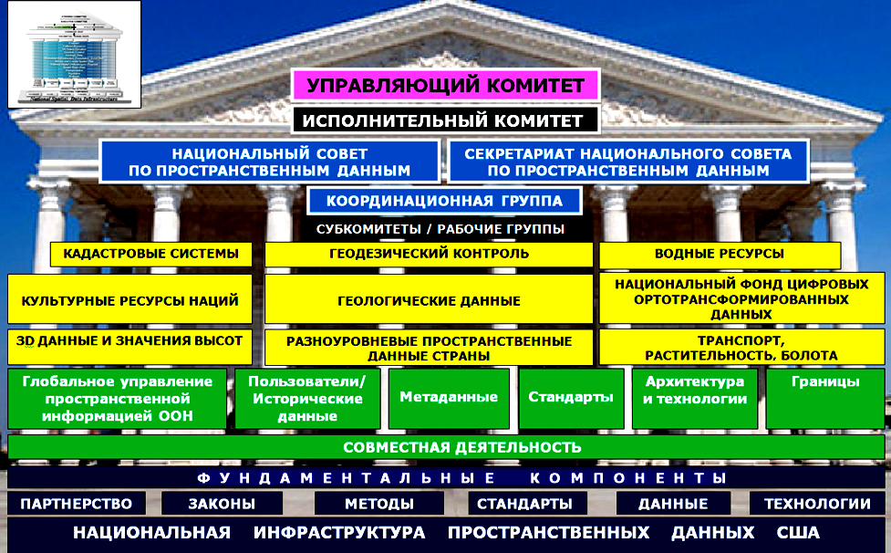Рисунок 1.1 – Схема организационная структура Федерального комитета по геоданным США [31,32]
В Республике Казахстан функции по организации Национальной инфраструктуры пространственных данных (НИПД) возложены на Комитет по управлению земельными ресурсами Министерства сельского хозяйства РК (КУЗР МСХ РК) [33]. Данный комитет представляет собой уполномоченный государственный орган, в компетенцию которого входит широкий спектр задач, связанных с пространственными данными: формирование и верификация геопространственной информации (в рамках деятельности картографо-геодезической службы), обеспечение ее хранения (через национальный картографо-геодезический фонд), а также ведение кадастрового учета, проведение оценки, мониторинга и зонирования земельных ресурсов республики (функции, реализуемые посредством Государственного научно-производственного центра землеустройства — ГосНПЦзем). В связи с вышеуказанными функциями, наделение КУЗР МСХ РК полномочиями по формированию НИПД является обоснованным и логически вытекающим из его компетенции в сфере управления пространственными данными всех категорий.
Однако при институционализации НИПД особую значимость приобретает вопрос закрепления ее юридического статуса и управленческой устойчивости. Для эффективного функционирования системы критически важно наличие четко определенных полномочий и механизмов, обеспечивающих преемственность в условиях возможных трансформаций политической и административной структуры государства. Международная практика свидетельствует, что наиболее жизнеспособные и устойчивые модели НИПД, как правило, реализуются в тех странах, где ответственность за функционирование и развитие такой инфраструктуры возложена на высшие органы государственной власти — главы государств или правительства. Это позволяет обеспечить непрерывность функционирования НИПД даже в условиях серьезных социально-политических кризисов, как это наблюдается, например, в Соединенных Штатах Америки, странах Европейского Союза, Южной Корее и других государствах [34].
На сегодняшний день в Республике Казахстан нормативно-правовая база и система стандартизации, регулирующие функционирование и развитие Национальной инфраструктуры пространственных данных (НИПД), остаются недостаточно проработанными.
При этом создание правовых и технических условий для внедрения НИПД на национальном уровне не представляет принципиальной сложности, учитывая наличие апробированных международных стандартов, успешно реализуемых более чем в ста странах мира [29]. Основной задачей при этом является адаптация данных стандартов к казахстанским реалиям с учетом специфики правовой, институциональной и пространственной среды. Такое внедрение открывает перспективы для полноценного, институционально закреплённого обмена пространственными данными, что, в свою очередь, способствует формированию единого геоинформационного пространства страны. Начальные шаги в этом направлении уже предприняты [23].
Пространственные данные являются ключевым элементом НИПД и формируются на системной и аналитической основе [19, 20]. Их структура включает в себя пять основных категорий:
Фундаментальные пространственные данные формируют основу геометрического описания территории страны. В настоящее время в Казахстане отсутствует официально утверждённая государственная система координат, соответствующая современным международным стандартам. В связи с этим государственную геодезическую сеть необходимо привести в соответствие с Международной земной системой координат (ITRS). До момента внедрения такой системы с использованием спутниковых технологий, в качестве временной меры применяются доступные картографические материалы, основанные на системе координат WGS 1984 (World Geodetic System 1984). При этом будут употребляться параметры (ключи) перехода предоставляемые уполномоченным органом или определенные полевыми измерениями [20]. Без решения данной задачи невозможно полноценное развертывание НИПД.
Базовые пространственные данные включают в себя малоизменяемую географическую информацию среднего масштаба, такую как административные границы (государства, областей, районов), крупные водоемы, транспортная сеть республиканского значения и пр. [19, 21]. Несмотря на общую доступность этих данных, в настоящее время их полный состав в контексте НИПД РК ещё окончательно не утверждён.
Отраслевые пространственные данные представляют собой крупномасштабную геоинформацию, предназначенную для решения специализированных задач в рамках конкретных отраслей. Данные регулярно обновляются в соответствии с производственными потребностями [9, 19]. В настоящее время единственным функционирующим решением, внедрённым в производственную практику для работы с отраслевыми пространственными данными в Республике Казахстан, выступает «Автоматизированная информационная система государственного земельного кадастра (АИС ГЗК РК)» [35]. Остальные геоинформационные системы находятся на различных стадиях разработки и внедрения [36].
Тематические пространственные данные охватывают разномасштабную информацию, формируемую под конкретные задачи геоинформационных систем различной направленности и сложности [9, 19]. В Казахстане такие данные, как правило, создаются за счёт бюджетного финансирования. Однако, несмотря на объёмы накопленной информации, на сегодняшний день не выстроена эффективная система её классификации, хранения и интеграции.
Метаданные — это структурированная информация, описывающая характеристики пространственных данных, включая их формат, источник, местоположение и другие атрибуты [9, 19]. В настоящее время в Казахстане отсутствует унифицированная и системно организованная метаинформация, что существенно затрудняет поиск, интероперабельность и повторное использование пространственных данных.
Геопортал НИПД (см. рисунок 1.2) выполняет функцию интерфейсного узла, обеспечивающего доступ пользователей и поставщиков пространственных данных к инфраструктуре. Над вопросами его разработки активно работают и казахстанские исследователи [37].
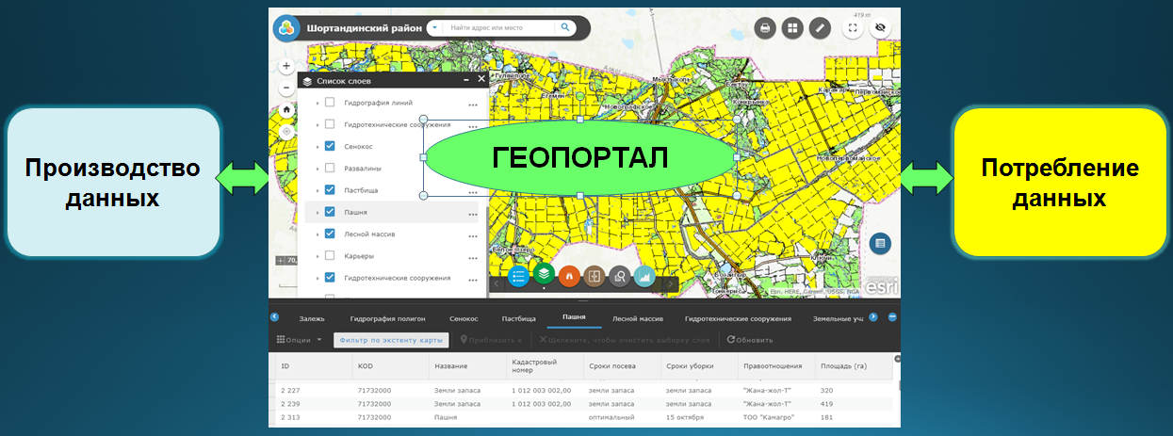
Рисунок 1.2 –Общая схема работы ИПД через геопортал [38]
Геопортал представляет собой основную точку доступа к элементам Национальной инфраструктуры пространственных данных (НИПД) и выполняет функцию цифрового интерфейса между пользователями и поставщиками геоданных. Он предназначен не только для отображения структурированной картографической информации, но и для поддержания функциональной целостности всей системы. Одной из его ключевых задач является обеспечение простейших видов пространственного анализа, что позволяет облегчить процессы обмена данными, расширить круг пользователей, а также обеспечить первичную аналитическую обработку визуализированной информации. Однако необходимо отметить, что на текущем этапе многие национальные геопорталы ограничены в части реализации углублённого анализа, особенно при необходимости привлечения комплексных атрибутивных характеристик и взаимосвязей между слоями данных. Это обстоятельство указывает на необходимость дальнейшего совершенствования функциональности геопортальных решений. Следовательно, значимость геопортала в структуре НИПД является сбалансированной: он не может быть переоценён в части его роли как среды взаимодействия, но и не должен восприниматься как универсальный инструмент, решающий весь спектр задач пространственного анализа [38–40].
За последние десятилетия концептуальные подходы к проектированию и сопровождению НИПД претерпели заметные изменения, обусловленные как технологическим прогрессом, так и трансформацией управленческих стратегий. Ранние версии инфраструктур (условно обозначаемые как НИПД 1.0) формировались по централизованной модели с полным государственным контролем и вертикальной системой администрирования, при которой все ресурсы и инициативы исходили исключительно от государственных структур. В отличие от этого, современная парадигма НИПД (обозначаемая как НИПД 2.0) опирается на принципы децентрализации, открытых данных и участия широкого круга заинтересованных сторон. В рамках этой модели в процесс создания, верификации и актуализации пространственной информации активно вовлекаются профессиональные сообщества, научные учреждения, региональные органы власти и сами пользователи [20].
На рисунке 1.3 представлено базовое различие между указанными подходами: в архитектуре НИПД 1.0 основным производителем пространственной информации выступает государство, тогда как модель НИПД 2.0 предполагает активное участие потребителей данных в их генерации и распространении. Такая трансформация позволяет реализовать принципы гибкой цифровой трансформации, повысить адаптивность инфраструктуры и сформировать устойчивую геоинформационную экосистему, поддерживающую современные вызовы цифровизации государственного и муниципального управления.

Пользователь Пользователь

ИПД 2.0

ИПД 1.0

Государственный орган Государственный орган

Рисунок 1.3 – Принципиальное различие между ИПД 1.0 и ИПД 2.0 [20]

Человеческий капитал и кадровый потенциал.
Квалификационный состав специалистов, задействованных в создании и сопровождении пространственных данных на территории Республики Казахстан, демонстрирует устойчивую положительную динамику. В настоящее время можно констатировать переход развития геоинформационных систем в стране к фазе активного пользовательского применения, что выражается в широком доступе к специализированным программным решениям. Инструменты для разработки и внедрения ГИС-технологий становятся всё более доступными как для физических лиц, обладающих достаточной мотивацией и компетенциями, так и для юридических субъектов. Более того, ряд программных платформ, предназначенных для реализации многофункциональных геосервисов, распространяется на условиях открытого доступа [41], что значительно снижает барьер входа в профессиональную среду и способствует расширению цифрового участия различных факторов в пространственно-аналитических процессах. Это, в свою очередь, оказывает позитивное влияние на темпы цифровизации страны за счёт уменьшения затрат на приобретение коммерческих ГИС-продуктов и ускорения внедрения территориально-ориентированных решений.
Стратегические подходы к развитию НИПД.
Одним из наиболее рациональных путей формирования и развития Национальной инфраструктуры пространственных данных Республики Казахстан представляется модернизация и адаптация существующей Автоматизированной информационной системы государственного земельного кадастра (АИС ГЗК), посредством интеграции в неё концептуальных и технологических решений, присущих парадигме ИПД 2.0. Данная система обладает устойчивой архитектурой и уже включает в себя 16 специализированных информационных подсистем, а также масштабную картографическую основу, охватывающую всю территорию страны. Наличие комплексной географической базы и унифицированной структуры данных создаёт предпосылки для эффективного сопряжения АИС ГЗК с иными информационно-аналитическими и геоинформационными платформами различного уровня.
Архитектурно-функциональная структура АИС ГЗК включает как вертикальные, так и горизонтальные уровни взаимодействия, что обеспечивает необходимую гибкость и масштабируемость системы. Существенным преимуществом является наличие сформированной сети квалифицированных специалистов, закреплённых за территориальными подразделениями в каждом районе республики, работающих в сфере землеустройства и кадастрового учёта [35]. Однако, для реализации полноценной интеграции АИС ГЗК в состав НИПД, необходимо предварительно устранить ряд существующих организационно-методических, технологических и нормативных ограничений, указанных в предыдущих разделах настоящей работы.
Уровень разработки ИПД. Поиск литературных данных показал, что за рубежом еще идет процесс создания и формирования в основном ИПД 1.0 разного уровня – национального, регионального и локального [43-49]. Пока, только в США серьезно рассматривают развитие ИПД 1.0 до ИПД 2.0 [50], а в Казахстане такие исследования начаты при нашем участии [38].
Процесс создания ИПД обычно включает четыре ключевых этапа: подготовительный, концептуальный, содержательный и технологический. Каждый из них важен для формирования полноценной системы, и их структура подробно представлена в таблице 1.1.
К началу наших работ большинство этих этапов, за исключением отдельных содержательных компонентов, уже были проработаны в рамках предыдущих исследований и практического опыта, накопленного под руководством научного консультанта.
Проведённый анализ различных ИПД — отличающихся по уровню, назначению и структуре — показал необходимость разработки специализированных инфраструктур, ориентированных на поддержку научных исследований. Такие ИПД должны включать тематические наборы данных и соответствовать определённым требованиям.
Тип создаваемой инфраструктуры зависит от целей, для которых она разрабатывается. Уровень ИПД определяется масштабом охвата геоинформационных ресурсов (например, локальный, региональный или федеральный), а её характер — содержанием данных.
Основу любой ИПД составляют её компоненты. В рассматриваемом случае речь идёт о базовых пространственных данных — это общегеографические наборы, которые являются ядром инфраструктуры. Они обеспечивают стабильное качество, актуальность и гарантированный доступ, что особенно важно при создании картографических веб-приложений и пространственных сервисов.
Для разработки ИПД в первую очередь формируется архитектура информационной системы, обеспечивающей его работу. В данной архитектуре задаётся модель системы, структура, функциональные задачи и взаимодействие всех компонентов ИПД.
Для создания ИПД прежде всего формируется архитектура информационной системы, обеспечивающей его полную работу.

Таблица 1.1 – Этапы создания локальной ИПД [51]
Этап | Задачи этапа
Подготовительный | Определение актуальности, цели и задач создания системы
 | Выбор программной платформы для обработки БПД
 | Выбор материально-технической базы системы – серверного оборудования, локальной сети с выходом в Интернет
 | Инсталляция на серверном оборудовании программного обеспечения, необходимого для обработки БПД и метаданных, а также их загрузки в многопользовательское хранилище
Концептуальный | Определение функций системы, ее общей структуры и принципов функционирования
 | Разработка принципов разграничения доступа к ресурсам ИПД
Содержательный | Разработка структуры БПД и профиля метаданных
 | Сбор БПД и снабжение их метаданными
 | Загрузка БПД и метаданных в многопользовательскую базу пространственных данных на ГИС-сервер
Технологический | Определение технологий, используемых для воплощения всех компонентов ИПД
 | Окончательное формирование всех элементов системы в соответствии с результатами предыдущих этапов

На рисунке 1.4 представлена модель архитектуры информационной системы Российской Федераций (РФ) [52].
Данная схема иллюстрирует архитектуру функционирования Инфраструктуры Пространственных Данных (ИПД) Российской Федерации. Она демонстрирует распределение ролей, потоков данных и сервисов между участниками на трёх уровнях управления: федеральном, субъектовом и муниципальном. Центральным элементом является Оператор ИПД, который представляет сервисы ИПД, т.е. программные интерфейсы доступа к пространственным данным, ведёт метаданные сервисов и пространственных данных — описания данных, источников, форматов, сервисов, времени обновления и т.п. Также организует взаимодействие со всеми субъектами, которые составляют базу в организационной моделе ИПД и обеспечивает деятельность Геопортала РФ. На этом уровне расположены ключевые поставщики пространственных данных:
- Росреестр – поставляет кадастровую информацию, сведения из ЕГРН, границы объектов и др.
- Рослесхоз и Росводресурсы – предоставляют данные о лесных массивах и водных объектах.
- Прочие поставщики и потребители – ведомства и организации, использующие или предоставляющие пространственные данные.
- SaaS-платформа – облачное решение, предоставляющее сервисы для органов местного самоуправления (ОМС) и органов государственной власти (ОГВ) (например, картографические платформы, геопорталы).
Также здесь представлены пользователи ИПД, которые получают доступ к информации через интерфейсы Оператора.

Рисунок 1.4 - Модель архитектуры информационной системы ИПД Российской Федерации [52]

На уровень субъекта РФ расположились:
- ОГВ субъекта – органы государственной власти региона, обладающие своими пространственными данными и сервисами;
- Технический узел ИПД – региональный компонент, интегрирующий локальные данные с общенациональной системой ИПД. Он формирует метаданные и передаёт их Оператору ИПД, примером является Геопортал субъекта РФ;
- ОГВ без собственных сервисов, использующие внешние решения.
- ОМС (органы местного самоуправления) могут иметь собственные сервисы и базы пространственных данных или использовать внешние решения, не обладая собственной инфраструктурой.
Одним из дополнительных вариантов предоставления доступа к пространственным данным является их размещение в сети Интернет на стороннем ресурсе без обязательной визуализации на геопортале. В этом случае на стороне геопортала публикуются лишь метаданные — описание пространственных данных и способы получения доступа к ним, например, через API или прямые ссылки. Такой подход соответствует стандартам ИПД и обеспечивает доступ к данным в неизменённом виде, как они представлены у поставщика.
Организационная модель
Инфраструктуры Пространственных Данных строится на сочетании нормативно-правового и нормативно-технического регулирования, что обеспечивает единый подход к созданию, использованию и развитию ИПД. Центральную роль в данной модели играет оператор ИПД, на которого возложены задачи по консолидации и интеграции основных пространственных данных, предоставляемых различными источниками, включая Росреестр, Рослесхоз, Росводресурсы, а также региональные органы власти
В ходе работы оператор ИПД проводит проверку качества и согласованности пространственных данных, поступающих от различных поставщиков, уже после их интеграции в общую систему. Он также взаимодействует с поставщиками с целью улучшения полноты и качества метаданных, выявляя недочеты и дополняя сведения на основе анализа. Дополнительно оператор учитывает обратную связь от потребителей данных, используя её для дальнейшего совершенствования качества и актуальности пространственной информации. При необходимости проводится удостоверение соответствия данных из различных источников базовым пространственным данным, что особенно важно для обеспечения юридической значимости и надежности используемой информации.
Оператор ИПД предоставляет пользователям пространственные данные в агрегированном, интегрированном виде по соответствующим территориям, включая при этом метаданные, содержащие информацию о происхождении, актуальности, формате и других характеристиках данных.
Пользователями пространственных данных являются органы государственной власти, органы местного самоуправления, граждане и организации. Государственные и муниципальные органы используют данные в рамках своих полномочий — для управления территорией, предоставления услуг, ведения кадастра, подготовки градостроительной документации. Граждане обращаются к пространственным данным в рамках реализации своих прав и обязанностей — например, для оформления недвижимости, получения информации о зонах с особыми условиями, ограничениях и др. Организации используют ИПД для решения задач, предусмотренных их уставами, включая планирование, проектирование, строительство, мониторинг и аналитическую деятельность.
Функционирование ИПД данных на предмет определения основных принципов регулирования создания и функционирования инфраструктуры пространственных данных ЕС содержится в Directive 2007/2/EC of the European Parliament and of the Council of 14 March 2007 establishing an Infrastructure for Spatial Information in the European Community (INSPIRE) [55]. Законодательные порядки (Regulation) ЕС на предмет определения основных принципов установления вида и содержания пространственных данных ИПД ЕС содержатся в [56-59].
Материалы по предмету определения принципов регулирования процессов создания, обновления, предоставления и публикации пространственных данных ИПД ЕС (технические руководящие принципы - Technical guidelines) изложены в документах [60-67].
Законодательства ЕС на предмет определения принципов регулирования функционирования WEB – сервисов, включая сервисы пространственных данных инфраструктуры пространственных данных ЕС представлены в [68-72].
Вышеприведенные литературные данные позволяют правильно ориентироваться в ходе разработки содержательной части инфраструктуры пространственных данных 2.0 агропромышленного района, согласно действующим мировым стандартам, одним из которых является Директива 2007/2/ЕС Европейского парламента и Совета Европы от 14 марта 2007 г. по созданию инфраструктуры пространственной информации ЕС - INSPIRE [55].
Как мы убедились выше, создание ИПД представляет из себя достаточно емкий процесс, единовременно охватывающий технические, технологические, кадровые, законодательные и политические аспекты человеческой деятельности. Поэтому, для разработки собственного, направленного для исследовательских целей ИПД, следует рассмотреть процесса развития этого феномена в историческом плане.

1.2 Формирование первого поколения инфраструктуры пространственных данных в мире
Развитие геоинформационных технологий (ГИТ) к концу прошлого века привело к преобразованию потенциала в области обработки пространственных данных и потребовало от правительств пересмотра их роли в отношении предоставления и доступности географической информации. Это объясняется тем, что государственные учреждения являются не только основными внешними поставщиками географической информации для большинства оперативных видов применения ГИС, но и тем, что они оказывают глубокое влияние на национальные события в результате наличия «свода законов, политики, конвенций и прецедентов, определяющих наличие и цену пространственных данных».
С учетом этих обстоятельств многие правительства во всем мире начинают более стратегически думать о потребностях в информации, сборе данных и ресурсах, необходимых для доставки информации на более широкий рынок. Эту тенденцию можно проследить с середины 60-х годов, когда впервые был признан потенциал компьютерных систем съемки и картирования для создания многопользовательских многоцелевых баз данных для государственного управления. Но, лишь в конце 80-х годов основное внимание в ходе обсуждения стало уделяться вопросам географической информации и ее использования в обществе. В таблице 1.2 показаны названия 11 различных национальных инициатив в области географической информации [34/]. Во избежание разночтения, названия информационных систем приведены на языке оригинала.

Таблица 1.2 - Первое поколение национальных инфраструктур пространственных данных [34]
№ | Страна | Название информационной системы*
1 | Australia | Australian Spatial Data Infrastructure
2 | Canada | Canadian Geospatial Data Infrastructure
3 | Indonesia | National Geographic Information Systems
4 | Japan | National Spatial Data Infrastructure
5 | Korea | National Geographic Information System
6 | Malaysia | National Infrastructure for Land Information Systems
7 | Netherlands | National Geographical Information Infrastructure
8 | Portugal | National System for Geographic Information
9 | Qatar | National Geographic Information System
10 | United Kingdom | National Geospatial Data Framework
11 | United States | National Spatial Data Infrastructure
* Для исключения разночтения, названия информационных систем приведены на языке оригинала.

С учетом общих особенностей развития геоинформационных ресурсов, можно утверждать, что эти инициативы являются первым поколением НИПД.
Австралия. Австралийский совет по земельной информации был основан в 1986 году на основе соглашения между премьер-министром Австралии и главами правительств штатов с целью координации сбора и обмена данными, связанными с земельными ресурсами, между различными уровнями государственного управления. Кроме того, совет направлен на содействие использованию этой информации в процессе принятия управленческих решений [73].
Соединенные Штаты. В 1990 г. в результате пересмотра Циркуляра А-16, изданного Управлением по вопросам бюджета (Office of Management and Budget - OMB), был создан межучережденческий Федеральный комитет по географическим данным для координации (Federal Geographic Data Committee- FGDC). Через четыре года после создания FGDC президент Clinton 11 апреля 1994 года подписал Указ № 12 906 «Координация сбора географических данных и доступа к ним: национальная инфраструктура пространственных данных» (Coordinating Geographic Data Acquisition and Access: The National Spatial Data Infrastructure), направленный на укрепление и совершенствование общей политики, описанной в Циркуляре A-16 OMB (Административная канцелярия президента 1994 года, раздел 2А - Executive Office of the President 1994, Section 2A). FGDC базируется в Национальном картографическом отделе Геологической службы США (United State Geological Service - USGS) и возглавляется министром внутренних дел. В его состав входят представители всех основных министерств, которые заинтересованы в географической информации, а также различных других государственных учреждений, занимающихся ее сбором и управлением [74-76].
Катар. В 1988 году министр по делам муниципалитетов и сельского хозяйства стал свидетелем демонстрации технологии ГИС в Канаде и увидел ее потенциальную возможность революционизировать методы управления информацией в небольшом государстве залива Катар [77,78].
Португалия. Национальная система географической информации (National System for Geographic Information - SNIG) была создана португальским правительством в соответствии с указом № 53/90 от 13 февраля 1990 года. [79,80].
Нидерланды. Нидерландский совет по вопросам недвижимости (Real Estate Information – Ravi) представляет собой автономную некоммерческую структуру, изначально учреждённую с целью предоставления консультационной поддержки министру, курирующему сферу жилищного строительства, территориального планирования и охраны окружающей среды, по вопросам, связанным с функционированием кадастровой системы. В 1992 году он был преобразован в Национальный совет по географической информации [34].
Индонезия. В 1993 году была создана межучережденческая рабочая группа для определения основных пользователей и производителей земельных данных с целью создания национальной географической информационной системы для целей планирования [81.82].
Малайзия. Хотя потребность в эффективной системе земельной информации для содействия планированию и развитию в Малайзии ощущалась с начала 70-х годов, первые шаги по созданию национальной инфраструктуры были предприняты лишь в 1994 году, когда Министерство земельных ресурсов и кооперативного развития назначило Ренонга Берхада для проведения технико-экономического обоснования. В ходе этого исследования был подготовлен всеобъемлющий набор предложений [83].
Южная Корея. В 1995 году корейским правительством была создана Национальная географическая информационная система (НГИС) для стимулирования развития цифровых пространственных баз данных и стандартизации географической информации. Контроль за осуществлением этой программы осуществляет руководящий комитет в составе представителей 11 министерств под председательством заместителя министра Министерства строительства и транспорта [84].
Япония. Стартовой точкой для японской Инициативы по созданию национальной инфраструктуры пространственных данных стала реакция правительства на землетрясение в Кобе в январе 1995 года. Это привело к серьезному пересмотру служб управления чрезвычайными ситуациями и связанных с ними потребностей в данных. В рамках этих мероприятий в сентябре 1995 года под руководством кабинета министров был создан Комитет по связям с министерствами и ведомствами, занимающимися вопросами ГИС [85].
Канада. В 1995 году Канадский совет по геоматике, представляющий местные агентства по геоматике, обратился к «Geoplan» с просьбой подготовить предложения по комплексной модели пространственных данных для Канады в целом и дать рекомендации по ее реализации [86.87].
Великобритания. Британская национальная база геопространственных данных является самой последней из первых поколений НИПД. Она датируется концом 1996 года и состоит из производителей данных как из государственного, так и из частного секторов и возглавляется Генеральным директором организации «Ordnance Survey Great Britain». Был также создан Консультативный совет, состоящий главным образом из пользователей данных. Его обслуживает Ассоциация географической информации. Совет и Консультативный совет являются независимыми органами, которые тесно сотрудничают с правительством [88].
Основная цель вышеприведенных инициатив 11 стран заключался в разблокировании геопространственной информации. Его стратегия основывается на трех основных принципах: сотрудничестве, стандартах и передовой практике, и доступе к данным [23,34].
Оценка. Из этих кратких национальных профилей видно, что первое поколение НИПД выпускался во всех формах и размерах. Они объединяют в себе как очень маленькие страны с очень крупными, так и страны с федеральной системой государственного управления и без нее. Некоторые из этих инициатив в значительной степени ограничиваются государственным сектором, в то время как другие имеют сильное участие частного сектора и пользователей.
Движущие силы. В основе В НИПД, описанных выше лежат две основные темы:
1. Новая волна технологических инноваций позволяет нам фиксировать, хранить, обрабатывать и отображать беспрецедентное количество информации о нашей планете и о широком спектре экологических и культурных явлений.
2. Географическая информация крайне важна для содействия экономическому развитию, улучшению управления природными ресурсами и защиты окружающей среды.
Главные особенности. По своему статусу 11 НИПД можно разделить на две широкие категории: те, которые являются результатом формального мандата правительства, и те, которые в значительной степени стали результатом существующей деятельности по координации. К первой категории относятся Индонезия, Северная Корея, Катар, Португалия и Соединенные Штаты, где Национальная инфраструктура пространственных данных была предметом распоряжения главы государств. Вторая категория включает Австралию, Голландию и Канаду, в которых НИПД в значительной степени выросли в результате осуществляемой координационной деятельности. Британская национальная система пространственных данных относится к своей собственной третьей категории, поскольку она не имеет прямого мандата от правительства, Он также не является прямым результатом какой-либо существующей деятельности по координации деятельности правительства, хотя его решительно поддерживают такие профессиональные органы, как Ассоциация географической информации, и ведущие государственные учреждения, такие как Организация по исследованию боеприпасов Великобритании. В результате, его официальный статус по отношению к правительству остается неясным [23,34].
Внедрение. Только 2 из 11 стран создали специализированные центры для осуществления своих НИПД. Это Национальный центр географических информационных систем в Катаре и Национальный центр географической информации в Португалии. В Малайзии и Канаде были заказаны технико-экономические обоснования для изучения вариантов национальной стратегии в области географической информации. Лишь в случае Австралии предпринимались попытки количественно оценить выгоды, связанные с созданием национальной инфраструктуры земельных и географических данных [23, 34.73,88].
Как видим, процесс создания первых НИПД было непростым, и они друг от друга отличались как названием, так организационной структурой, что вполне естественно для развивающихся информационных систем (ИС).

1.3 Современное состояние инфраструктуры пространственных данных в мире
После обозначения первых 11 сформированных НИПД, их развития делят на несколько этапов, которых заслуженно называют вехами [34]. В каждом из них имелись контрольные точки, а также значимые и ключевые моменты, которые связано с завершением ключевого мероприятия в области развития ИПД [89].
Вехи ИПД. Первым значимым этапом в развитии инфраструктур пространственных данных (ИПД) принято считать создание в январе 1986 года Австралийского совета по земельной информации (Australian Land Information Council, ALIC). Его учреждение стало результатом договорённости между премьер-министром Австралии и главами правительств штатов, направленной на координацию процессов сбора, обмена и передачи данных, связанных с земельными ресурсами, между различными уровнями государственного управления. Основной задачей организации также являлось содействие использованию этих данных при выработке управленческих решений (ANZLIC, 1992, с. 1).
Следующим вторая веха в истории становления ИПД стала публикация в мае 1987 года доклада Комитета по вопросам обращения с географической информацией при правительстве Великобритании, который возглавлял лорд Чорли. Этот документ был подготовлен по инициативе Министерства окружающей среды и сыграл ключевую роль в формировании национального подхода к управлению геоданными (Department of Environment, 1987).
Третья веха произошла в 1990 году, Office of Management and Budget - OMB США создало FGDC для координации разработки, использования, обмена и распространения топографических, картографических и связанных с ними пространственных данных [91]. Следующей вехой - это то, что Европейской комиссией было установлено, что в масштабах всей Европы существует острая потребность в организации, которая способствовала бы обеспечению интересов европейского географического информационного сообщества. В 1993 году был реализован один из ключевых шагов в развитии ИПД на международном уровне — учреждена первая в мире континентальная организация, работающая в сфере пространственных данных. Её формирование ознаменовало новый этап в институционализации геоинформационного взаимодействия. Речь идёт о Европейской координационной структуре по географической информации (European Umbrella Organisation for Geographic Information — EUROGI), задачей которой стало не замещение уже существующих институтов, а формирование платформы для эффективной консолидации усилий национальных, международных и отраслевых структур [75].
«О быстром распространении НИПД после 1996 года свидетельствуют результаты обследования, проведенного для НИПД [34]. Эти данные свидетельствуют о том, что в период с 1998 по 2000 год на его вопросник положительно ответили 49 стран: 21 из них прибыли из Северной и Южной Америки, 14 из Европы, 13 из Азиатско-Тихоокеанского региона и одна из Африки. Количество положительных ответов на этот опрос более чем в четыре раза превышает число стран первого поколения НИПД, выявленных до конца 1996 года. Последующие данные, собранные, говорят о том, что до 120 стран, возможно, рассматривают проекты такого рода. К этим цифрам следует относиться с определенной осторожностью, поскольку они не обязательно подразумевают, что все эти страны активно участвуют в разработке или осуществлении ИПД. Кроме того, существует также вероятность того, что многие из них могут участвовать в некоторых аспектах развития ИПД, не обязательно взяв на себя обязательства по осуществлению всеобъемлющей программы ИПД. Тем не менее, считается, что термин "явление ИПД" является разумным описанием того, что произошло в этой области за последние 10-20 лет.» [93].
Распространение инфраструктур пространственных данных (ИПД). Несмотря на отсутствие целостной и систематической глобальной оценки состояния ИПД, на региональном уровне прослеживаются положительные тенденции, свидетельствующие о возрастающем внимании к вопросам организации и развития пространственных данных.
В Европе наблюдается наиболее структурированный подход, обусловленный политикой Европейской комиссии и инициативой INSPIRE. На базе унифицированной типологии и координационного механизма осуществляется последовательное развитие ИПД во всех странах ЕС. Финансируются исследования, обеспечивающие стандартизацию и совместимость данных.
В Северной и Южной Америке развитие ИПД отличается фрагментарностью. Из 21 страны официальные мандаты на реализацию ИПД имеются только в шести. Основную координационную функцию, как правило, выполняют национальные картографические или статистические агентства. В ряде стран наблюдается участие частного сектора (например, в Уругвае), однако сохраняется низкий уровень стандартизации и межведомственного согласования.
Азиатско-Тихоокеанский регион характеризуется высокой географической и социально-экономической неоднородностью. Развитие ИПД находится на разных стадиях — от начальных этапов цифровизации в островных государствах до комплексных программ в странах Восточной Азии. Основными барьерами остаются нехватка квалифицированных кадров, слабая институциональная поддержка, дефицит данных и инфраструктуры.
В Африке за последнее десятилетие появилось не менее 21 национальной ИПД-инициативы. Ведущую роль в их стимулировании играют международные организации (GSDI, UN-ECA, IIGSEO). При этом лишь немногие страны имеют нормативно-правовую и финансовую поддержку на государственном уровне. Политическое влияние на развитие ИПД зачастую сосредоточено вне профильных картографических агентств.
Результаты исследования собраны в таблицы 1,2,3 сравнения по регионам на основе представленного текста. Они сгруппированы по ключевым параметрам, отражающим состояние развития ИПД (инфраструктур пространственных данных) в каждом регионе: инициативы, институциональная структура, проблемы и тенденции. Общим для большинства регионов является переход от модели ИПД первого поколения — ориентированной на создание баз данных — к более гибким и децентрализованным системам, сфокусированным на процессах и повторном использовании данных. Это отражает глобальную тенденцию интеграции ИПД с интернет-технологиями, распределёнными геоплатформами и сервисной архитектурой.
Таблица 1.3 Координационные структуры и институциональная поддержка ИПД по регионам
Регион | Наличие официального мандата | Координирующие учреждения | Участие частного сектора | Политическая и нормативная поддержка
Европа | Да, в большинстве стран | Европейская комиссия, национальные картографические агентства | Ограниченное | Высокая; инициатива INSPIRE
Северная и Южная Америка | Только в 6 из 21 страны | Национальные картографические и статистические агентства, министерства транспорта, экологии, науки и техники | Да, выборочно (например, Уругвай) | Ограниченная; варьируется по странам
Азиатско-Тихоокеанский регион | Варьируется | Государственные геоинформационные службы, ведомства регионального планирования | Частично | Недостаточная; слабая институциональная база
Африка | В отдельных странах | Национальные службы картографии, международные организации (например, GSDI, UN-ECA) | Практически отсутствует | Очень низкая; отсутствие законодательной базы

Таблица 1.4 Техническая и цифровая готовность ИПД по регионам
Регион | Наличие базовых пространственных данных в цифровом виде | Стандартизация и совместимость данных | Основные технические барьеры
Европа | Да (топография, транспорт, гидрология, земной покров, административные границы) | Высокая; унифицированные стандарты | Проблемы интеграции на транснациональном уровне
Северная и Южная Америка | Да, в большинстве стран | Низкая; отсутствуют согласованные форматы | Отсутствие единого стандарта и институциональной координации
Азиатско-Тихоокеанский регион | Частично; варьируется по странам | Низкая; разнородные технические решения | Нехватка инфраструктуры, слабая подготовка кадров, отсутствие документации
Африка | Частично; ограниченный охват | Очень низкая | Отсутствие технических регламентов, фрагментарность данных
Таблица 1.5 Влияние международных инициатив и переход к новым моделям ИПД
Регион | Влияние международных программ | Переход к процессно-ориентированным моделям ИПД | Участие в глобальных сетях ИПД (например, GSDI)
Европа | Существенное (INSPIRE, GINIE) | Да, активный | Да
Северная и Южная Америка | Ограниченное | Частичный переход | Выборочное участие
Азиатско-Тихоокеанский регион | Среднее | Частичный переход | В отдельных странах
Африка | Высокое (GSDI, UN-ECA, IIGSEO) | Начальный этап | Да, преимущественно через международные доноры
Глобальные достижения включают формирование критической массы пользователей ИПД, развитие сетей взаимодействия и учреждение региональных и международных координирующих органов. Это сопровождалось ростом научной и прикладной литературы, направленной на поддержание потенциала развития ИПД.
Новые тенденции свидетельствуют о переходе от первого поколения ИПД (ориентированного на создание и хранение данных) к модели, основанной на процессах. Если ранее инициативы реализовывались преимущественно производителями данных, то современный подход сосредоточен на потребностях пользователей и повторном использовании данных в распределенных, децентрализованных средах, интегрированных с веб-технологиями.
Многоуровневый характер внедрения ИПД. Впечатление, создаваемое многими национальными документами ИПД, заключается в том, что они соблюдают принцип «единого размера для всех». Иными словами, они предполагают, что результат реализации ИПД приведет к относительно однородному продукту. Вместе с тем взаимосвязь между различными уровнями, участвующими в осуществлении национальных ИПД, определяется как «сверху вниз», так и «снизу-вверх» (см. рисунок 3). Национальные стратегии ИПД определяют общегосударственные стратегии, а общегосударственные стратегии - местные стратегии ИПД. Так как основная часть работ по ведению и актуализации детализированных баз пространственных данных осуществляется на уровне местных органов, их участие существенно влияет на реализацию инфраструктуры пространственных данных как на национальном, так и на государственном уровнях.
Современное развитие инфраструктур пространственных данных (ИПД) характеризуется разнообразием организационных моделей, среди которых особое внимание заслуживает подход «снизу-вверх» как альтернатива традиционному «сверху вниз». В отличие от централизованной модели, ориентированной на унификацию и стандартизацию (модель «сверху вниз»), модель «снизу-вверх» формируется на основе разнообразных потребностей заинтересованных сторон и их неоднородных ресурсов. Такой подход предполагает адаптацию к условиям конкретных сообществ, акцентируя внимание на гибкости, территориальной специфике и участии локальных факторов.
Ключевой задачей в рамках реализации ИПД является достижение баланса между необходимостью стандартизации пространственных данных и признанием важности их содержательного и структурного разнообразия. Это требует устойчивого, двустороннего процесса взаимодействия и обучения между всеми участниками: от производителей данных до конечных пользователей.
Европейская практика: INSPIRE как пример многоуровневой реализации
Инициатива INSPIRE Европейского союза, стартовавшая в 2001 году, представляет собой успешную реализацию многоуровневого подхода к организации ИПД. Проект ориентирован на обеспечение предоставления согласованных, актуальных и высококачественных пространственных данных, поддерживающих разработку и внедрение экологической и пространственно-ориентированной политики Европейского Союза. INSPIRE иллюстрирует потенциал интеграции различных уровней управления — от местного до общеевропейского — в рамках единой информационной инфраструктуры, что подчеркивает важность координации межведомственного и межгосударственного взаимодействия.
Эволюция моделей управления ИПД
Мировая практика свидетельствует о трансформации моделей управления ИПД в сторону инклюзивности. В таких странах, как США, Австралия и Канада, наблюдаются примеры перехода от иерархических административных структур к гибким, многоуровневым механизмам координации с вовлечением широкого круга заинтересованных сторон. В США, в частности, Совет по географическим данным (FGDC) инициировал реформу, предполагающую участие представителей всех уровней управления и секторов экономики в развитии Национальной инфраструктуры пространственных данных (NSDI). Австралийский план действий ANZLIC также ориентирован на баланс между государственными, частными и академическими структурами.
Канадский опыт (GeoConnections) иллюстрирует устойчивую модель партнерства, в рамках которой ИПД развивается через объединение усилий федерального, провинциального и муниципального уровней, частного сектора и научного сообщества.
Новые организационные формы и модели партнёрства
Успешная реализация многоуровневых ИПД требует создания гибких организационных структур, способных адаптироваться к быстро меняющимся условиям. На практике формируются различные типы партнёрств — от реструктуризации государственных органов до учреждений вне традиционной административной системы, а также совместных предприятий с участием частного сектора и конечных пользователей.
Так, пример австралийского проекта по созданию базовой цифровой карты для переписи населения демонстрирует кооперацию между картографическими агентствами. В Канаде Хранилище пространственных данных Альберты функционирует как некоммерческое партнёрство, ориентированное на обслуживание и распространение ключевых наборов данных с привлечением частных операторов по соглашению. Наиболее амбициозные формы кооперации представлены инициативой MetroGIS в США, где реализуется децентрализованная модель взаимодействия между множеством участников на основе принципов добровольности, открытости и адаптивности.
SWOT-анализ ИПД
Преимущества: Основной силой концепции ИПД является её способность предоставить разнообразным пользователям доступ к широкому спектру данных с географической привязкой. Кроме того, ИПД помогает преодолеть барьеры между различными секторами и государственными границами, обеспечивая интеграцию и многократное использование географических данных в различных приложениях.
Третье важное преимущество ИПД заключается в использовании современных технологий, таких как интернет-услуги, основанные на определении местоположения, которые значительно усиливают потенциал ИПД в современном цифровом обществе [34].
Слабые места: Слабые стороны ИПД часто связаны с необходимостью радикальных изменений в существующих организационных культурах для успешной реализации обмена данными. Исследования в рамках теории планируемого поведения показывают, что готовность к обмену данными среди участников процесса ограничена. Это особенно заметно в странах с ограниченными финансовыми и людскими ресурсами. В таких странах политическая нестабильность также может создать дополнительные препятствия для эффективного функционирования ИПД.
Возможности: Одной из ключевых возможностей для развития ИПД является повышение осведомленности о её потенциале в информационном обществе. В частности, цифровая революция способствует изменению того, как люди общаются и работают, что повышает значение ИПД в достижении целей устойчивого развития, включая преодоление цифрового разрыва между богатыми и бедными странами [103-104]. Также ИПД играет важную роль в увеличении доступности данных государственного сектора для использования частным сектором.
Угрозы: Существуют угрозы для развития ИПД, особенно в контексте широких обсуждений о роли информационного общества. Эти обсуждения могут поглотить уникальные аспекты географической информации, что приведет к недооценке таких факторов, как преобразование 3D информации в 2D для отображения и анализа, а также управление большими объемами данных, превышающих один терабайт [34].
В отношении Казахстана, видимо самой большой угрозой является монополизация НИПД одной организацией [105], которая в конечном итоге может выхолостить основные идеи ИПД - широкое участие производителей и пользователей и обмен данными.
Исходя из предыдущего анализа, можно выделить четыре ключевые категории вопросов, которые, по всей видимости, окажут решающее влияние на будущий успех ИПД.
Одним из приоритетных направлений является формирование эффективных структур управления ИПД. Важнейшей задачей является создание таких структур, которые будут понятны и приняты всеми заинтересованными сторонами.
Это чрезвычайно сложная задача с учетом числа организаций, которые могут быть вовлечены в эту работу. Например, в США насчитывается более 100 000 организаций, занимающихся деятельностью ГИС, связанной с ИПД. В условиях децентрализованного управления пространственными данными зачастую не представляется возможным обеспечить участие всех заинтересованных сторон в процессе принятия решений. В связи с этим возникает необходимость формирования организационных механизмов, обеспечивающих прозрачное информирование участников и создающих условия для учета их мнений в рамках общей стратегии развития инфраструктуры пространственных данных (ИПД).
Одним из действенных подходов к решению данной задачи является построение многоуровневых иерархических управленческих структур, охватывающих национальный, региональный и местный уровни. Подобная модель уже реализована в некоторых странах, включая Австралию, и отражена в отдельных аспектах инициативы «Пятьдесят штатов» в США. При этом принципиально важно, чтобы инклюзивность и вовлеченность всех заинтересованных сторон закладывались в архитектуру управления с начальных этапов реализации ИПД. Такой подход способствует формированию общего видения, согласованности целей и коллективной ответственности за достижение результата. В противном случае на поздних стадиях внедрения могут возникнуть затруднения при привлечении новых участников, что способно существенно замедлить темпы реализации проекта и снизить его эффективность в краткосрочной перспективе. Вместе с тем создание устойчивой институциональной базы сотрудничества является ключевым фактором для обеспечения долгосрочной устойчивости и результативности функционирования ИПД.
Следующим приоритетным направлением после формирования эффективной модели управления является обеспечение доступности пространственных данных. Одной из ключевых проблем пользователей на сегодняшний день остаётся ограниченная информированность о существующих источниках данных, обладающих потенциальной ценностью для решения их задач. Без внедрения полноценных сервисов метаданных, обеспечивающих поиск, идентификацию и доступ к необходимой информации, невозможно реализовать основную цель ИПД — содействие широкому и эффективному использованию географических данных в различных сферах деятельности.
Кроме того, существует практическая причина для того, чтобы развивать сервисы по метаданным на раннем этапе — это позволяет делать это относительно быстро и с минимальными затратами. Таким образом, такие услуги могут стать первым успешным шагом в реализации ИПД, принося ощутимые выгоды участникам этого процесса.
Одним из наиболее явных примеров успешной реализации ИПД является создание веб-сервисов для обработки метаданных, которые предоставляют пользователям информацию о данных, доступных для удовлетворения их потребностей. Например, в Справочном реестре Федерального комитета по географическим данным США зарегистрировано почти 300 пользователей из разных уголков мира. В последние годы развитие пространственных порталов значительно расширило возможности работы с метаданными и прикладными сервисами. Пространственные порталы можно рассматривать как каналы доступа к географической информации, поскольку они служат точками входа в ИПД и помогают пользователям по всему миру находить и подключаться к различным ресурсам ГИ. Эти порталы также способствуют обмену контентом между пользователями и поставщиками данных, а также содействуют формированию консенсуса.
Следующим важным приоритетом является укрепление потенциала, так как ИПД, скорее всего, будут наиболее эффективными при максимальном использовании географических информационных ресурсов на локальном, национальном и глобальном уровнях, особенно в тех случаях, когда существует реальный потенциал их использования. Также следует признать, что создание и поддержание ИПД представляет собой процесс, связанный с управлением организационными изменениями. Поэтому важно разрабатывать инициативы по укреплению потенциала параллельно с реализацией ИПД. Это особенно актуально для менее развитых стран, где успешное внедрение ИПД часто зависит от ограниченного числа специалистов с необходимыми навыками управления географической информацией. Несмотря на то что основное внимание в дискуссиях по ИПД уделяется необходимости инвестировать в укрепление потенциала в развивающихся странах, важно отметить, что значительные усилия по развитию ГИС также требуются на местном уровне в более развитых странах, чтобы обеспечить полное использование потенциала ИПД.
Обеспечение совместимости данных, несмотря на свою важность, может казаться менее приоритетным вопросом в контексте разработки ИПД. Это объясняется тем, что создание и внедрение ИПД включает в себя гораздо более широкий процесс, чем просто построение базы данных. Как показано ранее, успешная реализация ИПД зависит от множества факторов, включая институциональные особенности каждой страны. В странах с неполными масштабными топографическими наборами данных создание национальной цифровой топографической базы данных может быть долгосрочной и дорогостоящей задачей. В то же время разработчики ИПД должны использовать альтернативные источники данных, такие как данные дистанционного зондирования Земли, в дополнение к традиционным методам сбора данных.
Таким образом, многое можно сделать без задержек, которые неизбежно связаны с созданием обычной базы данных [107].
Необходимость исследований, связанные с развитием ИПД. Имеются четыре очень веские причины, почему исследования, связанные с ИПД, нуждаются в особом внимании. Во-первых, необходимо изучить процессы распространения ИПД и социальные сети, которые облегчают их как между странами, так и внутри стран. Такие исследования не только отражают распространение концепции ИПД, но и указывают на то, каким образом она должна быть адаптирована к требованиям национального или местного политического и институционального контекста. По этой причине существует сильное сравнительное измерение для исследований диффузии ИПД. Во-вторых, учитывая, что разработка ИПД является процессом, а не продуктом, необходимо также внимательно следить за эволюцией ИПД с течением времени. Результаты таких исследований высветят изменения в политической и институциональной среде, в которой разрабатываются ИПД, и покажут долгосрочную жизнеспособность концепции ИПД в различных условиях. В-третьих, с учетом того значения, которое придается обмену данными для успешной разработки ИПД, необходимо будет изучить мотивацию заинтересованных сторон, а также изучить пути содействия обмену и интеграции геопространственной информации из различных источников. В-четвертых, следует признать, что внедрение ИПД происходит в многоуровневом окружении и что необходимо будет изучить иерархии ИПД с очень большим числом заинтересованных сторон. Эта исследовательская тема также вызывает важные вопросы о том, какие модели необходимы для эффективного управления ИПД [34]. Исследования, связанные с ИПД в каждой из этих четырех областей должны использовать преимущества соответствующей работы в социальных науках. Например, исследования по распространению ИПД могут опираться на концептуальные основы, которые были разработаны в области социологии и коммуникационных исследований.
Эволюция ИПД. Старая пословица о том, что «Рим не был построен за один день», в полной мере отражает и процесс формирования инфраструктуры пространственных данных (ИПД). Создание ИПД представляет собой долгосрочную задачу, реализация которой может занять годы, а в некоторых случаях и десятилетия.
Этот процесс, вероятно, будет эволюционирующим и будет отражать степень, в которой организации, которые вовлечены в этот процесс, со временем перестраиваются. Значение такой технологии, как ГИС, постоянно пересматривается как в организационном, так и в индивидуальном масштабе. Это имеет важные последствия для исследований распространения, поскольку, как представляется, инновации, такие как ГИС, охватывают широкий спектр представлений. Эти различия в акценте, вероятно, приведут к напряженности и проблемам, которые осложнят процесс осуществления. Также вероятно, что такие системы будут использоваться для осуществления деятельности, первоначально не ожидавшейся их изобретателями. Существуют явные параллели между этими выводами и эволюцией ИПД. С учетом того, что осуществление ИПД, вероятно, будет происходить в течение длительного периода времени, когда технологии также меняются, наряду с внешними политическими и институциональными обстоятельствами, которые окружают ИПД, в данном случае, возможно, потребуется провести различие между двумя уровнями обновления. Первый из них касается процессов, необходимых для первоначальной адаптации понятия ИПД к местному или национальному контексту с учетом, например, того воздействия, которое распределение административных обязанностей и стиль правления будет оказывать на форму развития ИПД в каждом случае. Вторая связана с процессами, которые связаны с ее эволюцией со временем в ответ на меняющиеся политические, институциональные и технологические условия. С учетом того, в какой степени можно ожидать изменения ИПД со временем, необходимо будет разработать процедуры исследований для обеспечения систематического контроля за их прогрессом. Продольные исследования станут важной частью этой исследовательской стратегии. Для облегчения исследований подобного рода необходимо будет также обеспечить, чтобы ключевые документы не терялись при их устаревании. Это особенная проблема, связанная с исследованиями в области ИПД, которая в значительной степени опирается на серую литературу в виде неопубликованных докладов и меморандумов. В результате он сильно зависит от материалов, получаемых с веб-сайтов, которые также постоянно меняются со временем. В будущих исследованиях необходимо уделять больше внимания инфраструктурному измерению ИПД. В их работе над индийским ИПД используются три ключевые концепции, выявленные в предыдущей работе над информационными инфраструктурами: установленная база, рефлексивная стандартизация и культивационный подход к проектированию. Концепция установленной базы и связанная с ней блокировка в эффектах описывает, насколько существующие структуры влияют на конструкцию ИПД. Рефлексивная стандартизация означает самоукрепляющиеся механизмы, задействованные в процессе стандартизации, в результате чего принятие стандартов вызывает необходимость в новых стандартах по мере включения в сеть большего числа пользователей и технологий. Подход к культивированию при проектировании ИПД подчеркивает импровизационные размеры дизайна ИПД. В этом отношении, проектирование ИПД рассматривается не как четко определенный процесс с четко идентифицированными начальным и конечным состояниями, а скорее, как процесс экологических изменений, отражающий неспособность конструктора полностью предвидеть будущие события. Следует также отметить, что в последнее время было проведено несколько исследований для оценки готовности и зрелости ИПД. Например, [108] предложили индекс готовности ИПД, сочетающий в себе организационные факторы, информированность об информации и сети доступа, а также людские и финансовые ресурсы. Модель, используемая для оценки готовности к ИПД на Кубе, основана на нечеткой логике с учетом качественного характера большинства переменных. Аналогично, матрицы зрелости ИПД, разработанные [109], определяют четыре этапа, на которых организации переходят от автономного решения к сетевой структуре ИПД. Кроме того, ИПД, как любые живые организмы на нашей планете проходят следующий цикл развития: зачатие, рождение, младенчество, детство, половое созревание, взросление, старость и смерть. Это относится и к этапам разработки и развития ИПД практически во всех странах мира [110]:
1. Концепция: необходимость в ИПД признается, и начинается планирование, т.е. происходит зачатие;
2. Рождение: решение построить ИПД;
3. Младенчество: очень ранние стадии ИПД, когда разрабатываются концептуальные модели;
4. Детство: ранний этап ИПД с первыми реализациями;
5. Половая зрелость: когда ИПД может достичь некоторых из своих целей;
6. Взросление: зрело функционирующая надежная ИПД;
7. Пожилой возраст: SDI демонстрирует признаки ухудшения с явной потребностью в улучшении или изменении;
8. Смерть: ИПД перестает существовать.
Эти этапы отражают очень разные экологические, социальные, культурные и экономические различия ИПД почти всех стран мира. При грубом подходе к оценке развития ИПД, в таких развитых странах как США и ЕС первый вариант НИПД прошел все вышеприведенные этапы от разработки концепции до переставания существования в первоначальном виде. Только, будет более уместным говорить не о смерти НИПД, а о преобразовании её целей и задач с учетом современных требований к ней, которые изменились и усовершенствовались за последние тридцать лет. В качестве доказательства можно привести «Стратегический план развития НИПД США на 2021-2024 гг.» (далее- Стратегплан США) [111]. В отличие от концепции НИПД США 1996 года в приведенном документе более четко и предметно обозначены видение, миссия, цели и задачи, которые исходят от предварительно принятого закона пространственных данных 2018 года [112]. Например, видение НИПД трактуется как «Расширение возможностей страны и мира с географической привязкой для принятия решений на основе местоположения», а миссия - «NSDI (National spatial data infrastructure) обеспечивает национальную сеть пространственных ресурсов, которая органично интегрирует информацию о местоположении для удовлетворения потребностей нации и более широких глобальных интересов». Стратегплан США также включает четыре крупных целей с четырьмя задачами в каждом из них. Во введении говорится, что в сегодняшнем обществе, основанном на знаниях, люди ежедневно, часто неосознанно, извлекают выгоду из геолокационной информации и услуг. Важнейшие возможности, зависящие от пространственной информации, включают прогнозирование погоды, раннее предупреждение о наводнениях, право собственности на землю и управление ею, анализ транспортной сети, управление водными ресурсами, производство продуктов питания, управление цепочкой поставок, оказание городских услуг, экономический рост и реагирование на вспышки болезней. Современные картографические технологии и данные могут пролить свет на связь между местами, людьми и их деятельностью, а также показать, где, когда, как и почему. Например, без пространственных данных наши смартфоны или другой комплекс не могли бы предоставить маршруты с цифровыми картами, чтобы легко добраться до наших пунктов назначения. Цифровая пространственная информация является важным компонентом национальной инфраструктуры и экономики, основанной на знаниях, поскольку она предоставляет средства для интеграции широкого спектра данных и услуг, которые способствуют общественному здравоохранению, национальной безопасности, экологической устойчивости и национальному процветанию. Ключевым элементом НИПД США является GeoPlatform [113], которая обеспечивает доступ к надежным геопространственным данным от различных уровней правительства и ряду геопространственных веб-сервисов. Со временем, по мере развития NSDI США стал образцом для других стран по всему миру. В 2011 году Организация Объединенных Наций создала программу Комитета экспертов по управлению глобальной пространственной информацией (UN-GGIM), чтобы «решать глобальные проблемы, связанные с использованием пространственной информации ... и служить органом для разработки глобальной политики в области пространственной информации. управление информацией» (Статистический отдел ООН, 2020a). По состоянию на 2020 год более ста стран имеют инфраструктуры пространственных данных. Поскольку они приняли открытые международные стандарты для пространственных данных и технологий, эти инфраструктуры пространственных данных позволили повысить уровень обмена данными по темам, выходящим за рамки политических границ. Развитие НИПД зависит от активной приверженности и участия государственных и местных органов власти, частного сектора, научных кругов и некоммерческих организаций, а также от прямого вклада граждан. Межправительственное и межсекторальное сотрудничество - ключевой фактор успеха в развитии НИПД. Постоянные и предметные консультации между государственными и местными органами власти, а также с другими секторами помогут привести к более эффективным и устойчивым отношениям и политике. Этот стратегический план поможет гарантировать, что нация будет располагать согласованными, надежными геопространственными данными для содействия эффективному управлению, экономическому росту и технологическим инновациям на местном и национальном уровнях. Аналогичные стратегические и иные планы развития с учетом современных технологии предлагаются и другими странами [114-115].
Таким образом, общей тенденцией развития ИПД является улучшения структуры организаций этого процесса на глобальном, национальном и локальном уровнях, вовлечение как можно большого количества участников и повышение доступности и прозрачности пространственных данных, что полностью совпадает целями и задачами настоящего исследования. Кроме того, ИПД все чаще рассматривается как платформа для оказания услуг в различных областях экономики [111], включая сельское хозяйство [116-119] и устойчивое развитие землепользования [120-121].

1.4 Современное состояние инфраструктуры пространственных данных в Казахстане
В Казахстане в данное время идет интенсивный процесс формирования НИПД РК на законодательной основе [9,122] с разработкой и нормативно-правовых и нормативно-технических документации [22,123], включая создание геопортала [124,125]. Целью НИПД РК является повышение эффективности государственного управления посредством цифровизации пространственных данных и формирования их современной инфраструктуры, переход системы государственного геодезического и картографического обеспечения на качественно новый уровень развития, автоматизация обмена пространственных данных центральных и местных государственных органов. Основной задачей НИПД РК является модернизация государственных геодезических, нивелирных и гравиметрических сетей, а также установление единой государственной системы координат KazSK-22 (взамен системе координат 1942 года), обеспечение едиными открытыми пространственными данными на территорию республики путем преобразования цифровых топографических карт и планов городов и районных центров. НИПД станет единой геоинформационной платформой для интеграции всех ведомственных информационных систем и сформирует благоприятную среду для автоматической актуализации пространственных данных. В целом НИПД создаст условия для цифровизации отраслей экономики, оперирующих информацией о местности, в том числе будет способствовать повышению доступности к пространственным данным с сантиметровой точностью, а также задаст новый импульс в развитии таких отраслей, как землеустройство, сельское и лесное хозяйство, геология, сейсмология, наука, строительство и т.д. [126]. «НИПД РК включает в себя: нормативные технические документы, межгосударственные стандарты, устанавливающие общие правила создания, сбора, хранения, идентификации, представления и распространения базовых и тематических пространственных данных, в том числе с использованием информационных систем; - государственные геодезические, нивелирные и гравиметрические сети; - наборы пространственных данных; метаданные; информационную систему государственного геодезического обеспечения, обеспечивающую доступ к данным постоянно действующих референцных станций для субъектов геодезической и картографической деятельности; единую цифровую картографическую основу; государственный геопортал НИПД. НИПД РК формируется с учетом требований обеспечения интероперабельности посредством применения единых форматов обмена и представления наборов пространственных данных в соответствии с правилами представления пространственных данных в Национальную инфраструктуру пространственных данных.»[123]. По мнению [105] для осуществления поставленной цели данной программы, эффективного государственного управления и устойчивого социально-экономического развития цифровая информация о пространственных данных должна стать важным стратегическим ресурсом.
Однако, в организации НИПД РК имеются ряд проблем [23,24,32,38,127]. На наш взгляд одним из наиболее существенных упущений на данный момент является создание НИПД РК по пути монополизации этого процесса, что не соответствует главной цели этого геопродукта – открытости и обмену данных на всех уровнях её пользования. «В тоже время, при создании НИПД крайне важным организационным моментом является наделение её полномочиями или достаточно твердыми условиями существования, которые не должны подвергаться размыванию ответственности при изменении организационной структуры исполнительной и политической власти в стране. Как правило, надежность существования НИПД обеспечивается возложением ответственности за её существование непосредственно главе государства или главе правительства. Такие НИПД имеют возможность сохраняться и развиваться даже при самых острых кризисных ситуациях (пример – США, страны ЕС, Южная Корея и др.)»[32]. Итак, несмотря на запоздалость Казахстан вступил к созданию собственной НИПД. Однако процесс создания и формирования НИПД РК пока осуществляется по технологиям 1.0. Т.е. идет процесс сильного отставания от мирового технологического уровня, которая давно перешла на уровень 2.0.

1.5 Роль пространственных данных в устойчивом развитии землепользования
По современным представлениям, Земля - это космический корабль, более чем с семью миллиардами пассажирами на борту [128]. При этом, усилия ученых, направленные на эффективное землепользование, является ключом, ведущей человечество к устойчивому развитию [128,129]. Поэтому, Казахстан присоединился к мировому процессу по обеспечению Целей устойчивого развития 2015 [130]. Однако, в республике при оценке устойчивого развития агропромышленного комплекса (АПК) и сельских территорий (СТ) в основном ограничиваются описательными сведениями [131-135] без привлечения максимально объективных цифровых пространственно-явных данных [3,4]. Это не дает возможность научно-обоснованно оценить устойчивое развитие землепользования в стране на основе использования пространственно-временных данных в комплексе с экономическими, экологическими и социальными индикаторами устойчивого развития, а также повысить инвестиционную привлекательность земель. Другими словами, сложившаяся система принятия решений государственными органами Казахстана не соответствуют современным достижениям науки и технологии.
Развитие пространственных данных привело к тому, что данные о местонахождении в настоящее время обычно рассматриваются как четвертый фактор в процессе принятия решений, дополняющий традиционный подход с тройной чистой прибылью (социальные, экономические и экологические факторы) [136].
Как показывает развитие четвертого фактора или пространственных данных, для его применения больше всего подходить создание, формирование и развитие ИПД разных уровней [34]. ИПД - это эволюционная концепция, связанная с упрощением и координацией обмена и совместного использования пространственных данных и услуг [110]. С момента своего первоначального использования концепция ИПД сместила акцент с совместного использования данных и координации на поддержку политики, с нисходящего подхода к восходящему и с централизованного на распределенный и ориентированный на услуги подходы. Сегодня ИПД реагируют на рост количества облачных и геолокационных сервисов, неогеографии, краудсорсинга и добровольной географической информации (Volunteered geographic information - VGI). Ориентиром какую роль будут играть ИПД в будущем является Программа Экономического и Социального Совета ООН (ЭКОСОС) (UN Economic and Social Council - ECOSOC) по управлению глобальной пространственной информацией (Global Geospatial Information Management - GGIM) для решения ключевых глобальных проблем [137-139]. Успех, конечно, зависит от понимания разработки ИПД. По оценке [110], ИПД остаются важными и значимыми для государственного управления землепользованием, но ориентированной на потребителя.
Если взять за основу вышеуказанный цикл развития ИПД по [110], то Казахстан на государственном уровне находится на этапе рождения. Академическое сообщество республики заметно опережает государственный уровень разработки ИПД. Они уже прошли этап разработки концептуальных моделей [19], выполнили первые реализации на локальном уровне [23,38] и достигли некоторых из своих целей, которые относятся к землепользованию. Однако эти исследования пока носят только единичный характер. Возможно, одной из причин кроется в недостаточном раскрытии роли пространственных данных в целом и ИПД в частности в землепользовании и в устойчивом развитии.
По-другому говоря, ИПД в республике пока создается и формируется как фиксированные пространственные сведения, а не как пространственно-временные данные. Следовательно, основные научные исследования в РК должны быть направлены на глубокое изучение закономерности изменения землепользования на основе анализа внутренних процессов LULC.

1.5.1 О концепции устойчивости развития землепользования
За последние три столетия многие важные труды ученых внесли свой вклад в развитие концепции устойчивости [140]. В продвижении концепции устойчивого развития важную роль сыграли несколько идей. В 1987 году Барбье [141] представил три системные цели устойчивости (биологическая и ресурсная, экономическая и социальная), которые, возможно, послужили источником идеи о том, что существуют три столпа, измерения, компоненты или аспекты устойчивости. Концепция тройной прибыли [142-143] также способствовала идее о том, что есть три столпа устойчивости. Концепция экологического следа [144] в конечном итоге привела к созданию глобальной сети экологического следа, которая направлена ​​на развитие науки об устойчивости. Термин «наука об устойчивости» [145] был введен Национальным исследовательским советом США (US National Research Council - NRC) в книге «Наше общее путешествие: переход к устойчивости» [146]. С тех пор наука об устойчивости развивалась благодаря развитию структуры социально-экологической системы [147], которая объединяет человеческие и экологические системы. В этом контексте концепция планетарных границ [148] направлена ​​на определение безопасного рабочего пространства для человечества, а наука об устойчивости ландшафтов [149] фокусируется на динамической взаимосвязи между экосистемными услугами и благосостоянием людей.
Однако концепция устойчивости (или устойчивого развития) часто критикуется как расплывчатая и двусмысленная [150-152]. Ими утверждается, что в контексте ЦУР 2015 устойчивость означает устойчивость ресурсов Земли - ее системы жизнеобеспечения - на благо или, по крайней мере, для выживания нынешнего и будущих поколений человечества. Кроме того, предполагают [153], что концепции трех столпов устойчивости (социальной, экономической и экологической) не имеют теоретически строгой поддержки, и делают вывод, что «отсутствие такой теоретически прочной концепции препятствует подходам к теоретически строгой реализации концепции». Тем не менее, идея устойчивости имеет большое значение для человечества, потому что, как и концепции свободы, справедливости и демократии, которые также диалектически расплывчаты, она выражает фундаментальный принцип, которым могут руководствоваться наши действия и формируют наше видение будущего [150].
Все эти концептуальные идеи привели к тому, что в Повестке дня Организации Объединенных Наций (ООН) до 2030 года были определены 17 целей в области ЦУР 2015 [2] на историческом саммите ООН [154]. Они направлены на то, чтобы покончить с бедностью, содействовать процветанию и благосостоянию людей при одновременной защите окружающей среды к 2030 году и представляют собой новый последовательный способ достижения экономического роста, социальной интеграции, и охраны окружающей среды как «неделимое целое». ООН также предложила и способствовала систематическому отслеживанию и обзору выполнения этой глобальной повестки. На глобальном уровне за усилиями по достижению ЦУР 2015 функции надзорного органа выполняет Статистическая комиссия ООН. Комиссия курирует Статистический отдел ООН, который отвечает за ведение Глобальной базы данных показателей ЦУР. Цели необходимо реализовывать через индикаторы устойчивого развития, основанные на фактических данных не только на глобальном, но и на национальном, региональном и локальном уровнях. Для оценки объективности глобальной повестки в 2018 году состоялся Первый Всемирный конгресс под эгидой ООН по пространственной информации [155]. Цель данного мероприятия была определена в видеобращении Генерального секретаря ООН А. Гутерриш: «Ваша самоотдача, опыт и руководство - в пространственных данных, методах, структурах, инструментах и платформах - крайне необходимы. Данные для достижения ЦУР огромны, и время не на нашей стороне. Надежные, своевременные, доступные и дезагрегированные пространственные данные должны использоваться для измерения прогресса, информирования при принятии решений и обеспечения эффективных и всеобъемлющих национальных и субнациональных программ, которые проложат путь к тому, чтобы помочь в реализации ЦУР и преобразования нашего мира к лучшему» [155]. Глобальные намерение ООН состоит в том, чтобы вызвать изменение политики со стороны национальных правительств и других социальных субъектов через измерения уровня экономических, экологических и социальных факторов [156,157]. ООН учредила Межучережденческую группу экспертов по показателям ЦУР 2015 (Inter-Agency and Expert Group on SDG Indicators - IAEG-SDGs) и провела исследование по разработке показателей, составлению метаданных, классификации показателей и т. д. В итоге было предложено 232 показателя [158,159], обеспечивающих глобально унифицированную систему показателей для количественной оценки, периодического мониторинга и отчетности по национальным или региональным ЦУР 2015. После создания Межучрежденческой группы экспертов многие страны и ученые обсудили дизайн, количественную оценку и применение системы индикаторов. Некоторые исследования четко указали или косвенно отразили недостатки и ограничения системы показателей ЦУР [3], указывая на их слабую связь с пространственно-временными данными. Некоторые страны и организации использовали статистическую информацию для проведения комплексной оценки и мониторинга ЦУР [160], но они не в полной мере использовали пространственную информацию, поэтому результаты оценки не могут отразить пространственные модели, региональные различия и пространственно-временные эффекты [158,161]. На практике, поскольку структура индикаторов была разработана для использования на национальном уровне, ее трудно применять на внутригосударственном уровне [162]. Тем не менее, результаты оценок малых регионов, особенно административных округов масштаба, будут иметь более практическое значение для действий местных органов власти, если они будут учитывать пространственно-временные данные.

1.5.2 Ограничения для использования пространственных данных для оценки устойчивого развития
Ограничения показателей в визуализации пространственной изменчивости. В преамбуле к Повестке дня на период до 2030 года было указано, что «мы обещаем, что никто не останется позади» в процессе достижения устойчивого развития [154]. Это обещание требует представления каждой детали регионального прогресса в достижении ЦУР 2015, но в существующих отчетах о мониторинге ЦУР 2015 используются числовые значения для отображения состояния показателей и целей, как и в Отчете Целей ООН в области устойчивого развития. Однако региональное усреднение часто скрывает пространственную изменчивость, С 2011 года геопространственное сообщество, работая в тесном сотрудничестве со статистическим сообществом, исследовало, как пространственная информация может использоваться для улучшения производства многих показателей ЦУР, создав Комитет экспертов Организации Объединенных Наций по глобальному управлению пространственной информацией [163,164]. Однако, из 232 индикаторов в системе индикаторов ЦУР, только приблизительно 24 из них могут быть визуально отображены с использованием пространственной информации. В ЦУР 43% показателей могут быть прямо или косвенно рассчитаны и выражены пространственной информацией. Большинство расчетов индикатора используют только социальную и экономическую статистику, что приводит к числовому значению. Индикаторы 15.1.1 (Площадь лесов как доля от общей площади суши), 15.1.2 (Доля важных участков для биоразнообразия суши и пресной воды, которые покрыты охраняемыми территориями, по типу экосистемы), 15.2.1 (Прогресс в направлении устойчивого лесопользования управление), 15.3.1 (доля земель, деградировавших в общей площади суши), 15.4.1 (охват охраняемыми районами важных участков для горного биоразнообразия) и 15.4.2 (индекс зеленого покрова гор) связаны с геопространственной информацией, но поскольку пространственная визуализация Показателей 15.2.1 (Прогресс в устойчивом лесопользовании) и 15.3.1 (Соотношение деградировавших земель к общей площади земель) неясна, необходима дальнейшая деконструкция и анализ его определения и методов. Отображение пространственных деталей и различий в результатах индикаторов ЦУР 15 может позволить результаты количественной оценки и предлагаемые ориентированные на политику меры контроля.
Ограничения масштабной применимости структуры ИУР ЦУР 2015. Несмотря на то, что ЦУР 2015 являются важным достижением во многих отношениях, основная задача состоит в том, как контролировать и оценивать их реализацию на глобальном и прямом, локальном уровнях [164]. Более того, обычно считается, что ЦУР не могут быть достигнуты действиями правительственных или межправительственных субъектов, но требуют участия лиц, принимающих решения, на всех уровнях, особенно тех, которые действуют на низовом уровне [165]. Однако существующая структура индикаторов ЦУР была предложена в глобальном масштабе и не может напрямую применяться к странам на разных этапах развития и регионам в разных масштабах. Когда ЦУР применяется в масштабе округа, более 60% показателей не могут быть применены напрямую. Индикаторы должны быть локализованы, чтобы сформировать систему локализованных индикаторов, которая согласуется с местными условиями [166], чтобы лица, принимающие решения в местных органах власти, могли получить подробные и целевые эталонные мнения, когда соответствующие стратегии или меры по улучшению реализуются в определенных регионах и масштабах округа. Т.е., принимая ЦУР в качестве цели исследования, нельзя обойтись без применения пространственных и особенно пространственно-временных данных.

1.5.3 Роль пространственно-временных данных в устойчивом развитии землепользования в пригородных агропромышленных районах
Согласно заявлению FAO по проблеме продовольственной безопасности «к 2050 году население мира вырастет почти до 10 миллиардов», что приведет к увеличению спроса на сельскохозяйственную продукцию примерно на 50 процентов по сравнению с 2013 годом [167]. При этом доля сельского населения будет сокращаться, а городское население мира достигнет 68 % [168]. Увеличение производства продовольствия рекомендуется сопровождать устойчивым управлением сельскохозяйственными землями [128], включая Peri-urban area (PUA), чтобы остановить или хотя бы замедлить негативное воздействие на них. В свете этого сложного контекста существует настоятельная потребность в систематической оценке долгосрочных изменений в землепользования и земельного покрова (LULC), которых необходимо проводить на глобальном, региональном, национальном и местном уровнях с применением инструментальных методов [168-173] и индикаторов устойчивого развития (ИУР), основанных на общепринятых и надежных статистических показателях [174,175]. При этом, следует брать во внимание, что изменения в LULC существенно влияют на энергетический баланс всей Земли и биогеохимические циклы в ней, из которых 60% связаны с прямой деятельностью человека (например, Urban sprawl and интенсификацией сельского хозяйства) и только 40% с косвенными факторами окружающей среды (например, изменением климата) [176-180]. Аналогичные процессы идут и в Казахстане [181-185], поэтому республика полностью поддерживает принципы устойчивого развития [130]. Для наблюдения за устойчивым развитием землепользования создана собственной группировки RS из KazEOSAT 1 and KazEOSAT 2 [186] и страна присоединилась к United Nations special programme” Sustainable Development Goals 2030” [130,187]. Как следствие этого, в последние годы наблюдается развертывания исследований в области многолетних наблюдений за изменениями LULC с применением RS [188-193]. В то же время, пока остаются открытыми проблема комплексной оценки устойчивого развития PUAs с применением инструментальных методов изучения изменений LULC в сочетании с использованием ИУР.
Разносторонние исследования, направленные на оценку устойчивого развития Peri-urban areas (PUA), которых можно разделить на две большие группы. Первая группа– это исследования землепользования с применением преимуществ инструментальных методов (RS and GIS), вторая – широкое использование знаний, основанных на статистических данных в области экономических и социальных наук, а также охраны окружающей среды.
Для оценки изменений в LULC RS представляется в качестве инструмента, позволяющего получить информации об объекте или явлении на расстоянии и неразрушающим способом проводить пространственно-временной анализ многолетних трендов развития землепользования [194,195]. При этом ни один из признаков LULC не измеряется непосредственно с помощью приборов RS. Взаимосвязь между тем, что измеряется (излучение), и признаками LULC, должна быть смоделирована, чтобы вывести последнее из первого. Поэтому, использование RS для изучения изменений LULC всегда сопровождается оценкой точности классификации [196].
Интерес к инструментальной оценке LULC очень высок. Полагают, что наступила новая эра анализа LULC - Land Cover 2.0 [197]. Это произошло благодаря свободному и открытому доступу к данным, анализу готовых данных, высокопроизводительным вычислениям и быстро развивающимся возможностям обработки и анализа данных. LULC обеспечивает эффективность в генерировании информации, которая приведет к прозрачности в отношении используемых исходных данных и алгоритмов, а также в принятии, внедрении и передаче строгих протоколов оценки точности. Кроме того, оценка изменений LULC уже не являются самостоятельной деятельностью. Знание об изменении LLC доступно для информирования и обогащения формирования устойчивого развития терртиорий разных масштабов. Одним из примеров в этом плане служить Польская CORINE Land Cover, которая хватывает временной период с 1990 по 2018 годы [198]. Интерпретируя изменения во временном горизонте, можно получить информацию о тенденциях изменений, которая является ценным руководством для дальнейшей разработки политики устойчивого развития [195]. Об этом свидетельствует и рост глубины анализа LULC, связанное с целями в области устойчивого развития [199,200]. Значительный интерес вызывает изучение процессов и определения путей устойчивого развития в PUAs, которые обусловлены современными трендами роста численности городского населения мира [168]. Исследования инструментальными методами конкретных PUAs проводятся с самых позиций: оценки риска конкуренции на землю на основе пространственных показателей [201]; влияние расширения городских территорий на интенсивность использования сельскохозяйственных земель [202] и их потерь [203,204]; городского планирования и политики управления [205]; оценки экосистемных услуг [206]; оценки деградаций и потери продуктивных сельскохозяйственных земель [207]; поиска движущих сил влияющих на землепользование [208] и т.д. Т.е. инструментальный подход к оценке LULC способен выявить основные тенденции пространственных изменений в PUAs для принятия объективных решений области устойчивого развития PUAs.
В то же время, без использования индикаторов устойчивого развития, основанных на статистических данных в области экономических и социальных наук, а также охраны окружающей среды, невозможно максимально объективно оценить устойчивость развития сельских территорий [209], включая PUAs. Для этого разработаны единый каталог метаданных SDI и международные руководящие принципы [210]. SDI выполняют много функций и, могут привести к принятию более эффективных решений, упрощая, уточняя и делая сводную информацию доступной для политиков. SDI могут помочь измерить и откалибровать прогресс в достижении целей устойчивого развития, а также могут обеспечить раннее предупреждение для предотвращения экономических, социальных и экологических неудач [211].
Сама концепция устойчивого развития - это попытка объединить растущую обеспокоенность по поводу ряда экологических проблем с социально-экономическими проблемами [212], которых трудно выполнить с помощью только инструментальных методов. Наука об устойчивости основано на изучении междисциплинарных связей и объединяет естественные, социальные, гуманитарные, инженерные и другие науки для оценки долгосрочной целостности окруюащей среды [213]. Например, в целях выявления механизмов устойчивого развития PUAs, анализируются процессы, движущие нынешним глобальным захватом земель [214]. Расширение городов на пахотные земли могут сопровождаться снижением устойчивости развития PUAs [215], поэтому это проблема становится одним из ключевых областей исследований, поскольку связано с продовольственной безопасностью [216]. Утверждается, что общая сельскохозяйственная и / или социально-экономическая характеристика может быть недостаточной для понимания устойчивого развития между городскими и сельскими районами и предлагают внести более строгие определения [217]. Для оценки уязвимости сельскохозяйственных земель от разрастания городов предлагается многокритериальный пространственно-явный подход [218], который направлен на выявление социально-экономических последствий этого процесса. В повышении устойчивости развития PUAs положительную роль может играть и диверсификация в пригородном сельском хозяйстве [219], а также подход основанной на умной специализации [220] и т.д.
Исследователи, изучающие проблемы устойчивого развития сельских территорий Казахстана, решения данной проблемы пока рассматривают на уровне всей страны. К примеру, в масштабе республики проведен анализ тенденций в области народонаселения, детской смертности, выбросов в атмосферу, управления водными ресурсами, добычи нефти, доходов, стоимости жизни и средней заработной платы [131], которая выявило необходимость диверсификация экономики. Другие исследователи для устойчивого развития предлагают: перейти к разработке «чистого» производства, рационального использования природных ресурсов с максимально возможным сохранением окружающей среды за счет совершенствования технологий [132]; развивать промышленную и социальную инфраструктуру [221]; решить проблему доступности и качества данных [132]; изучить положительную зарубежную практику регулирования земельных отношений [134]; учитывать экономические, социальные, экологические и институциональные факторы каждого региона республики и выбрать адекватные показатели [135].
Для количественной оценки устойчивого развития сельских районов с применением индикаторов устойчивого развития выделяют два основных подхода [211,222,223]. Первый подход основан на построении системы показателей, отражающих определенные аспекты устойчивого развития сельских территорий использованием экономических, социальных, экологических и институциональных показателей [222-224]. Второй подход основан на построении интегрированного (совокупного) показателя, который отражает устойчивость сельской местности в целом [211]. В этом плане, международные руководящие принципы будут служить для национальных наборов ИПД, которые должны разрабатываться с учетом наличия соответствующих статистических данных и отражать специфику ситуации в странах и конкретных административно-территориальных единицах страны. Поэтому Казахстан присоединился к развитию инициатив и мер целей устойчивого развития (ЦУР) в рамках Повестки-2030 [130] и приступили к сбору информации согласно sustainable development goals indicators [225].
Выше представленный материал показывает, что для максимально объективной оценки устойчивости развития PUAs необходимо использовать интегрированную оценку с применением инструментального изучения мультивременных изменений LULC и статистических показателей ИПД. Пример такого подхода уже есть [195]. Но, в доступной нам литературе не обнаружено исследования такого типа для каких-либо территорий нашей республики.
Краткие выводы по разделу 1:
1. Для разработки собственного направления исследований рассмотрен процесс развития феномена ИПД в историческом плане в историческом плане. Они показали, что создание ИПД представляет из себя достаточно емкий процесс, единовременно охватывающий технические, технологические, кадровые, законодательные и политические аспекты человеческой деятельности.
2. Процесс создания первых НИПД было непростым, и они друг от друга отличались как названием, так организационной структурой, что вполне естественно для развивающихся ИС.
3 Общей тенденцией развития ИПД мира является улучшения структуры организаций этого процесса на глобальном, национальном и локальном уровнях, включая использование технологии 2.0.
4. ИПД все чаще рассматривается как платформа для оказания услуг в различных областях экономики, включая сельское хозяйство и устойчивое развитие землепользования.
5. ИПД в РК пока создается и формируется как фиксированные пространственные сведения, а не как динамичные пространственно-временные данные. Следовательно, основные научные исследования в РК должны быть направлены на глубокое изучение закономерности изменения землепользования на основе анализа внутренних процессов LULC.
6. При исследовании ЦУР для ее для количественной оценки нельзя обойтись без применения пространственных и особенно пространственно-временных данных.
7. Для максимально объективной оценки устойчивости развития PUAs необходимо использовать интегрированную оценку с применением инструментального изучения мультивременных изменений LULC и статистических показателей ИПД.

Раздел 2. Материалы и методы исследования

2.1. Характеристика объекта исследования
Шортандинский район, Акмолинской области расположен на северной границе столицы Республики Казахстан города Астана [226], которая до этого носила названия Целиноград, Акмола, Астана, Нур-Султан и вновь Астана (рисунок 2.1).

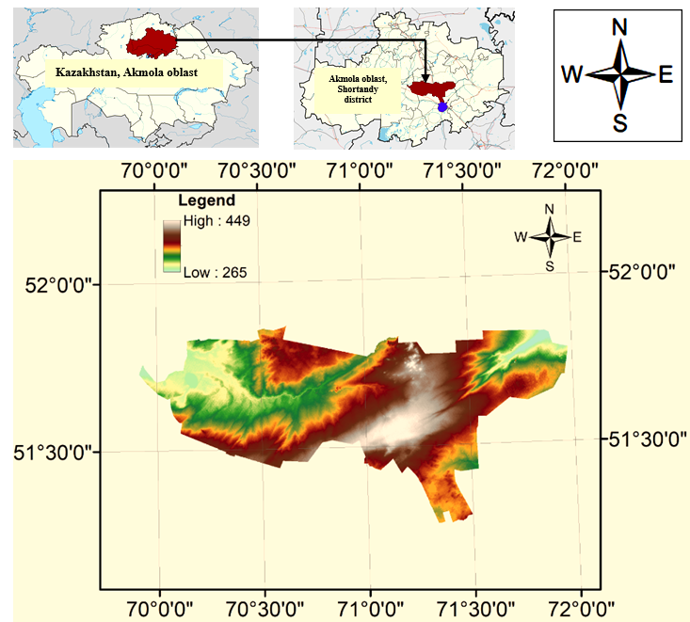
Рисунок 2.1 - Расположение и цифровая карта рельефа Шортандинского района

Территория района расположена в пределах Центрального Казахского мелкосопочника, рельеф в основном всхолмленная, часто слабоволнистая равнина. Климат района континентальный и находится в пределах сухостепной зоны. Зима холодная, продолжительная; средняя температура января −17 °C; лето умеренно-жаркое, средняя температура июля 20 °C. Среднегодовое количество атмосферных осадков 300—350 мм. Шортандинский район охватывает территорию площадью 4675,6 км² и включает в себя два поселка и девять сельских округов. По состоянию на 1 января 2018 года численность населения составляла 29 421 человек, что соответствует средней плотности населения около 6,4 человека на квадратный километр.
Экономическая специализация территории включает золотодобычу, производство зерна, животноводство и переработку сельскохозяйственной продукции. Район классифицируется как аграрно-индустриальный с акцентом на комбинированное развитие сельского хозяйства и промышленности.
Транспортная инфраструктура района представлена железнодорожными магистралями, проходящими по направлениям Алматы – Петропавловск, Кокшетау – Кызылорда и др. Также имеются автомобильные дороги международного, республиканского и регионального значения, что значительно повышает транспортную доступность и инвестиционную привлекательность территории.
Гидрографическая сеть района включает 11 озер и несколько малых водотоков, таких как Талкара, Колутон, Шийка, Ашилы-Айрык, которые имеют ограниченный водосток. Основной водной артерией является река Дамса.
В промышленной сфере представлены предприятия малого бизнеса, фермерские и частные хозяйства, а также крупное предприятие – рудник Жолымбет, принадлежащий АО ГМК «Казахалтын» и ТОО «Казахалтын Технолоджи», специализирующийся на добыче и переработке золотосодержащих руд, а также на разработке месторождений строительных и облицовочных материалов (гранит, глина, песок, камень).
Ассортимент выпускаемой продукции охватывает золото, стройматериалы (щебень), продукцию деревообработки, муку, хлебобулочные изделия, мясо и молочную продукцию.
В аграрной сфере зарегистрировано 14 сельхоз формирований и 73 крестьянских хозяйства. Поголовье на 01.01.2018:
Крупный рогатый скот – 14 776 голов, включая 7 721 корову;
Овцы и козы – 15 305 голов;
Свиньи – 12 674 голов;
Лошади – 5 007 голов;
Птица – 41 434 головы.
На территории района функционирует ТОО «Научно-производственный центр зернового хозяйства им. А.И. Бараева», специализирующийся на семеноводстве элитных сортов зерновых, а также Агротехнический колледж, обеспечивающий профессиональную подготовку кадров.
Основное направление растениеводства — производство зерновых культур, дополнительно развиваются овощеводство, картофелеводство и масличные культуры. В животноводстве приоритетными направлениями являются производство говядины, свинины и молока.
На территории функционируют три хлебоприемных пункта общей вместимостью 190 тыс. тонн зерна. Образовательную инфраструктуру района составляют 25 общеобразовательных школ. Медицинское обслуживание осуществляется центральной районной больницей, а также 8 амбулаториями и 15 фельдшерско-акушерскими пунктами. [226,227].
Цифровая модель рельефа (ЦМР) выполнена на основе данных Shuttle Radar Topography Mission (SRTM) [228].

2.2 Разработки геоинформационной системы Шортандинского района
Разработки геоинформационной системы Шортандинского района велась в среде ArcGIS версии ArcGIS 10.8.1 [229] с использованием фотограмметрической ПО ENVI версии 5.7 [230] на основе использования инфраструктурного подхода 2.0 [20].

2.3 Данные дистанционного зондирования Земли
Для изучения изменений LULC в районе интереса были использованы мультиспектральные данные Landsat, полученные из веб-сайта United States Geological Survey (USGS) [231]. Снимки Landsat (пространственное разрешение 30 м) были геометрически скорректированы до Universal Transverse Mercator - UTM (Универсальная поперечная проекция Меркатора), Зона 42 к северу, WGS-1984 (Всемирная геодезическая система) на основе карт землепользования. В таблице 2.1 показаны данные изображений 1998, 2008 и 2018 годов.

Таблица 2.1 – Характеристика космических изображений Landsat
Космический аппарат | Датчик | Год/месяц/день снимка | Номер полос | Название полос | Длина волны (µm)
Landsat 5 | TM | 1998/09/17  1998/09/17 | 1  2  3  4 | Blue  Green  Red  NIR | 0.45-0.52  0.52-0.60  0.63-0.69  0.76-0.90
Landsat 5 | TM | 2008/07/26 2008/07/26 | 1  2  3  4 | Blue  Green  Red  NIR | 0.45-0.52  0.52-0.60  0.63-0.69  0.76-0.90
Landsat 8 | OLI | 2018/05/19 2018/05/19 | 2  3  4  5 | Blue  Green  Red  NIR | 0.45-0.51  0.53-0.59  0.63-0.67  0.85-0.88

Каждая спутниковая сцена данных имеет информацию о четырех спектральных полосах, которые соответствуют синему (B-Blue) зеленому (G-Green), красному (R-Red) и ближнему инфракрасному (Near InfraRed - NIR). В работе использовались False Color Composite (FCC), состоящий из четырех бандов B, G, R и NIR, а также, составленные на их основе сбалансированные по цвету мозаики из двух безоблачных изображений, которые были вырезаны по границе района. Изображения использовались для идентификации и классификации сельскохозяйственных земель и урбанизированных территории в исследуемом районе в мульти временном промежутке 1998, 2008 и 2018 годов.
Для составления базовых карт и интерпретации данных дистанционного зондирования Земли использовались топографические листы и тематические карты масштабе 1:25 000, представленные Национальным картографическим фондом Республики Казахстан [232]. Они использовались для сбора учебных образцов, создание эталонных участков и оценки точности классификации. Кроме того, реальная принадлежность земель к той или категорий сопоставлялись с данными, представленными Автоматизированной системой государственного земельного кадастра Республики Казахстан [35].

2.4 Методы классификации космических изображений и оценки их точности
Для первого уровня классификации были использованы 5 классов Land Use and Land Cover (LULC) согласно CORINE [233,234]: пашня, пастбища, водоемы, лес и застроенные территории, которые показаны в таблице 2.2.

Таблица 2.2 – Классы землепользования и растительного покрова земли

Уровень 1 | Уровень 2
Пашня | Сельскохозяйственные культуры, пары
Пастбища | Пастбища, луга, залежи
Водные объекты | Озера, водохранилища, реки
Лес | Лиственные, хвойные, смешанные
Застроенные территории | Поселения, индустриальные застройки

В рамках данного исследования для проведения классификации типов землепользования и земного покрова (LULC) была применена контролируемая классификация (supervised classification), представляющая собой метод, при котором распознаются объекты с заранее известной принадлежностью к определённым категориям. Реализация данного подхода требует предварительного знания характеристик исследуемой территории, что достигается путём обучения классификатора на основе эталонных данных.
Обучение системы распознавания осуществляется с использованием снимков участков, для которых тип земного покрова достоверно установлен на основании априорной информации. Контролируемая классификация, проведённая в рамках работы, была организована по следующим этапам:
- идентификация контрольных участков и формирование эталонных данных на основе внешних источников (картографических материалов, полевых обследований, дистанционного зондирования и др.);
- верификация эталонов;
- непосредственное выполнение классификации [235–237].
На начальной стадии формировались обучающие выборки (signatures), каждая из которых представляла собой совокупность пикселей, характеризующих один потенциальный класс земного покрова. Эти выборки определялись на основе полевых наблюдений и иных достоверных источников [238, 239].
На основе обучающих выборок были сформированы эталоны — числовые профили, отражающие статистические параметры (например, спектральные характеристики) определенного класса объектов и используемые классификатором при обработке изображений. Эталонный участок считался валидным в том случае, если информация о типе землепользования для данной территории была подтверждена всеми доступными независимыми источниками [237].
В нашей работе для контролируемой классификации был применен алгоритм максимального правдоподобия (Maximum Likelihood - ML), встроенный в программное обеспечение ArcGIS 6.1 и ENVI 5.7. «В основе метода максимального правдоподобия лежит понятие функции правдоподобия эталонной выборки по классу. Алгоритм работает в предположении, что статистика для каждого класса в каждой полосе соответствует нормальному распределению. Затем вычисляется вероятность того, что данный пиксель принадлежит определенному классу, на основе среднего значения и стандартного отклонения каждого класса, полученных из обучающих выборок» [238,239].
Результаты многих исследований показали, что алгоритм максимального правдоподобия по сравнению с другими методами и является наиболее подходящим методом для дешифрирования землепользования этой области [235-241].
Ни одна из классификаций изображений не считается полной, если не была оценена ее точность на основе наземных проверок [242/229]. Поэтому, после контролируемой классификации исходная карта LULC редактировалась на основе наземной идентификации классов.
Второй метод, используемый для оценки точности анализ Каппа. Анализ Каппа - это дискретный многовариантный метод, который рассчитывает общую точность производителя и пользователя, а также уровень точности коэффициента Каппа [243-246]. «Для оценки точности классификации каждого изображения были составлены матрицы ошибок на каждый год наблюдения – 1998, 2008 и 2018 годы. Матрица ошибок является эффективным способом оценки точности дешифрирования, позволяющим охарактеризовать точность каждого класса» [247-249]. Средняя общая точность интерпретации в нашем случае составила 92.1 %, а коэффициент Каппа после обработки достиг 0,88 и более. В конечном итоге, используя опцию обнаружение изменений в программном обеспечении [250-251], были вычислены различия между тремя изображениями (мозаиками) в течение 1988, 2008 и 2018 годов для всех пяти классов LULC.
Использованная методология наших исследовании показана на рисунке 2.2. Следует отметить, что аналогичный методологический подход был использован многими исследователями [247,252-262] и показал свою приемлемость для оценки изменений в LULC в разных природно-климатических условиях по всему миру. Т.е. используемая нами методические подходы для классификации LULC и оценки её точности являются многократно проверенными и достаточно надежными и могут вполне служить для автоматизации этих процессов.

2.5 Оценка изменений (Change Detection Assessment) и межкатегориальных переходов земель (Inter-category transitions)
Для определения размеров отклонений площадей разных классов LULC, классифицированные изображения 1998, 2008 и 2018 годов были наложены друг на друга и получены карты обнаружения изменений (Change detection maps), а также таблица изменений величины (Magnitude) и процента (Percentage) LULC за 1998–2018 годы. Далее были составлены матрицы переходов земель, полученные в результате классификации изображений 1998, 2008 и 2018 годов и вычислены прибыли (выгоды, приобретения или выигрыша) (gain), убытка или потери (loss), устойчивости (persistence), чистого изменения (net change), обмена (swap) и общего изменения (total change) для каждого класса LULC [263] между 1998-2008, 2008-2018 и 1998-2018 годами.
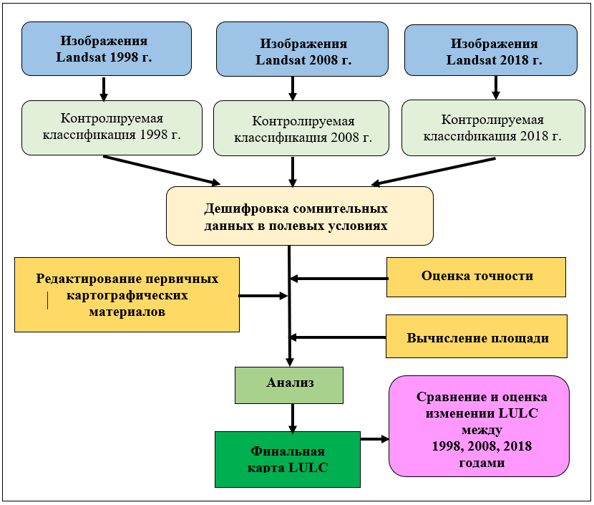
Рисунок 2.2 – Методика проведения классификации землепользования и растительного покрова земли и оценки их точности
Величину обмена (Sj) для каждого класса LULC j рассчитывали по формуле:
Sj = 2 min (Pj - Pjj; P+j - Pjj) (1)
где: Sj сумма обмена;
Pj+ сумма столбца класса землепользования;
Pjj устойчивость в классе землепользования;
P+j общая доля строк класса землепользования.
Ожидаемый переход LULC из класса i в класс j при случайном процессе усиления оценивали, как:
Gij = (P+j – Pjj) (Pi+/100-Pj+) (2)
где:
Gij ожидаемое изменение землепользования из класса i в класс j при случайном процессе получения прибыли;
P+j сумма столбца категории j в матрице перехода;
Pjj - устойчивость категории j;
Pi+ это сумма строки класса землепользования i;
Pj+ итоговая сумма строки категории j.
Ожидаемые убытки при случайном процессе убытков также рассчитываются следующим образом [35] как:
Lij = (Pi+ – Pii) (P+j/100-P+i) (3)
где:
Lij ожидаемый переход из категории i в категорию j;
Pi+ сумма строки категории i;
Pii устойчивость категории землепользования в период 1998–2018 гг. по категории i;
P+j это сумма столбца категории j;
P+i это сумма столбца категории i [263].
В последующем, были определены коэффициент потери устойчивости (the loss to persistence ratio) - Lp, коэффициент выигрыша к устойчивости (the gain to persistence ratio - Gp и коэффициент усиление устойчивости (the gain to persistence ratio - Np [264]. Коэффициент потери устойчивости (Lp) измеряет уровень распространенности класса землепользования для изменения. Коэффициент выигрыша к устойчивости (Gp) учитывает величину прироста в категории LULC по сравнению с его первоначальным значением. Чистое изменение коэффициента устойчивости (Np) указывает направление и величину перехода класса LULC.
На следующем этапе, в результате анализа значений были оценены, ожидаемые выгоды при случайном процессе приобретения и разницы между наблюдаемыми переходами LULC и ожидаемыми выигрышами, меж категориальные выгоды (Inter-category gains) и меж категориальные потери (Inter-category losses) [245], за три периода наблюдения (1998-2008, 2008-2018, 1998-2018).

2.6 Прогноз линейного развития случайных процессов землепользования на основе стохастической модели Маркова
Марковские цепи являются удобным инструментом для моделирования изменений в землепользовании, когда изменения и процессы в ландшафте носят стохастический характер. Согласно модели Маркова, будущее состояние для системы может быть смоделировано непосредственно на основе предшествующего состояния. Это выполняется путем вычисления матрицы вероятности перехода изменения в землепользовании с одного временного периода на другой и служит основой для прогнозирования на более удаленный период времени [265]. То есть, это процесс, в котором переход от класса к любому другому не требует промежуточных переходов в другие состояния и вычисляется по формуле [266]:

χ² = ∑ (O-E)²/E (4)

где O — матрица непредвиденных обстоятельств, отображающая изменение землепользования в период с 2008 по 2018 г.;
E — матрица непредвиденных обстоятельств с ожидаемыми значениями изменения, предполагающими выполнение гипотезы о независимости.
χ² измеряет расстояние между наблюдаемыми значениями изменения землепользования и ожидаемыми, принимающими независимость, и должно быть достаточно высоким, чтобы выполнялось уравнение (4) для пяти степеней свободы [267, 268].
На основе стохастической модели Маркова нами выполнен линейный прогноз развития изменений классов LULC изучаемой территорий, а также обсуждены пути разработки землеустроительных проектов в целях устойчивого развития Шортандинского района.

2.7 Оценка устойчивого развития Шортандинского района
Оценка устойчивого развития Шортандинского района основана на расчете комплексного интегрального индекса, включающего трех элементов устойчивого развития: экономического, социального и экологического [206]. Методы оценки устойчивого развития сельских районов включают в себя несколько этапов (рисунок 2.3).
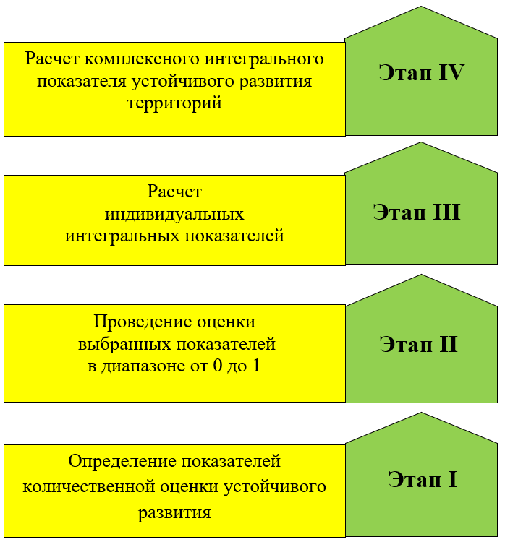
Рисунок 2.3 - Этапы оценки устойчивого развития Шортандинского района

Первый этап заключается в определении показателей количественной оценки устойчивого развития сельских районов, для чего предлагается использовать три группы показателей: экономические, социальные и экологические (таблица 2.3). Экономические показатели характеризуют развитие сельской местности и уровень устойчивости воспроизводственных процессов в сельском хозяйстве. Социальные показатели отражают уровень и качество жизни сельского населения. Экологические показатели указывают на изменения в окружающей среде, землепользовании и степени плодородия почв территории.
Второй этап состоит в проведении оценки выбранных показателей, включающей приведение разнородных показателей, измеренных в разных единицах, к безразмерным значениям в диапазоне от 0 до 1. Эти безразмерные значения рассчитываются как отношение разницы между значением для этого года и средним арифметическим значением за исследуемый период времени и разницей между максимальным и минимальным значениями показателей для этого периода.

Таблица 2.3 - Индикаторы для оценки устойчивого развития Шортандинского района
Индикаторы | Наименование индикатора | Единица измерения, миллион тенге
Экономические | Объем производства сельскохозяйственной продукции в хозяйствах всех видов; | миллион тенге
 | Объем производства продукции животноводства;
 | Объем производства продукции растениеводства;
 | Объем производства промышленной продукции всех видов
 | Инвестиции в основной капитал в целом
Социальные | Численность всего населения | человек
 | Экономически активное население | человек
 | Безработное население | человек
 | Сальдо миграции | человек
 | Среднемесячная заработная плата одного работника | тенге
 | Provision of rural population with drinking water; | %
 | Розничный товарооборот | млн. тенге
Экологические | Stationary source emissions Выбросы от стационарных источников; | Тонны
 | Площадь пахотных земель на одного жителя | га
 | Площадь пастбищ на одного жителя | га
 | Площадь застроенных территорий на одного жителя | га
 | Средневзвешенное содержание гумуса в почве; | %
 | Средневзвешенное содержание фосфора в почве; | %
 | Средневзвешенное содержание калия в почве; | %

Оценка показателей осуществляется по следующей формуле:
$Zuj=\frac{Xij-\overline{X}j}{Xjmax-Xjmin}$ (5)
где,
Xij– i-значение j-индикатора,
Ximax, Xmin – максимальное и минимальное значения j-индикатора,
$\overline{X}j$ = $=\frac{\sum{Xij} }{n}$среднее арифметическое значение j-индикатора.
Третий этап состоит в расчете индивидуальных интегральных показателей. Индивидуальная комплексная оценка каждого компонента устойчивого развития сельской местности рассчитывается на основе набора показателей-индикаторов, позволяющих полностью охарактеризовать тот или иной компонент.
Четвертый этап — это расчет комплексного показателя устойчивого развития сельских территорий Ii. В качестве инструмента комплексной оценки устойчивого развития сельских районов использовался метод «преобразованный полигон» (радар конкурентоспособности) по примеру маркетинга конкурентоспособности [269]. Расчет индекса устойчивости осуществляется по формуле:
Ii = Si/S (6)
где,
Si – Si - площадь полигона для i-го периода;
S – общая площадь пространства признаков многоугольника или полигона «базового/исходного/reference» года, для которого номинальные значения равны максимально возможному - единице.
Предлагаемый способ основан на использовании имеющейся аналитической базы и состоит в оценке основных факторов, определяющих устойчивое развитие сельских территорий. Общая схема этапов исследований, где использованы вышеприведенные методические подходы показано на рисунке 2.4.
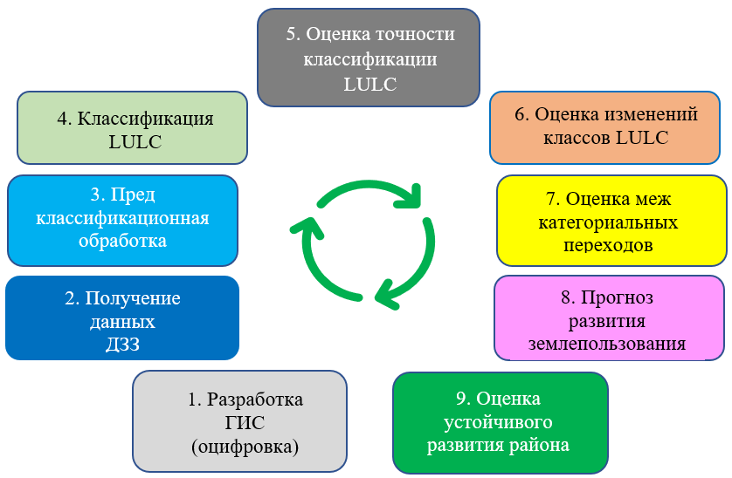
Рисунок 2.4 - Общая схема этапов исследований, где использовались приведенные в данном разделе методические подходы

Как видим, наша работа состоит из девяти взаимосвязанных этапов, которые могут быть использованы для систематической оценки землепользования и устойчивого развития любой территорий интереса.

Раздел 3. Разработка геоинформационной системы на основе инфраструктурного подхода 2.0

Разработка геоинформационной системы на основе инфраструктурного подхода 2.0 требует прежде всего определится: формированием архитектуры веб-приложений, поощряющих создание пользователем содержания; моделью базы геоданных; путями актуализации базы геоданных и моделью геопортала.

3.1 Формирование архитектуры веб-приложений, поощряющих создание пользователем содержания
Архитектура веб-приложений, используемое для формирования инфраструктуры пространственных данных на принципах 2.0, должны базироваться на современных клиент-серверных, геоинформационных и веб-технологиях нового поколения, учитывая достижения некоммерческих продуктов, которые как коммерческие продукты приближаются к уровню «Геоиндустрия 4.0» [270]. Веб-приложения представляют собой совокупность функциональных компонентов веб-сайта, реализующих определённые алгоритмы и операции в программной среде. Эти приложения проектируются с расчётом на их выполнение на веб-серверах, при этом пользовательский интерфейс обеспечивается посредством стандартного веб-браузера. В большинстве случаев архитектура таких приложений строится по принципу «клиент–сервер», где клиентская часть отвечает за взаимодействие с пользователем, а серверная – за обработку логики приложения. Согласно данным научной литературы, серверная компонента может реализовываться в различных архитектурных конфигурациях, в зависимости от требований к масштабируемости, отказоустойчивости и безопасности системы.
Современное представление о цифровой карте существенно трансформировалось в условиях развития геоинформационных технологий. Интерактивная карта в рамках ГИС-платформы представляет собой не только визуализированный фрагмент геопространственной информации, но и универсальный инструмент анализа, обладающий возможностью управления содержанием путём включения или отключения отдельных тематических слоёв, произвольного масштабирования и панорамирования, а также выполнения операций по идентификации пространственных объектов и осуществлению поиска по заданным критериям. Данные функции, являясь базовыми для классических ГИС, становятся обязательными и для веб-ориентированных геоинформационных решений, известных под обобщающим термином "Интернет-ГИС".
Появление ГИС-серверов ознаменовало переход к новой парадигме – переносу вычислительно-аналитической функциональности, ранее сосредоточенной в настольных приложениях, в среду распределённых вычислений (Интернет или интранет). Благодаря такому подходу конечный пользователь освобождается от необходимости установки специализированного программного обеспечения на локальный компьютер – для взаимодействия с системой достаточно стандартного веб-обозревателя, выступающего в роли так называемого "тонкого клиента". Рабочая среда ГИС формируется непосредственно в окне браузера, тогда как все ресурсоёмкие операции – обработка, хранение, пространственный анализ – выполняются на стороне сервера. Пользователь при этом получает уже готовое изображение – растровое либо векторное представление картографического материала.
Реализация подобной архитектуры возможна благодаря использованию серверных ГИС, таких как MapServer и GeoServer, зарекомендовавших себя как эффективные решения для построения корпоративных геоинформационных систем. Особенно это актуально в организациях с развитой инфраструктурой, где установка и сопровождение программного обеспечения на рабочих местах сопряжены с существенными издержками[271]. Центральная серверная модель позволяет сосредоточить все аспекты администрирования и развития ГИС в единой точке, обеспечивая при этом широкую доступность и масштабируемость системы.
Таким образом, наблюдается чётко выраженная тенденция – переход от изолированных настольных приложений к распределённым геоинформационным системам. Последние предъявляют повышенные требования к вопросам совместимости, обмена и интеграции данных, что обусловливает необходимость строгой стандартизации. Если в рамках локальных и корпоративных решений возможно было использование закрытых форматов, то в условиях, распределённых ГИС ключевым фактором становится соблюдение международных стандартов. Именно в этой связи особую значимость приобретает деятельность открытого геопространственного консорциума (Open Geospatial Consortium, OGC), сформированного для разработки и внедрения универсальных спецификаций, обеспечивающих совместимость компонентов различных ГИС.
Особый импульс развитию Интернет-ГИС придало появление таких глобальных сервисов, как Google Maps [272], представляющих собой ориентированные на массового пользователя геоинформационные веб-продукты. Высокая степень удобства, стабильность функционирования и доступность данного ресурса способствовали формированию устойчивого пользовательского интереса к геоинформационным технологиям. [273]. Одновременно с этим были разработаны и запущены открытые каталоги пространственных данных, ориентированные на широкое сообщество специалистов. Подобные каталоги позволяют пользователям не только находить и использовать доступные наборы геоданных в своих проектах, но и самостоятельно публиковать сведения о разработанных ими ресурсах. Содержание таких каталогов регламентируется посредством метаданных – стандартизированных описаний наборов данных, обеспечивающих эффективный поиск, фильтрацию и автоматическое обновление информации.
Инструментарий по созданию и ведению метаданных, как правило, интегрирован в клиентские приложения открытых ГИС, включая средства формирования и ведения собственного метаданных-каталога. Это открывает возможности для участия пользователей в глобальном обмене пространственной информацией, создания на основе внешних источников (веб-служб) собственных картографических приложений, а также организации корпоративных каталогов пространственных данных. Последняя функция приобретает особую значимость для крупных организаций с развитой филиальной структурой, где централизованная каталогизация информационных ресурсов способствует оптимизации взаимодействия между подразделениями и повышению эффективности использования геоинформационных технологий.
Следует отметить, что идея создания централизованных хранилищ пространственных данных и организации информационного обмена в масштабах государства легла в основу концепции Национальной инфраструктуры пространственных данных (NSDI), разработанной и реализованной в Соединённых Штатах Америки. «Этот подход предполагает формирование единой системы доступа к геопространственным ресурсам, обеспечивая межведомственную и межрегиональную интеграцию пространственной информации, что стало образцом для разработки аналогичных инициатив в других странах» [274].
Ключевым элементом инфраструктуры пространственных данных 2.0 являются веб-приложения [20]. Важно разграничить понятия веб-приложения и веб-службы.
Веб-служба (web service) представляет собой программный модуль, размещённый на веб-сервере, который обеспечивает удалённое взаимодействие с другими программами через интернет-соединение. Основное его назначение — выполнение определённых задач или функций в удалённом режиме.
Веб-приложение (web application) — это система клиент-серверного типа, где взаимодействие пользователя с серверной частью осуществляется посредством интернет-браузера, а вся серверная логика обрабатывается на стороне веб-сервера. Обработка и хранение данных преимущественно выполняются на стороне сервера, передача данных осуществляется по сетевым протоколам. Основным преимуществом веб-приложений является их межплатформенность, обусловленная независимостью клиента от операционной системы. Веб-приложения служат для автоматизации специфических задач и бизнес-процессов, адаптированных под нужды отдельных пользователей или организаций.
Таким образом, принципиальное различие между веб-службой и веб-приложением заключается в характере взаимодействия: веб-приложение ориентировано на взаимодействие «человек–машина», тогда как веб-службы предназначены для взаимодействия между программными системами («машина–машина») [275–277]. Структура таких взаимодействий представлена на рисунке 3.1.
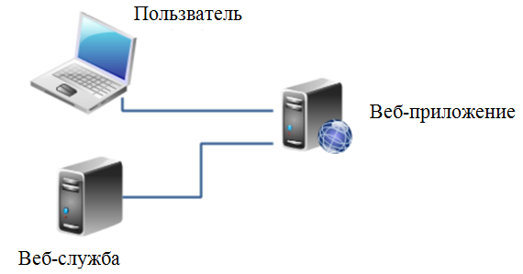
Рисунок 3.1 – Схема взаимодействия веб-приложения интерфейсами пользователя и веб-службы [275]

Базовая архитектура веб-приложения реализуется по клиент-серверной модели, где клиентом выступает веб-браузер, а сервером — веб-сервер. В большинстве случаев веб-приложения используют трёхуровневую архитектуру, включающую уровень данных, логический уровень и уровень представления (см. рисунок 3.2).
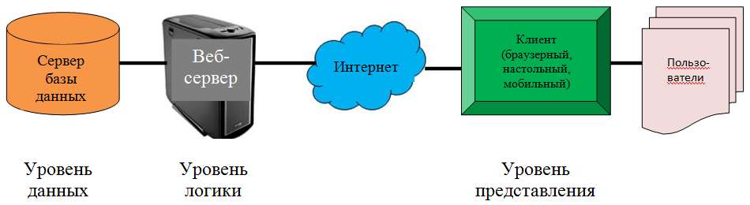
Рисунок 3.2 – Базовая архитектура веб-приложения [20]

Типичным клиентским компонентом веб-приложения является веб-браузер, в связи с чем базовая архитектура веб-приложений также известна как архитектура «браузер–сервер» (Б/С). Последовательность функционирования такой архитектуры включает следующие этапы:
- пользователь, используя веб-клиент (как правило, браузер), инициирует HTTP-запрос к веб-серверу, вводя URL в адресной строке или переходя по гиперссылке;
- веб-сервер обрабатывает полученный запрос, анализирует URL, определяет запрашиваемый ресурс (документ или серверный скрипт), и возвращает клиенту либо статический документ, либо результат выполнения скрипта. Ответ, как правило, формируется в формате HTML;
- веб-клиент получает ответ, интерпретирует его и визуализирует в пользовательском интерфейсе.
В контексте построения инфраструктуры пространственных данных 2.0 (ИПД 2.0) в качестве ключевого инструмента используется веб-ГИС [20]. Под веб-ГИС понимается геоинформационная система, в которой для обмена данными между компонентами применяются веб-технологии. В более узком определении веб-ГИС представляет собой ГИС, архитектура которой основана на взаимодействии компонентов посредством интернет-протоколов. Такая система дополняет стандартную архитектуру веб-приложения специализированными компонентами, обеспечивающими пространственный анализ, визуализацию картографических данных и взаимодействие с геопространственными сервисами. Базовая архитектура веб-ГИС, таким образом, наследует модель клиент-сервер, интегрируя в неё функциональность, характерную для ГИС (см. рисунок 3.3).
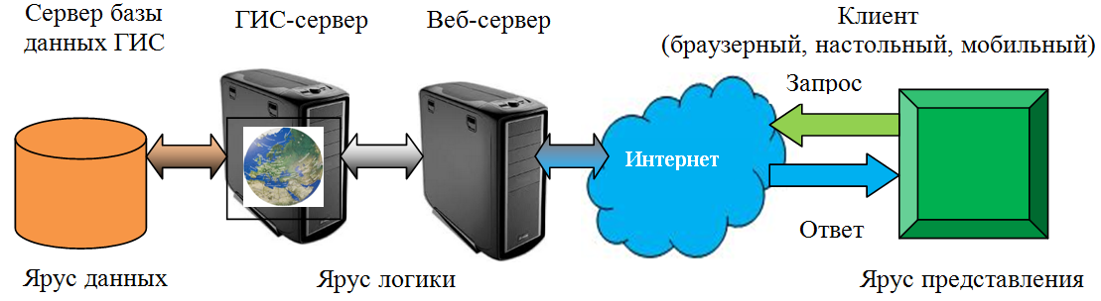
Рисунок 3.3 - Архитектура веб-ГИС [20]

В рамках базового рабочего процесса веб-ГИС пользователь взаимодействует с системой посредством клиентского приложения, которым может выступать веб-браузер, настольное программное обеспечение или мобильное приложение. Клиент формирует и передаёт запрос к веб-серверу по сети Интернет с использованием протокола HTTP.
В случае, если запрос относится к функциональности геоинформационной системы, веб-сервер переадресует его на ГИС-сервер. Последний осуществляет обработку запроса, которая может включать визуализацию картографических данных, выполнение поиска пространственной информации или проведение аналитических операций.
Сформированный результат (например, картографическое изображение, табличные данные или аналитический отчёт) передаётся от ГИС-сервера через веб-сервер обратно клиенту по протоколу HTTP. Клиент, в свою очередь, интерпретирует полученные данные и визуализирует результат во внешнем интерфейсе, завершив тем самым цикл «запрос–ответ»
Эти свойства иллюстрируют преимущества Веб-ГИС. В практическом плане, благодаря Веб-ГИС получает неограниченную возможность создания, формирования и обмена пространственно-временными данными. Это осуществляется через разработку и внедрение ИПД 2.0 разной сложности и охвата (область, район, хозяйство).
При создании веб-ГИС приложений важно правильно распределить функции между клиентом (браузером) и сервером. От этого зависит тип архитектуры системы — с тонким или толстым клиентом.
Тонкий клиент — это когда основная обработка данных выполняется на сервере. Клиентская часть отправляет запросы и получает готовый результат. Сервер строит карты, выполняет анализ и обрабатывает данные. Такой подход снижает нагрузку на устройство пользователя и позволяет централизованно управлять данными.
Толстый клиент — это когда большая часть обработки выполняется на стороне клиента, то есть в браузере. Сервер отдаёт только данные, а клиент сам строит карты, фильтрует данные и выполняет простые операции. Это обеспечивает более быструю работу и повышенную интерактивность.
С момента своего появления в 1993 году, Веб-ГИС получила быстрое развитие, особенно с началом, так называемой эпохи "Веб 2.0". Термин "Веб 2.0" впервые был введен в 1999 году и утвердилась в 2005 году [20]. Термин подразумевает новую версию Всемирной паутины. Разработчики ГИС приняли на вооружение принципы и методы проектирования Веб 2.0 для поддержки совместного использования, передачи, обеспечения совместимости, реализации сотрудничества и интеграции пространственных данных в Вебе (рисунок 3.4), которыми являются. коллективный разум, веб как платформа, мешапный стиль программирования, мобильные решения, расширение возможности пользователей.
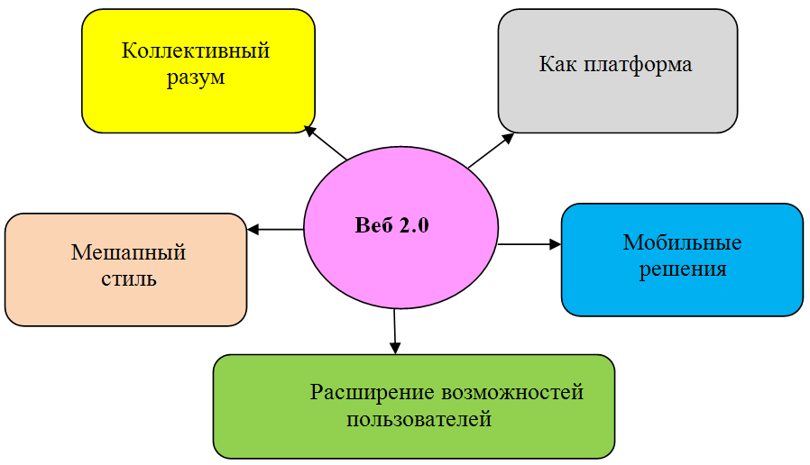
Рисунок 3.4 – Некоторые преимущества Веб 2.0 [20]
Когда выводят сжатую формулу Веб 2.0 она ровняется: создаваемые пользователями содержимое + Веб как платформа + высокое удобство пользователей. Эти же принципы, в так же архитектура веб-приложений используется при разработке ИПД 2.0 [20].
На рисунке 3.5 приведена полная архитектура ГИС, которая широко используется для создания ИПД 2.0 разного уровня (национальные, региональные, отраслевые, локальные) [278]. В принципе, в таком ключе развиваются и открытые ГИС продукты [271].
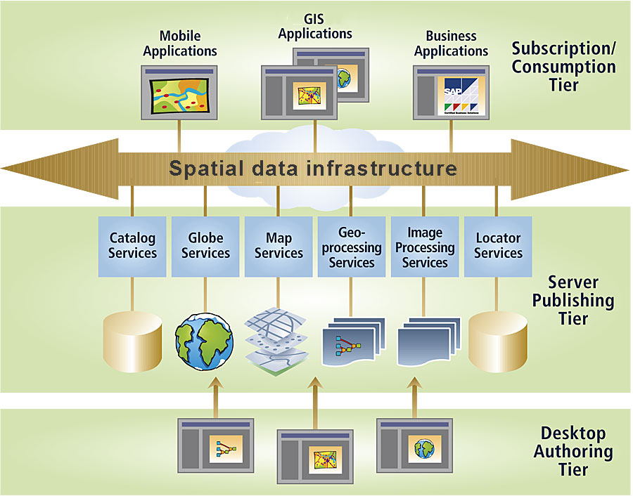
Рисунок 3.5 – Современная архитектура ГИС для создания ИПД [278]
На рисунке 3.6 показаны примеры построения платформы геовеб-приложений с применением коммерческих и не некоммерческих продуктов. Как видим, потенциал некоммерческих геовеб-приложений для создания ИПД 2.0, в нашем случае ИПД 2.0 района, не уступают коммерческим. Т.е. построение архитектуры веб-приложений, поощряющих создание пользователем содержания на основе не коммерческих программных обеспечений можно реализовать с применением схемы, указанной на рисунке 3.5, которая по сути является веб-ориентированной архитектурой.
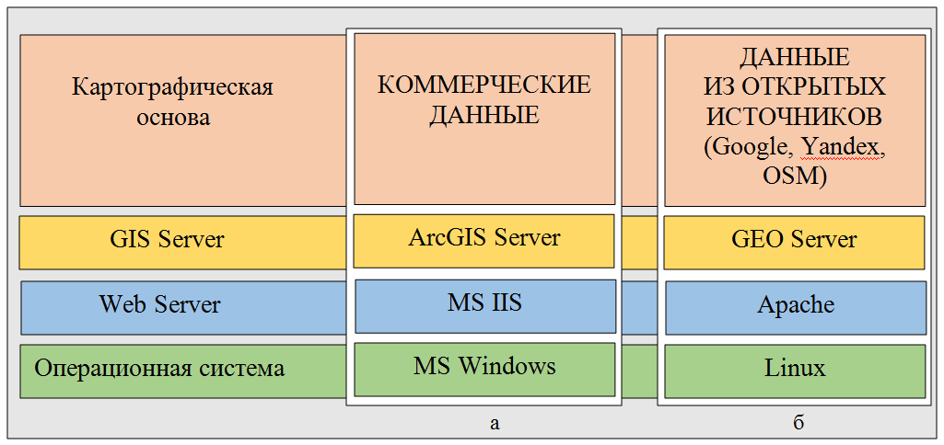Рисунок 3.6 - Примеры построения платформы геовеб-приложений с применением: а – коммерческих продуктов, б – некоммерческих продуктов
Таким образом, показано, что построение архитектуры веб-приложений, поощряющих создание пользователем содержания (СПС), можно реализовать с применением и не коммерческих программных продуктов. По крайней мере, потенциал ПО ГИС с открытым исходным кодом и геоданных из открытых источников могут позволить созданию ИПД 2.0 масштаба района. Этому способствует основные принципы технологии ИПД 2.0 на основе веб-служб.
Внедрение ИПД 2.0 связано с использованием коллективного разума (рисунок 3.4). Однако коллективный разум можно применять лишь тогда, когда для этого имеются доступные инструменты, которыми являются программные обеспечения (ПО) для создания ГИС и серверные программы с открытым исходным кодом. При наличии указанных программ создание пространственных данных для ИПД 2.0 для подготовленного специалиста не представляет особых трудностей.
Актуальность использования программ с открытым кодом исходить из постоянного роста стоимости коммерческих ПО, определенных ограничений на поставку их отдельных модулей и снижения финансовых возможностей страны в результате систематических кризисов.
Использования ПО с открытым кодом позволяет не платить за лицензии и обновления. При этом невозможно наложить запрет на использование программного обеспечения. Кроме того, имеется большое сообщество разработчиков-энтузиастов по всему миру, которые занимаются постоянным совершенствованием этих ПО. В то время как коммерческие и пропиетарные ПО требуют: обращаться к вендору за технической поддержкой; за обновлениями; оплаты лицензий при их покупке.
Отрицательными сторонами открытых ПО считаются: отсутствие гарантий качества ПО и технической поддержки ПО; возможны большие затраты на внедрение; в ряде случаев нет качественной документации разработчика; иногда сложно разобраться в коде.
В таблице 3.1 приведены наиболее распространенные открытые настольные ГИС и серверные решения на базе GeoSever, а также способ их лицензирования [271].
Таблица 3.1 – Широко используемые ПО с открытыми исходными кодами [271]
Настольные ГИС | Серверные ГИС | Тип лицензии
QGIS | GeoServer | GPL  (GNU General Public License)
GRASS
SAGA
gvSIG
KOSMO
OpenJUMP
Whitebox
Geospatial
Analysis Tools
Как видим, имеются около десятка ПО ГИС с открытым годом, которых можно использовать для создания пространственных данных. В принципе, специалисту из любой области знаний, знакомому с основами информационных технологий под руководством опытного руководителя по ГИС легко освоит азы создания и формирования пространственных данных. На рисунке 3.7, а и б показаны интерфейс
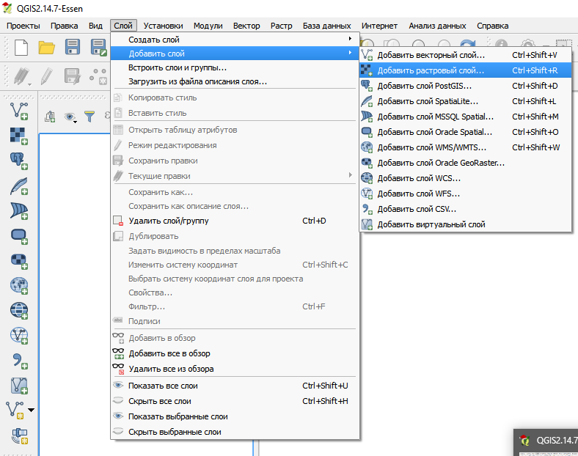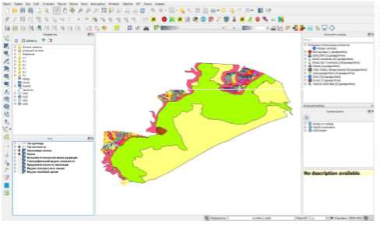
а б
Рисунок 3.7 – Рабочий момент процесса создания геоданных с применением растровых данных [271]: а - подготовки к созданию геоданных б – готовые пространственные данные
ПО QGIS, рабочие моменты создания геоданных на основе растровых данных и результат проделанной работы. Общая схема создания пространственных данных в себя включает следующие этапы: установка ПО на компьютер, регистрация на сайте, представляющий условно бесплатный космический снимок, скачивание снимка, размещение растрового изображения на ПО ГИС, далее создание точечных, линейных и полигональных объектов по общепринятым правилам создания геоданных. Следующим важным элементом архитектуры веб-приложений является серверные ГИС. На данный наиболее распространенными ГИС северами с открытым исходными кодами являются GeoServer [279] и MapServer [2808].
Одним из наиболее широко применяемых решений с открытым исходным кодом для публикации и администрирования пространственных данных является GeoServer — серверное программное обеспечение, реализованное на языке Java, предназначенное для распространения геоданных посредством интернет-среды (рисунок 3.8).
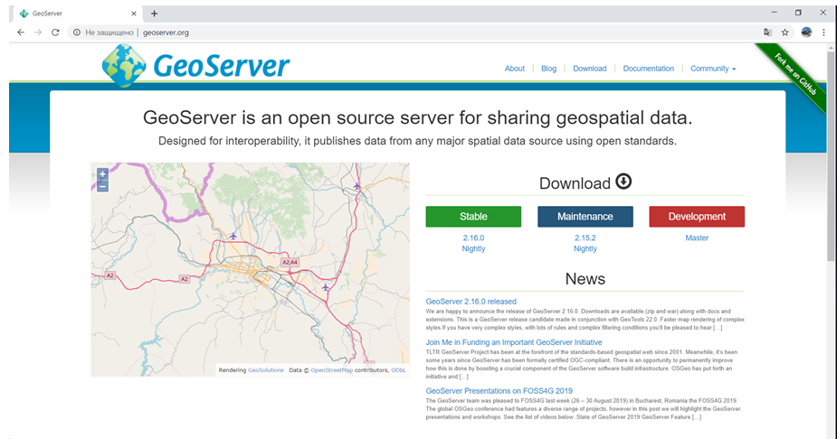
Рисунок 3.8 – Исходная страница ПО GeoServer [279]
GeoServer поддерживает ключевые стандарты, разработанные Open Geospatial Consortium (OGC), включая WMS, WFS, WMTS и WPS, что обеспечивает его совместимость с большинством современных геоинформационных систем. Сервис интегрируется с различными картографическими платформами, включая ArcGIS, GoogleEarth, QGIS, OpenLayers и др., а также обеспечивает взаимодействие с широким спектром форматов пространственных данных, таких как PostGIS, Oracle Spatial, ArcSDE, Shapefile, GeoTIFF и другие [281].
Наряду с GeoServer активно используется и другое открытое серверное решение — MapServer, представляющее собой ГИС-приложение серверного уровня, работающее на основе CGI-интерфейса. Изначально разработанный в Университете Миннесоты (США) [282/270], MapServer на сегодняшний день активно применяется в различных отраслях, включая землеустройство и кадастр. На рисунке 3.9 представлена стандартная начальная страница пользовательского интерфейса MapServer [280].

Рисунок 3.9 – Исходная страница ПО MapServer [280]

MapServer обладает обширными графическими возможностями, среди которых — масштабирование карты, создание надписей с автоматическим размещением, гибкая настройка визуализации карт с использованием шаблонов, а также автоматическое формирование элементов оформления (масштабная линейка, легенда и др.). Поддерживается построение тематических и аналитических карт на основе математических выражений. MapServer совместим с широким спектром языков программирования (PHP, Python, Perl, Ruby, Java, .NET) и стандартами OGC (WMS, WFS, WMC, WCS, SLD, GML, SOS, OM). Благодаря интеграции с библиотекой GDAL/OGR, программный комплекс способен обрабатывать как растровые, так и векторные форматы: TIFF/GeoTIFF, EPPL7, shapefiles, PostGIS, ArcSDE, Oracle Spatial, MySQL и другие [34].
На сегодняшний день разработаны и успешно реализованы архитектурные решения по построению веб-ГИС-систем на базе GeoServer, включающие полноценное веб-приложение с интерфейсом администратора (рисунок 3.10) [279]. Формирование такой архитектуры требует использования не только серверной и картографической составляющей, но и дополнительного открытого программного обеспечения, предназначенного для реализации веб-интерфейса и хранения пространственных данных.
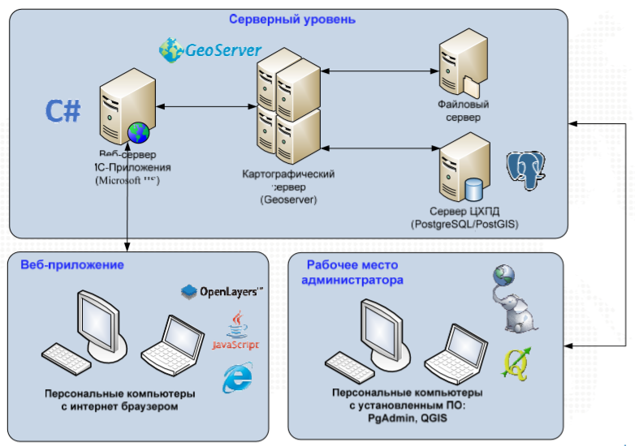
Рисунок 3.10- Архитектура Веб-ГИС с использованием открытых ПО на серверном уровне, включая Веб-приложение и рабочее место администратора [279]
В качестве библиотеки для веб-визуализации часто применяется OpenLayers [283] — JavaScript-библиотека с открытым исходным кодом, обеспечивающая создание интерактивных картографических интерфейсов в браузере. Библиотека основана на компонентах Prototype JavaScript Framework и Rico, что обеспечивает её модульность и гибкость. OpenLayers позволяет пользователю оперативно разрабатывать веб-приложения, отображающие пространственные данные в различных форматах и с разных серверов, включая MapServer, ArcIMS и GeoServer.
Для хранения и обработки пространственных данных целесообразно использовать PostGIS — расширение к реляционной СУБД PostgreSQL, предоставляющее поддержку геометрических и географических типов данных. PostGIS добавляет пространственные функции, индексацию и типы, позволяя работать с пространственными объектами наравне с традиционными табличными данными. Таким образом, PostgreSQL с модулем PostGIS становится полнофункциональной геопространственной СУБД. Благодаря тому, что PostGIS основан на PostgreSQL, он автоматически такие наследует важные для использования "в бою" качества, как надежность, открытость и следование стандартам. PostgreSQL изначально была спроектирована с учетом поддержки расширений - т.е. возможностью добавлять новые типы данных, функции и методы доступа во время выполнения (a run-time). Именно благодаря этому PostGIS так глубоко интегрируется в PostgreSQL, хоть и поддерживается независимой командой разработчиков [284]. На рисунке 3.11 показан геопродукт с высокой добавленной стоимостью под названием «Геоаналитика. Агро», которая создана из всех вышеперечисленных открытых ПО [271].
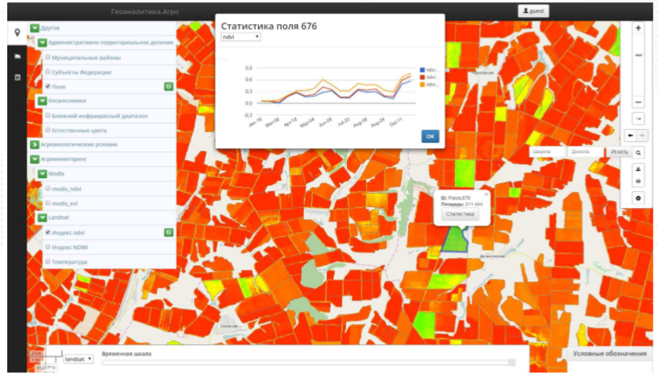
Рисунок 3.11 - Геопродукт с высокой добавленной стоимостью «Геоаналитика. Агро» [271]
Таким образом, показано, что создание архитектуры веб-приложений, поощряющих создание пользователем содержания (СПС) можно реализовать с применением некоммерческих программных продуктов. Для этого в качестве настольного ГИС можно использовать девять ПО с открытым исходным кодом: QGIS, GRASS, SAGA, gvSIG, KOSMO, OpenJUMP, Whitebox, Geospatial и Analysis Tools. В архитектуре веб-приложений для картографического сервиса можно применить GeoServer, MapServer и др. Кроме того, для создания библиотеки можно использовать ПО с открытым исходным кодом OpenLayers, а в качестве СУБД – PostGIS, которая хранит и обрабатывает пространственные объекты наряду с другими (обычными) объектами в БД.

3.2 Составление модели базы геоданных инфраструктуры пространственных данных 2.0
Информационные хранилища ИПД используют связанные между собой базы геоданных (БГД). Поэтому базы геоданных являются основой для хранения и обмена пространственной информации. В начале своего развития Системы управления базами данных (СУБД) использовали различные модели данных: иерархические и сетевые.
Существуют три базовые модели организации данных, каждая из которых характеризуется собственной структурой и особенностями применения в информационных системах.
Иерархическая модель данных представляет собой древовидную структуру, основанную на принципе «родитель–потомок», и поддерживает связи исключительно типов «один к одному» или «один ко многим». Основным преимуществом данной модели является высокая скорость доступа к данным при строго определённой структуре. Однако она демонстрирует низкую степень гибкости, а также ограниченную применимость в ситуациях, когда сложно однозначно определить иерархические роли элементов, что снижает её универсальность.
Сетевая модель данных обладает большей степенью структурной гибкости по сравнению с иерархической, поскольку допускает реализацию связей типа «многие ко многим». Несмотря на это, по мере роста объема и сложности данных данная модель быстро усложняется, что существенно затрудняет сопровождение и администрирование информационной базы.
Реляционная модель данных в настоящее время является наиболее распространенной и универсальной. Она обеспечивает баланс между гибкостью структуры и простотой управления, превосходя в этом отношении как иерархическую, так и сетевую модели. Среди её основных преимуществ выделяются:
- простота в использовании и реализации;
- независимость данных от прикладной логики;
- возможность обеспечения контроля целостности информации;
- высокая адаптивность к изменениям структуры данных;
- эффективная организация доступа и объединения данных;
- развитые механизмы обеспечения безопасности.
Тем не менее, реляционная модель не лишена недостатков. К числу ключевых ограничений относятся избыточность данных при сложной структуре связей и сравнительно низкая производительность при обработке больших объемов информации, что особенно проявляется в задачах, требующих высокой интенсивности транзакций.
В ГИС база геоданных - это набор географических наборов данных различных типов, хранящихся в общей папке файловой системы - базе данных Microsoft Access или многопользовательской реляционной базе данных (такой как Oracle, Microsoft SQL Server, PostgreSQL, Informix или IBM DB2). Архитектурная модель БГД допускает широкую масштабируемость – от компактных, ориентированных на одного пользователя файловых решений до полноценных, распределённых корпоративных геоинформационных платформ, способных обеспечивать совместный доступ к пространственным данным на региональном, отраслевом и национальном уровнях. Типичным примером высокоуровневой реализации подобной архитектуры может служить Национальная инфраструктура пространственных данных (НИПД), функционирующая в условиях множественного пользовательского взаимодействия.
Следует отметить, что термин "база геоданных" в контексте ГИС имеет многогранное значение. Прежде всего, БГД – это не просто совокупность пространственных и атрибутивных наборов, а структурированное физическое хранилище географической информации, реализованное в виде СУБД или специализированной файловой системы. В более широком смысле, БГД представляет собой информационно-логическую модель, предназначенную для представления, хранения, обеспечения пространственной целостности и управления объектами реального мира в цифровом геопространственном формате.
Структурно БГД реализуется посредством набора взаимосвязанных таблиц, содержащих следующие ключевые компоненты:
- классы пространственных объектов (точек, линий, полигонов),
- растровые наборы данных,
- атрибутивную информацию,
- элементы топологической и пространственной логики.
Кроме того, в состав БГД могут входить расширенные типы геоданных, поддерживающие внедрение пользовательского поведения объектов, правил пространственной валидации, пространственных ограничений и логики взаимодействия между различными компонентами данных (в том числе между растровыми и векторными слоями, а также атрибутивными таблицами). Такая архитектура позволяет моделировать сложные пространственные процессы, поддерживать пространственную целостность и реализовывать автоматизированные процедуры анализа.
Ключевым элементом функционирования БГД является программная логика доступа и управления данными, реализуемая на основе языка структурированных запросов (SQL), универсально применяемого в реляционных СУБД. Эта логика обеспечивает не только доступ к содержимому самой БГД, но и взаимодействие с широким спектром других форматов и источников пространственных данных, включая:
- шейп-файлы (Shapefiles),
- CAD-чертежи,
- растровые изображения,
- TIN-модели (нерегулярные триангуляционные сети),
- GRID-модели (решетчатые модели рельефа),
- другие форматы пространственных данных, используемые в проектировании, картографии, кадастре и смежных дисциплинах
Современные геоинформационные системы, как правило, реализуют многоуровневую архитектуру, в которой над уровнем хранения данных в базе геоданных (БГД) функционирует расширенный прикладной уровень, обеспечивающий логическое поведение и взаимодействие с пространственными объектами. Данный прикладной уровень поддерживает обработку ключевых пространственных сущностей, включая классы пространственных объектов, растровые наборы данных, топологии, сетевые структуры и другие специализированные компоненты. Указанная архитектура часто классифицируется как объектно-реляционная модель.
В основе БГД лежит стандартная реляционная схема, реализованная посредством набора таблиц, типов данных, индексов и иных объектов базы данных. Эта схема оформляется в виде системных таблиц, содержащихся в системах управления базами данных (СУБД) — таких как Oracle, IBM DB2, PostgreSQL, Microsoft SQL Server или IBM Informix — либо в виде файловой структуры. Системные таблицы описывают архитектуру БГД и реализуют правила хранения, поведения и целостности пространственной информации.
В структуре базы геоданных выделяются два основных класса таблиц: системные таблицы и таблицы наборов данных.
Таблицы наборов данных предназначены для хранения содержимого каждого географического ресурса. Эти таблицы напрямую взаимодействуют с системными таблицами, обеспечивая управление объектами и поддержание логической целостности.
Системные таблицы представляют собой мета уровень БГД: они фиксируют конфигурацию базы, включая определения наборов данных, их взаимосвязи, а также правила валидации и поведения. Эти таблицы обеспечивают хранение метаданных, необходимых для реализации полной функциональности БГД.
Ключевым элементом в модели БГД является набор данных, который представляет собой основную структурную единицу организации пространственной информации. Все компоненты БГД классифицируются в рамках трёх базовых типов наборов данных:
- классы пространственных объектов;
- растровые наборы данных;
- атрибутивные таблицы.
Формирование этих наборов является первым этапом при проектировании БГД. Каждая структура хранится в таблицах, что обеспечивает унифицированное представление как пространственных, так и атрибутивных данных.
Классы пространственных объектов представляют собой совокупность географических сущностей с одинаковым типом геометрии (точечный, линейный, полигональный, мультиточечный, аннотационный, размерный или мультипатч-объект). Внутренне каждый класс реализуется как таблица, где каждая строка соответствует отдельному пространственному объекту.
Расширенные компоненты базы геоданных включают специализированные типы данных, такие как аннотации, топологии, сетевые модели, наборы данных рельефа (terrain datasets), адресные локаторы и др. Эти компоненты расширяют базовую функциональность и обеспечивают реализацию сложных пространственных связей и логики.
Схема данных БГД задаёт правила валидации, пространственные ограничения и поведение объектов. Она включает информацию о системе координат, разрешающей способности, типах пространственных классов, отношениях, доменах значений, растровых каталогах и других элементах. Вся эта информация хранится в специализированных метатаблицах внутри СУБД и обеспечивает логическую согласованность пространственной модели.
Таким образом, базы геоданных представляют собой системно организованные хранилища пространственной информации, служащие ключевым компонентом ГИС. Они включают в себя совокупность пространственных и атрибутивных структур, обеспечивая функциональные возможности для хранения, анализа и отображения географических данных.
Независимо от предметной области и территориальной специфики, все БГД формируются в соответствии с универсальной концептуальной моделью, обеспечивающей единообразие их архитектуры. Указанная модель может быть использована в качестве отправной методологической базы при разработке структуры информационного обеспечения конкретной ГИС.
Проектирование базы геоданных представляет собой комплексную процедуру, включающую в себя реализацию стандартных этапов геоинформационного моделирования. Первоначальный этап данного процесса заключается в формировании перечня тематических направлений (слоёв), представляющих собой логически и пространственно связанные группы однородных по смыслу географических объектов. Тематическое структурирование данных обусловлено необходимостью последующего анализа их географического положения и взаимосвязей. В связи с этим, начальной стадией проектирования БГД является определение набора тематических слоёв, используемых в системе, после чего осуществляется детализация их содержательной структуры и выбор соответствующих форм пространственного отображения.
Формы представления географической информации в рамках ГИС-проекта определяются исходя из задач моделирования, масштабных характеристик, структуры доступных источников и требований к точности пространственного анализа. Географические объекты могут быть репрезентированы в виде точечных, линейных и площадных пространственных классов, растровых изображений, непрерывных поверхностей (в том числе цифровых моделей рельефа – ЦМР, DEM), а также нерегулярных триангуляционных сетей (TIN). Пространственная информация сопровождается семантическими описаниями, представляемыми в форме атрибутивных таблиц, что обеспечивает многомерность и полноту анализа географических явлений.
Каждая тема (или слой) в составе БГД ГИС представляет собой совокупность однородных географических объектов, объединённых по функциональному признаку. К числу таких тематических направлений могут относиться, например, дорожная и инженерная инфраструктура, административно-территориальные границы, почвенные и геоморфологические характеристики, результаты дистанционного зондирования, гидрография, пространственное распределение мониторинговых точек и др. Тематическая организация данных выступает базовым принципом в проектировании геоинформационных систем, позволяющим обеспечить как логическую, так и функциональную структуризацию информационного массива.
Совокупность тем формирует иерархическую систему слоёв, каждый из которых может быть представлен в виде пространственных классов или растровых данных. При этом, на выбор пространственной модели значительное влияние оказывают как имеющиеся источники данных, так и те, которые предполагается использовать в перспективе. Процесс проектирования всегда сопряжён с постановкой конкретных задач, на решение которых должна быть ориентирована ГИС. Четкое определение этих задач позволяет выстроить логическую структуру БГД, уточнить содержание каждого тематического слоя и выбрать адекватную форму его визуализации и анализа. В случаях, когда данные уже существуют в определённой форме, масштабе или формате, необходимо адаптировать структуру базы данных с учётом особенностей первичной информации.
Ключевым элементом концептуального проектирования выступает модель данных, обеспечивающая целостность представления географической информации в рамках единого информационного пространства. Такая модель включает в себя интегрированные тематические слои, соответствующие функциональным подсистемам ГИС и подчинённые научно обоснованным закономерностям пространственного поведения и взаимосвязей объектов. Каждая тема выполняет определённую функцию в формировании целостной картины исследуемой территории, отражая специфику её природно-территориальной, социально-экономической либо инфраструктурной организации. В совокупности эти темы обеспечивают многоуровневое отображение геопространства, способствуя формированию обоснованных решений в различных сферах пространственного анализа и управления.
Интеграция тематических данных в рамках заранее разработанных моделей баз геоданных (БГД) представляет собой один из основных проектных подходов, применяемых при создании геоинформационных систем. Компанией-разработчиком совместно с профессиональным сообществом пользователей был проведён значительный объём работы по созданию типовых шаблонов моделей БГД, призванных облегчить начальные этапы проектирования. На специализированном ресурсе размещены как готовые шаблоны баз геоданных, так и сопутствующая документация, предназначенная для решения широкого спектра практических и прикладных задач.
Указанные модели разработаны таким образом, чтобы ускорить запуск проекта: в большинстве случаев пользователи начинают проектирование собственной БГД именно с этих шаблонов, последовательно адаптируя их под специфику конкретных задач. После выбора подходящей структуры, специалист имеет возможность скачать шаблон с сайта, создать тестовую базу геоданных, загрузить в неё примерный набор данных и выполнить проверку на соответствие рабочим требованиям геоинформационной системы.
Ниже нами приведена модель БГД с.-х. направления (рисунок 3.12) [287]. Согласно этой модели, выделяют пять концептуальных или высших уровней и вся БГД сельского хозяйства должны разделены на пять мега составляющих: базовая карта (Base map) или геоинформационная система;- производство сельхоз продукции – растениеводство животноводство (Farm production); кадастровые сведения (Cadastre); оборудования для обслуживания производства (Facilities) – склады, силосохранилище, септические баки и т.д.; агробизнес – производство конечной продукции, готовой для реализаций на рынке (Agribusiness).
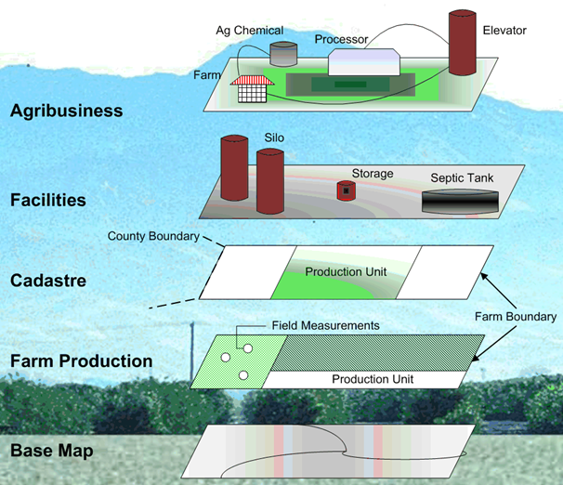
Рисунок 3.12 - Концептуальный уровень БГД сельского хозяйства [287]
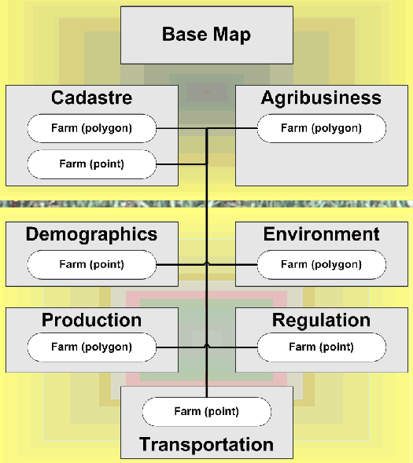
Рисунок 3.13 - Составляющие базовой карты или ГИС сельского хозяйства [287]
Базовая карта (Base map) включает семь разделов, которые состоят из точечных и полигональных объектов (рисунок 3.13): кадастровые сведения (Cadastre); объекты, используемые для производства первичной продукции растениеводства и животноводства (Production), объекты окружающей среды (Environment), транспортная сеть (Transportation), объекты для производства конечной продукции для реализаций на рынке (Agribusiness), демографическая ситуация (Demographics) и объекты, призванные для регулирования процессов производства продукции и ведения бизнеса (Regulation).
Дальнейшая детализация архитектуры БГД зависит от обеспеченности картографической и растровой основами для реализаций проекта. Предполагается, что в качестве исходных материалов будут использоваться космические снимки со спутника Landsat 8 TM (США) с пространственным разрешением 30 м и топографические карты масштаба 1:25000. Т.е. наборы растровых данных включают данных системой координат будет служить WGS 1984. Цифровые карты будут созданы путем векторизации ортофотопланов, растровых топографических карт и полевого дешифрирования точечных, линейных и полигональных объектов. Количество тематических слоев зависит от сложности условий, уровня интенсификации агротехнологий и развитости сети пространственных объектов в целом по АПА. В качестве первоначального набора пространственных объектов предлагается использовать наборы, которые охватывает базовые интересы с.-х. товаропроизводителей АПА и прошли предварительную апробацию в составе ИПД 1.0 агропромышленного района [288]. Исходная версия модели БГД АПА (рисунок 3.14), которая включает набор векторных, атрибутивных и растровых данных представлена на рисунке 3.9. Она состоит из следующих наборов классов: рельеф, почвы, границы, гидрография, с.-х. угодья, населенные пункты, гидрография, дороги, растровые данные (космоснимки, сканированные карты).
Вполне естественно, что исходные модели схема БГД ИПД 2.0 являются лишь точкой отталкивания. Последующее видение показывает, что исходная должна быть дополнена еще многими тематическими слоями.
Кроме того, есть необходимость добавления в состав атрибутивных данных списки, реестры и регистры [289]. Расширение и углубление БГД зависит от масштаба пространственных данных (векторных и растровых), которые нами будут найдены, объема атрибутивных сведений, содержащихся в них, а также глубины полевых дешифровочных работ [290].
Таким образом, на основе анализа структуры БГД ГИС, нами составлена двумерная исходная модель-схема БГД АПА, которые являются отправной точкой для последующего их развития. Наша модель, пока не предусматривает включение трехмерных составляющих типа TIN, DEM и др.
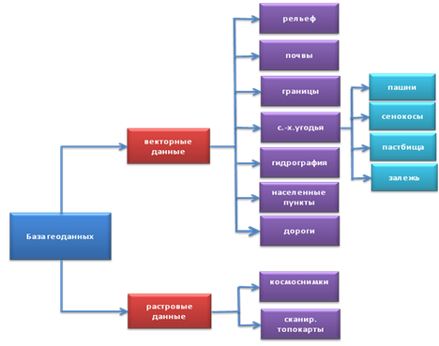
Рисунок 3.14 – Исходная модель базы геоданных АПА

3.3 Создание базы геоданных инфраструктуры пространственных данных 2.0
База геоданных инфраструктуры пространственных данных 2.0 создана согласна исходной модели, которая приведена на рисунке 3.14. Она двумерная и включает набор векторных, атрибутивных и растровых данных. БГД Шортандинского района (.mdb) состоят из четырех наборов векторных классов: политико-административное деление гидрография, коммуникация, сельскохозяйственные угодья (рисунок 3.15), и наборов мозаик с 1998 по 2021 годы (рисунок 3.16), которые в свою очередь были созданы из исходных изображений Landsat.

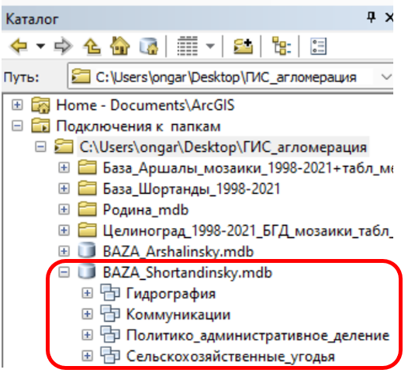
Рисунок 3.15 – Наборы векторных классов базы геоданных ГИС Шортандинского района
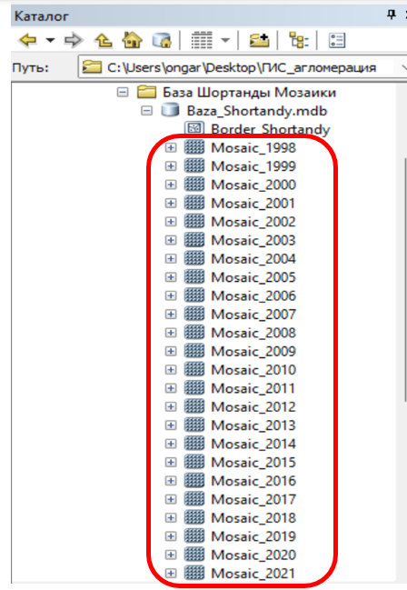
Рисунок 3.16 – Наборы растров (мозаик) базы геоданных ГИС Шортандинского района за 1998-2021 годы

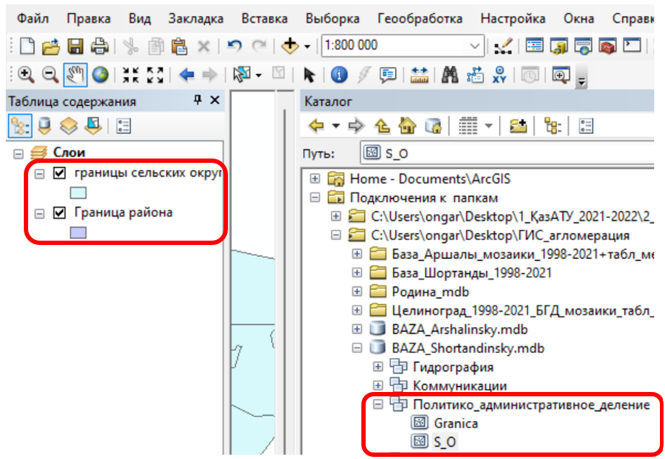
Рисунок 3.17 – Содержание наборов класса «политико-административное деление» в базе геоданных ГИС Шортандинского района

На рисунке 3.17 развернуто показаны классы пространственных данных внутри наборов классов «Политико-административное деление»: границы сельских округов и границы района, а в рисунке 3.18 приведены их изображения в ArcMap.

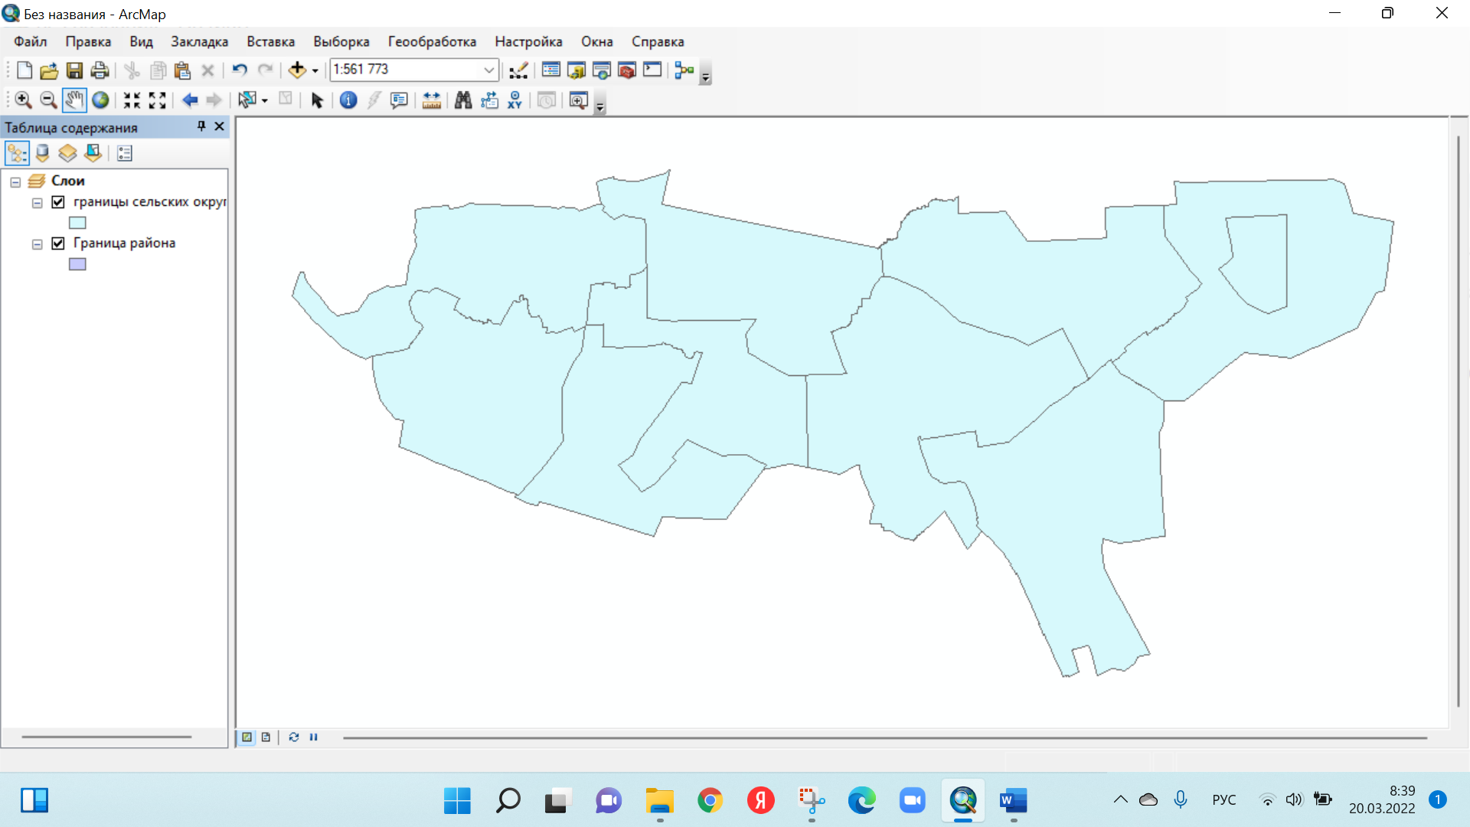
Рисунок 3.18 – Изображение наборов класса «политико-административное деление» Шортандинского района в ArcMap: границы района и сельских округов
Набор классов объектов «сельскохозяйственные угодья» включает три набора объектов: точечные, линейные и полигоны (рисунок 3.19-3.23. Количество точечных объектов четыре: kamysh, kolki_lesa, otdelno_stojashee_derevo, razvaliny. Линейные объекты содержат три тематического слоя: Les_line, Neydobi и relef_line. Полигональные объекты состоят из самого большего количества классов объектов – семь: Lessnoy_massiv, Naselennay_punkt, Pashna, Pastbisha, Pastbisha_KY, Senokos и Zaleg.
Рисунки 3.19-3.23 наглядно демонстрируют, что основными сельскохозяйственными угодьями Шортандинского района являются «пашня» (рисунок 3.21) и «пастбища» (рисунок 3.22). Остальные классы (рисунок 3.23) можно отнести к минорным объектам БГД района.
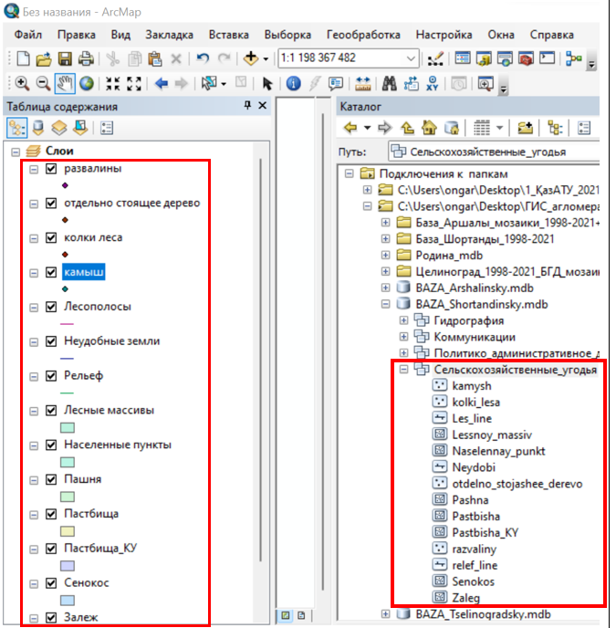
Рисунок 3.19 – Содержание наборов класса «сельскохозяйственные угодья» в базе геоданных ГИС Шортандинского района

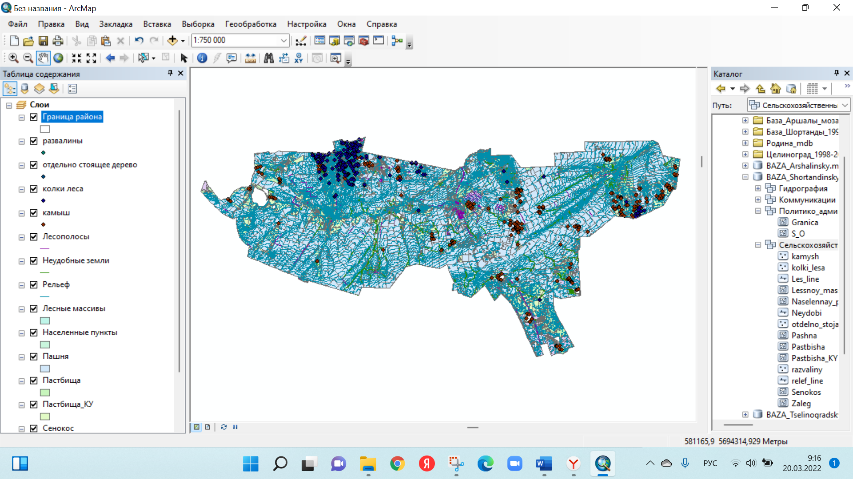
Рисунок 3.20 – Изображение наборов класса «сельскохозяйственные угодья» Шортандинского района в ArcMap
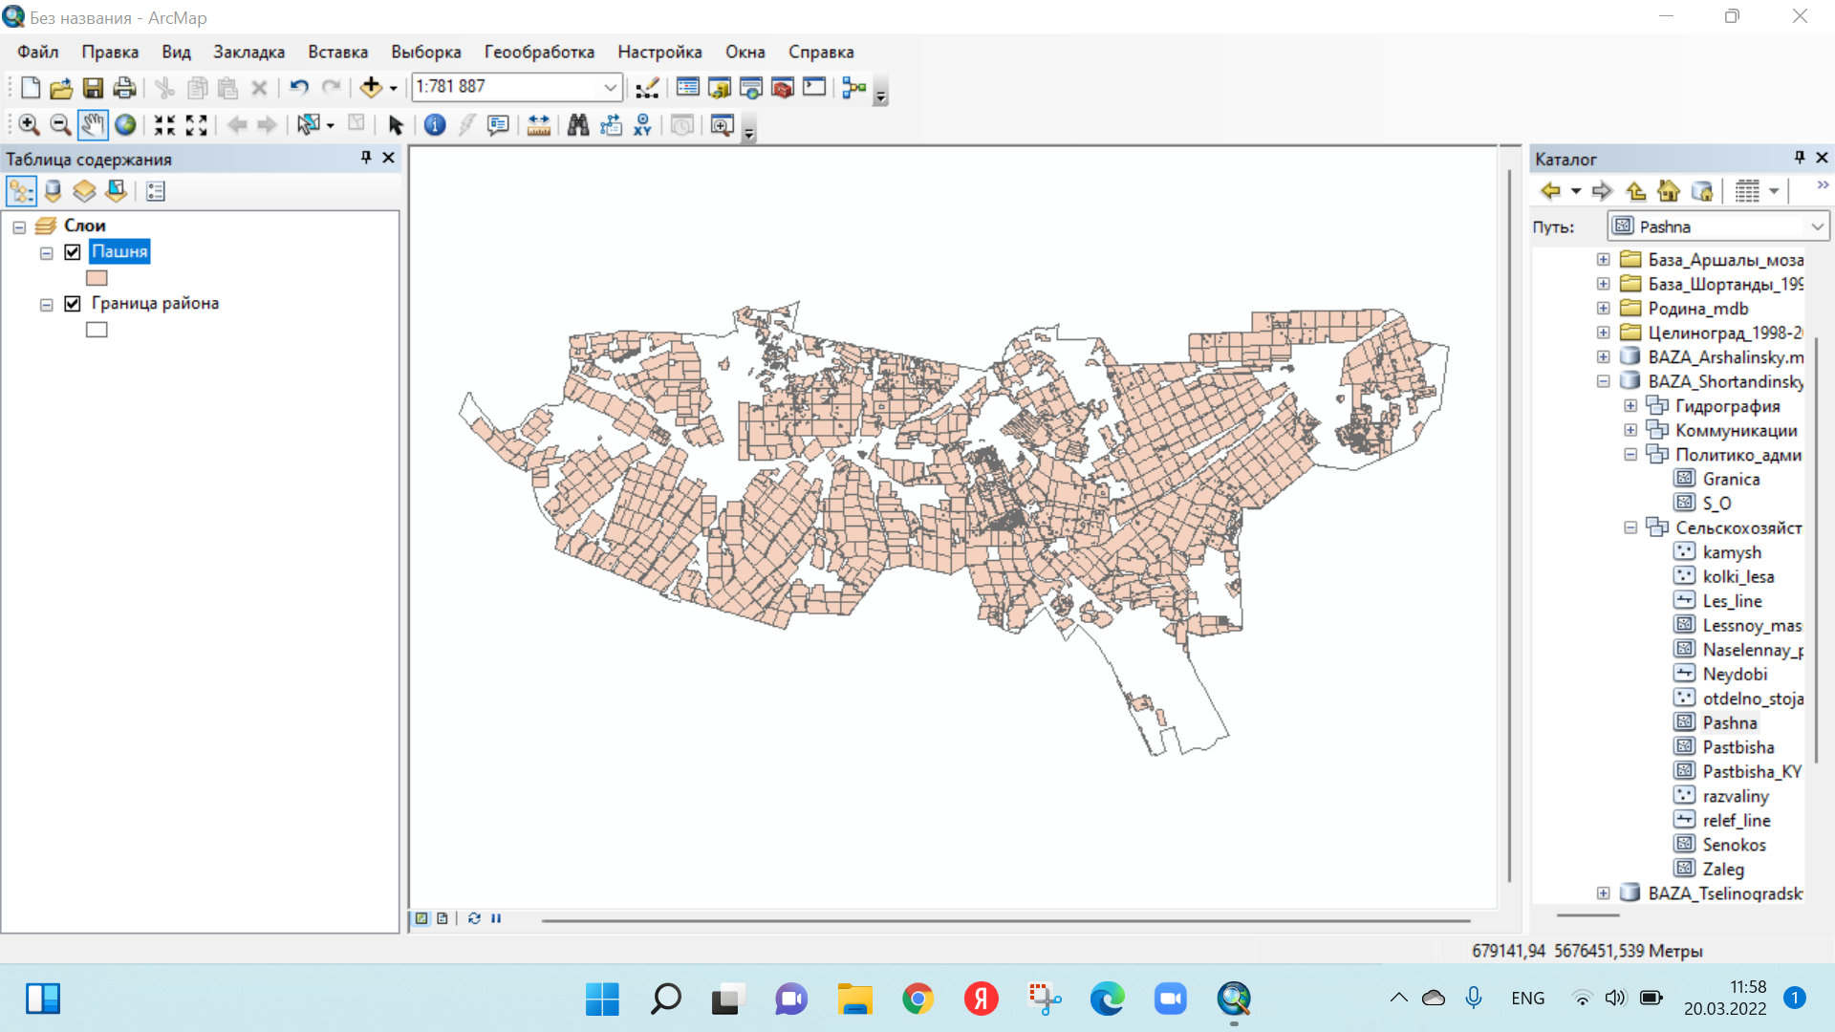
Рисунок 3.21 – Изображение класса «пашня» в наборе данных «сельскохозяйственные угодья» Шортандинского района в ArcMap
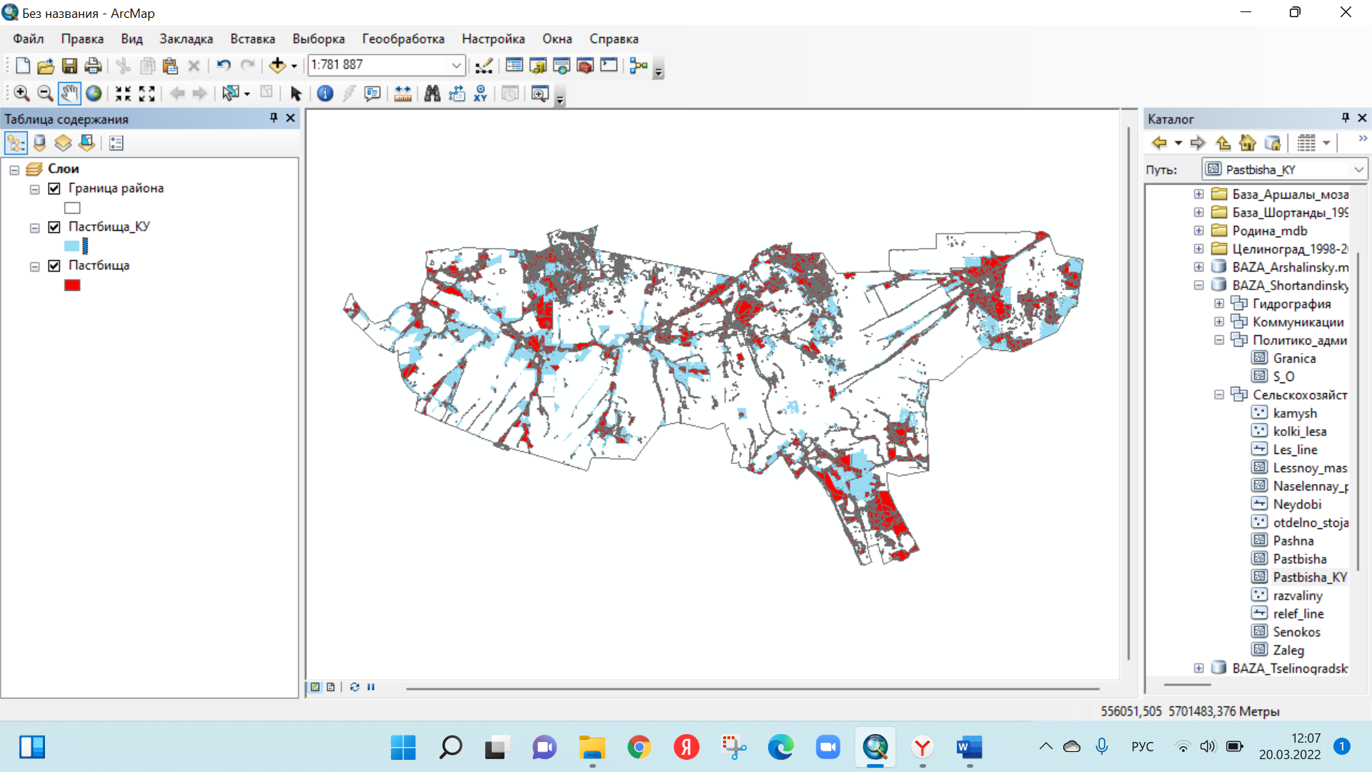
Рисунок 3.22 – Изображение класса «пастбища» в наборе данных наборов данных «сельскохозяйственные угодья» Шортандинского района в ArcMap
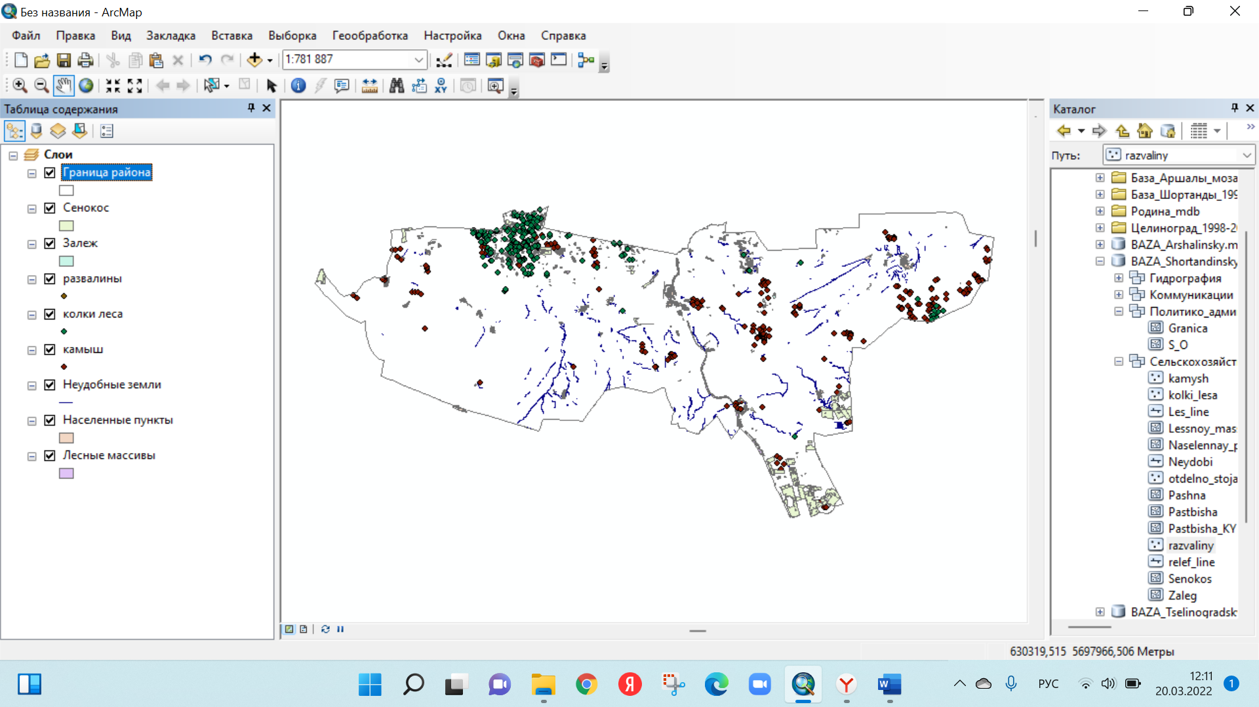
Рисунок 3.23 – Изображение в наборе данных «сельскохозяйственные угодья» Шортандинского района в ArcMap минорных классов: сенокос, залежь, развалины, камыш, неудобные земли, лесные массивы
Следующий набор класса «Коммуникации» (рисунок 3.24) объединяет два вида объектов: дороги и мосты. В данном наборе все объекты линейные: Autodoroga, Jel_dor и most.
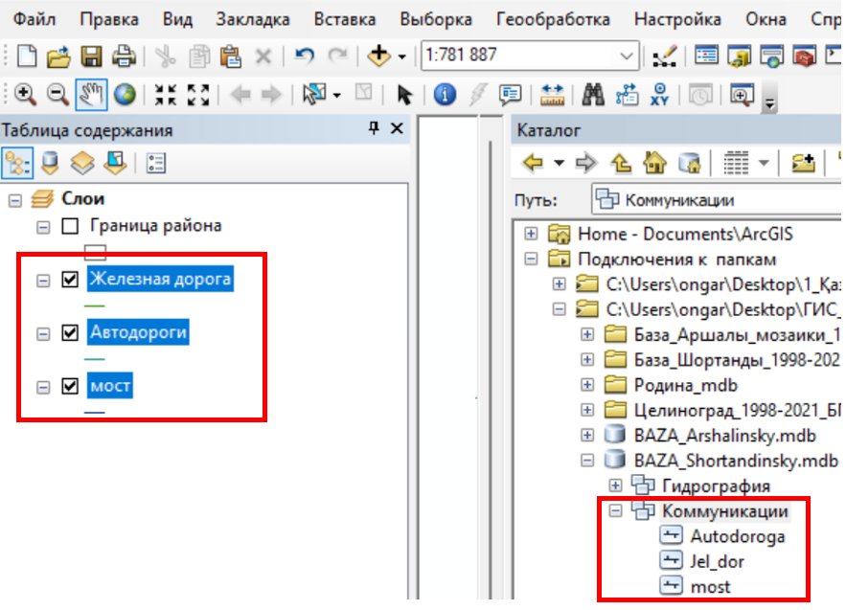Рисунок 3.24 - Содержание наборов класса «Коммуникации» в базе геоданных ГИС Шортандинского района

Как видно из рисунка 3.25 по территории Шортандинского района проходят две ветки железных дорог и множество автомобильных дорог. Основная часть дорог — это пути связывающие сельскохозяйственные поля, которые хорошо видны при наложении на пашни всех видов дорог (рисунок 3.26).
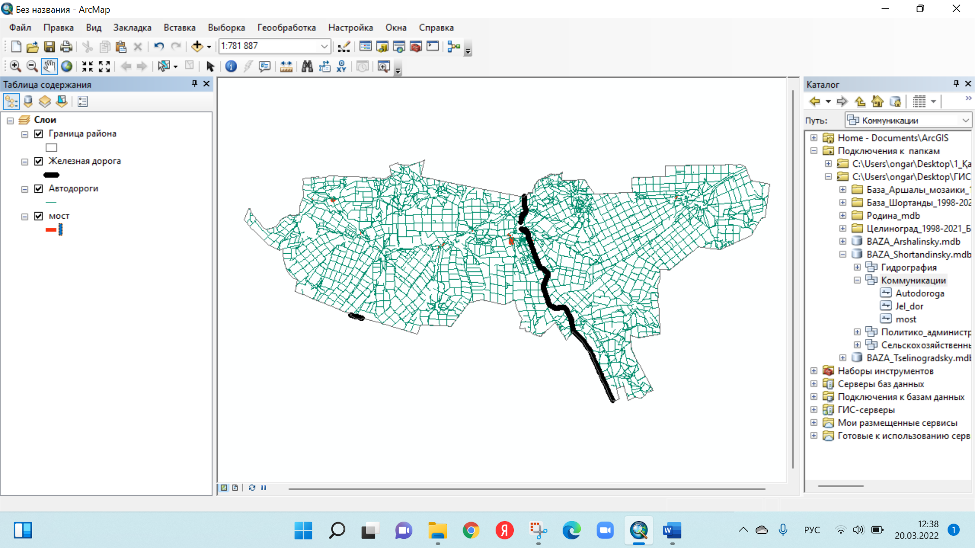
Рисунок 3.25 – Изображение классов в наборе данных «коммуникации» Шортандинского района в ArcMap

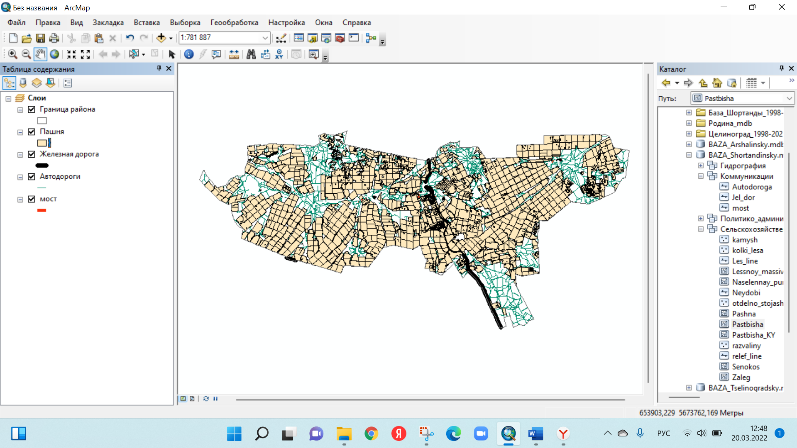
Рисунок 3.26 – Наложение на класс дорог в наборе классов коммуникации» класса «пашня» Шортандинского района в ArcMap
Набор классов объектов «Гидрография» состоит (рисунок 3.27) из минимального количество тематических слоев – всего два: один линейный – Voda_line и один полигональный - Vodnay_obiect. Изображение набора классов объектов «Гидрография» показан на рисунке 3.28

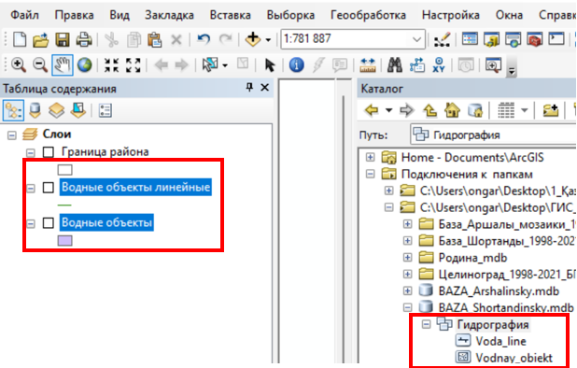
Рисунок 3.27 - Содержание наборов класса «Гидрография» в базе геоданных ГИС Шортандинского района
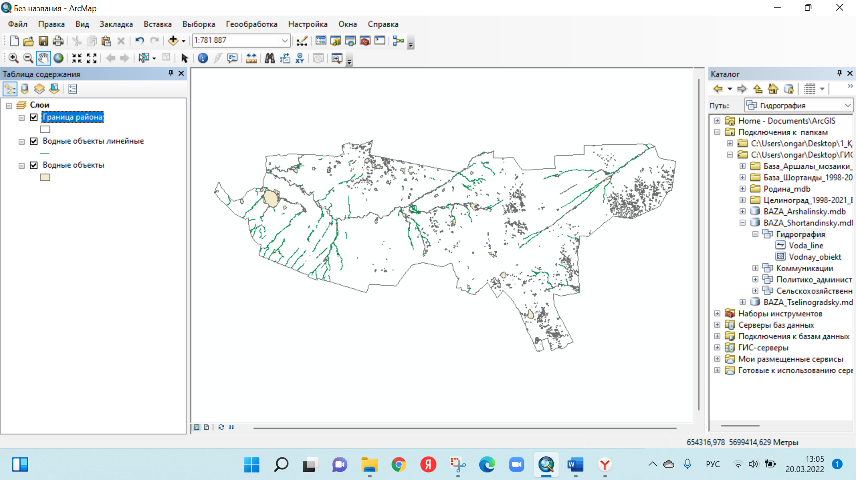
Рисунок 3.28 - Изображение набора классов «гидрография» Шортандинского района в ArcMap
Все векторные данные имеют полноценные описания, которые размещены в атрибутивных данных. На рисунок 3.29 показаны атрибутивные данные слоя пашня, а в 3.30– «пастбища».
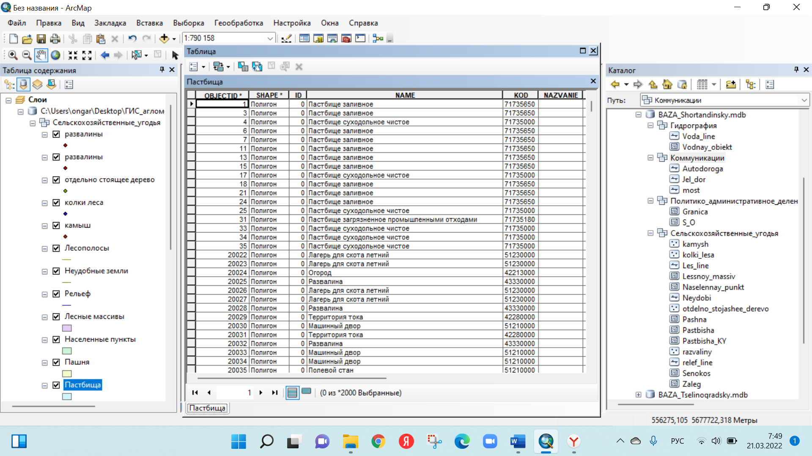Рисунок 3.29 – Атрибутивные данные слоя «пашня» двумерной БГД Шортандинского района
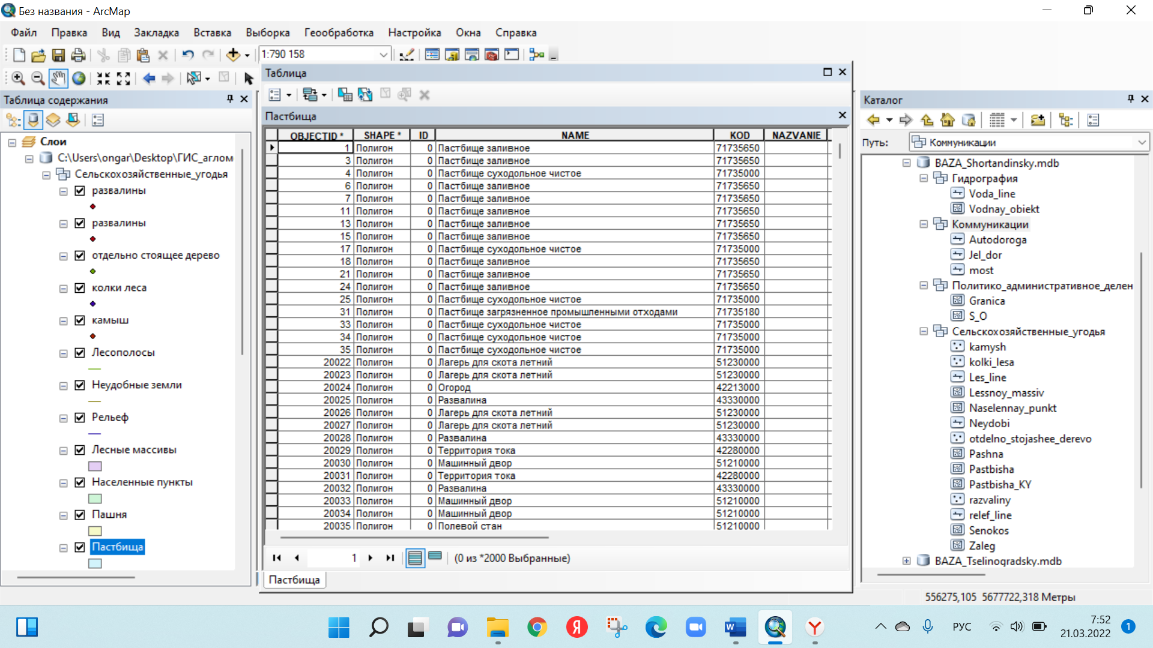
Рисунок 3.30 – Атрибутивные данные слоя «пастбища» двумерной БГД Шортандинского района
Таким образом, нами создана двумерная база геоданных на принципах ИПД 2.0 Шортандинского района, которая включает векторные, атрибутивные и растровые данные.

3.4 Разработка путей актуализаций базы геоданных
В ходе подготовительных работ были приобретены ряд картографических материалов - разновременные исторические базовые геоинформационные системы Шортандинского (рисунок 3.31), Акмолинской области масштаба 1:25000. Они выполнены на основе векторизации растровых топографических и ряда тематических карт.
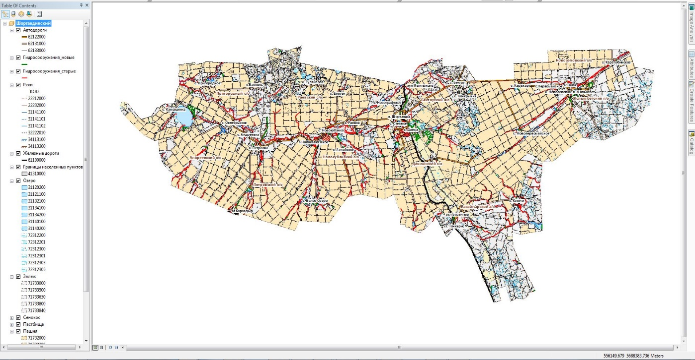Рисунок 3.31 - ГИС Шортандинского районов Акмолинской области масштаба 1:25 000
Кроме того, нами переведены в растровую форму топографические карты масштаба 1:150 000 вышеуказанного района (рисунок 3.32), которая так же использовалась в качестве базовых пространственных данных ГИС, созданной на принципах ИПД 2.0. Основным методом актуализаций пространственных данных ГИС является использование условно бесплатных космических изображений Landsat TM, которые предварительно прошли все этапы создания мозаики (рисунок 3.33).
Таким образом, для приведения разрозненных пространственных данных в единую структурную систему существует несколько отработанных способов обновления этих данных. К таким способам относятся различные виды топографо- геодезических съемок, мониторинга объектов, а также существует отработанная методика обновления данных с помощью банка геопривязанных растровых данных, которыми мы далее пользовались.
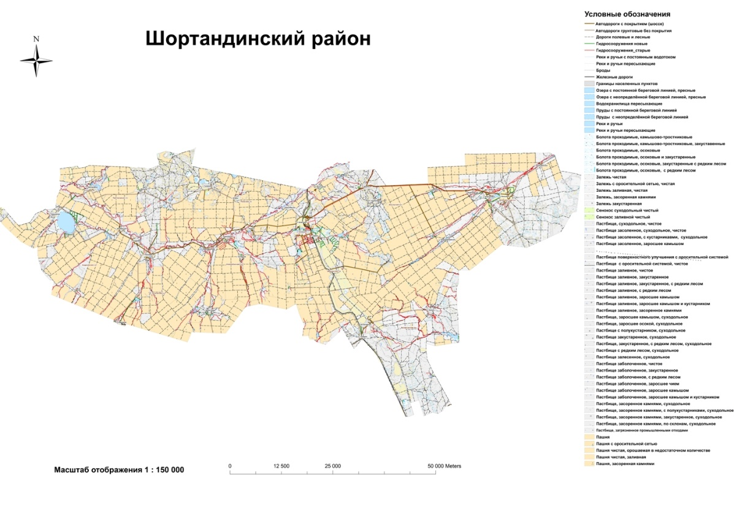
Рисунок 3.32 - Растровые карты Шортандинского районов Акмолинской области масштаба 1:150 000

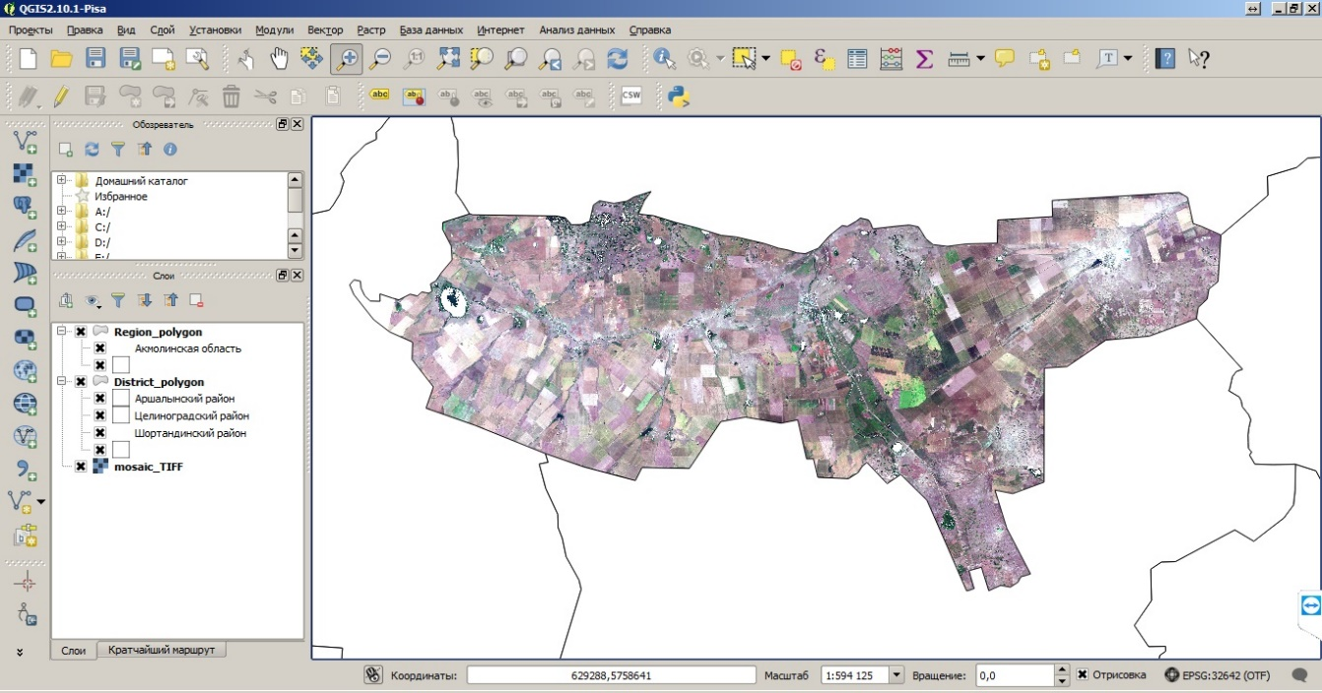Рисунок 3.33 - Применение условно бесплатных космических изображений Landsat TM для территорий Шортандинского районов Акмолинской области на основе создания мозаики на изучаемую территорию

3.5 Разработка модели геопортала инфраструктуры пространственных данных 2.0
Цель геопортала — создание инструмента современной информационно-технической инфраструктуры по визуализации и распределенной обработки пространственных данных на базе геоинформационных технологий [37,39,291]. Разработка геопортала в целом состоит из трех этапов: - подготовительный; организационный и заключительный. Подготовительный этап включает в себя: сбор требований – необходимо определиться со структурой и функционалом веб-сайта [40].
Упрощенная схема взаимодействия геопортала с поставщиками и потребителями георесурсов представлена на рисунок 3.34.
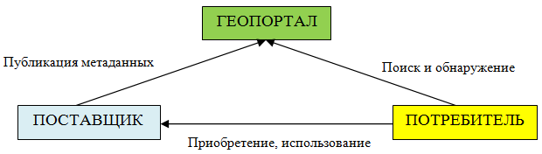
Рисунок 3.34 – Схема взаимодействия геопортала с поставщиками и потребителями георесурсов [20]
Поставщики пространственных данных (георесурсов) размещают на геопорталах метаданные — это описания наборов геоданных, веб-сервисов (например, WMS, WFS) и сопроводительных документов. Пользователь, заходя на геопортал, может просматривать эти метаданные или использовать поиск, чтобы найти нужные ему данные по теме. После этого он может оценить, насколько данные ему подходят, и выбрать способ их использования. Это может быть загрузка данных, подключение к веб-службам напрямую (например, для отображения карты в своём приложении) или обращение к поставщику с запросом на предоставление дополнительных материалов или доступа.
Функциональные возможности геопортала в составе инфраструктуры пространственных данных
Геопорталы, как составная часть инфраструктуры пространственных данных (ИПД), должны обеспечивать базовый набор функциональных возможностей для трёх категорий пользователей: администраторов, публикаторов и конечных пользователей (см. рисунок 3.35). Каждая роль охватывает специфический набор операций, направленных на поддержку жизненного цикла пространственных данных и метаданных в рамках геопортала.
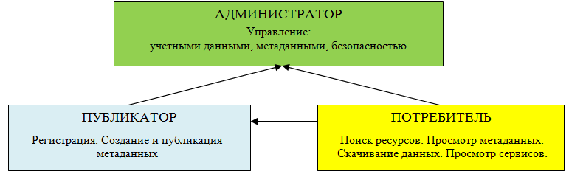
Рисунок 3.35 – Функции геопортала ИПД [20]
Функции администратора геопортала
Администраторы отвечают за контроль и сопровождение содержимого, размещённого на платформе. Для выполнения этих задач им предоставляются следующие возможности:
Управление учетными записями: просмотр, одобрение или отклонение запросов на регистрацию новых публикаторов и их присоединение к определённым рабочим группам.
Управление метаданными: модерация и верификация записей метаданных, поступающих от публикаторов, включая их утверждение либо отклонение.
Управление доступом к данным: настройка прав доступа для каждой пользовательской группы, определение перечня ресурсов, доступных определённым категориям пользователей.
Дополнительно администраторам предоставляется возможность конфигурации автоматизированного сбора метаданных из внешних источников по заданному расписанию.
Функции публикатора
Публикаторы обеспечивают наполнение геопортала содержимым. Стандартный функционал для данной роли включает:
Регистрация и участие: возможность самостоятельной регистрации, принятия роли публикатора и вступления в тематические группы.
Создание метаданных: формирование описаний публикуемых ресурсов в соответствии с утверждёнными стандартами метаданных.
Публикация метаданных: размещение подготовленных метаданных в каталоге геопортала для обеспечения их доступности другим пользователям.
Настройка доступа: определение уровня открытости ресурсов — общедоступные или ограниченные для определённых групп.
Дополнительно публикаторы могут регистрировать собственные базы метаданных для автоматизированного их включения в геопортал. Такая функция особенно актуальна при интеграции нескольких геопорталов или ведомственных платформ.
Функции пользователя геопортала
Пользователи осуществляют поиск, просмотр и загрузку данных, соответствующих их информационным потребностям. Для этого геопортал должен предоставлять следующие функциональные возможности:
Параметризированный поиск: интерфейс, позволяющий задавать фильтры, по ключевым словам, типу ресурса (например, карта, таблица), формату данных (SHP, GeoJSON), географической области (по координатам или через интерактивную карту), а также по временным параметрам (например, период сбора данных).
Просмотр метаданных: доступ к метаданным в исходном виде либо в адаптированном для удобства восприятия формате.
Загрузка данных: предоставление прямых ссылок для скачивания доступных ресурсов.
Просмотр веб-служб: возможность предварительного просмотра подключаемых картографических веб-сервисов через встроенный геопортальный вьюер.
Другие функции включают создание учетной записи, управление личным профилем, сохранение критериев поиска, создание составных карт из найденных веб-служб, сохранение созданных карт, уведомление пользователей при публикации или добавлении на портал интересующих их данных.
Стандарт метаданных - это общепризнанный набор признаков и определений, описывающих георесурсы. Он устанавливает, какие признаки должны содержатся в записях, а также каковы допустимые значения для каждого признаки. Стандарты метаданных являются основой их взаимосовместимости, обеспечивая правильное распознавание метаданных при загрузке на геопортал и при передаче между геопорталами. Основными стандартами метаданных являются: дублинское ядро, CSDGM (Content Standard for Digital Geospatial Metadata) - метаданные FGDC и стандарты ISO.
С развитием веб-технологий и переходом к Веб 2.0, возможность делиться геоданными стала доступна не только специалистам, но и обычным пользователям. Теперь любой человек или организация, обладающие пространственными данными, могут опубликовать их через геопортал или картографическое веб-приложение.
Однако просто выложить данные недостаточно — чтобы другие пользователи могли их найти и использовать, необходимы метаданные. В классическом виде (так называемые "метаданные 1.0") — это структурированные описания, создаваемые по строгим стандартам, обычно специалистами. Они до сих пор важны, особенно для государственных и профессиональных ГИС-ресурсов, где требуется точная и формальная документация.
Но в условиях открытых платформ и пользовательского контента всё чаще применяется подход "метаданных 2.0" — это более простой, гибкий и понятный формат описания данных, ориентированный на широкую аудиторию. Пример — использование тегов. Тег — это простое ключевое слово (например, реки, земельные участки, спутниковые снимки), которое позволяет быстро охарактеризовать и классифицировать набор данных. Такой способ помогает людям быстро понять, о чём данные, и легко находить нужную информацию.
Метаданные 2.0 не заменяют стандартные форматы, но отлично дополняют их, особенно в пользовательских системах, краудсорсинговых проектах и на открытых геопорталах. Они делают данные более доступными и способствуют активному обмену информацией между разными категориями пользователей.
Для хранения и поиска описаний наборов данных геопорталы используют каталоги метаданных. В зависимости от архитектуры, они могут быть централизованными (все метаданные хранятся на одном сервере) или распределёнными (данные хранятся в разных местах, но доступны через единый интерфейс поиска).
Если используется распределённый каталог, то при выполнении запроса геопортал автоматически рассылает его по нескольким источникам, собирает ответы и показывает пользователю результаты. Это позволяет объединять данные с разных платформ и ведомств в рамках одного интерфейса.
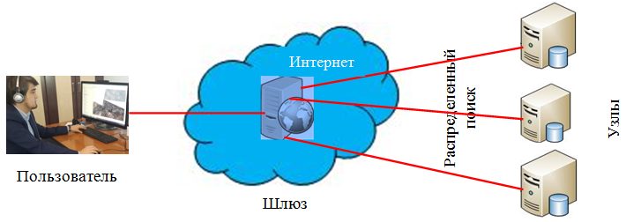

Рисунок 3.36 - Схема работы геопортала с распределенным каталогам [20]
В этом типе архитектуры каждый участник инфраструктуры сам обслуживает свой сервер каталога метаданных, называемый узлом. Однако у него есть ограничения, присущие распределенному поиску: трудность в осуществлении глобального поиска; ограниченное быстродействие; неоднозначность выборки и сортировки результатов; высокие требования к участникам. В геопортале с централизованным каталогом все записи метаданных содержатся в одном хранилище [20] (рисунок 3.37).
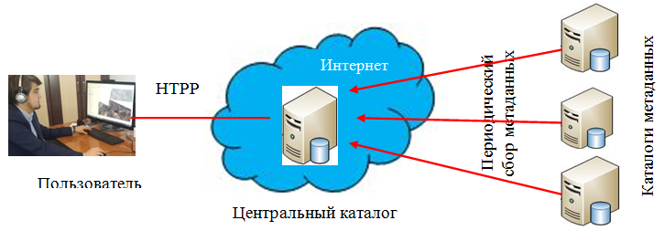
Рисунок 3.37 - Схема работы геопортала с централизованным каталогам [20/13]
Централизованная архитектура хороша для геопорталов малого и среднего размера. Для больших геопорталов, включающих многочисленных поставщиков, имеющих свои каталоги метаданных, централизованный каталог также может быть хорошей стратегией.
Каждый каталог, принадлежащий участникам, может быть интегрирован в центральный каталог с помощью регулярной синхронизации метаданных. Поставщик может зарегистрировать свой каталог в геопортале и указать частоту, с которой геопортал должен проверять обновления его базы метаданных Каталог централизованного геопортала может вырасти до очень большого размера. Для хранения и обслуживания такого большого количества записей метаданных и достижения хорошего быстродействия, центральному каталогу требуются мощное аппаратное и программное обеспечение и соответствующая профессиональная поддержка. Но в результате, геопорталы с централизованным каталогом способны преодолеть ограничения распределенных каталогов и обеспечивают следующие преимущества: легкость выполнения глобального поиска; высокое быстродействие; легкость единообразной сортировки результатов; низкие требования к участникам. Таким образом, становится ясно, что распределенная архитектура и централизованная архитектура дополняют друг друга и обе нужны людям для обмена геоданными.
Структура геопортала ИПД. Для эффективного обмена информацией в рамках ИПД и реализации всех необходимых функций, архитектура геопортала локальной ИПД предусматривает деление на внешний и внутренний сегменты, [291] как это показано на рисунке 3.38
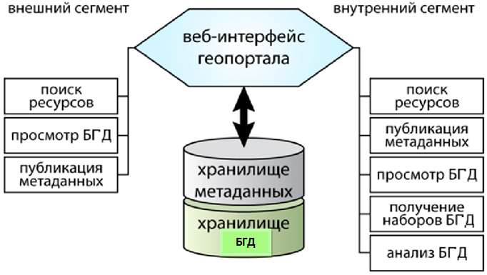
Рисунок 3.38 - Функциональная схема геопортала локальной ИПД [291]
Внешний сегмент ориентирован на широкий круг пользователей и доступен через интернет. Его основная задача — публикация и обмен метаданными, чтобы обеспечить возможность поиска и предварительной оценки доступных пространственных данных. Внутренний сегмент, в свою очередь, ограничен локальной сетью организации и используется для доступа к базовым геоданным (БГД), предназначенным для внутренней работы и проведения исследований.
Центральным элементом геопортала выступает хранилище, содержащее как сами наборы пространственных данных, так и их метаданные.
Технологическая структура геопортала (рисунок 3.39) включает три ключевых компонента:
Сервер многопользовательского хранилища, обеспечивающий централизованное хранение БГД и метаданных;
ГИС-сервер, отвечающий за предоставление данных в виде картографических и метаданных сервисов;
Веб-сервер, предоставляющий пользовательский интерфейс и обеспечивающий взаимодействие с геопорталом через браузер.
Разделение функций между сегментами обеспечивается средствами сетевой авторизации и механизмами разграничения доступа, что позволяет гибко управлять уровнями доступа и сохранять безопасность информации.
Модель геопортала ИПД 2.0. Исходя из вышеизложенных функций, наиболее оптимальная, но достаточно упрощенная модель или схема структуры геопортала ИПД 2.0 АПА, видимо, будет выглядеть как на рисунке 3.40.
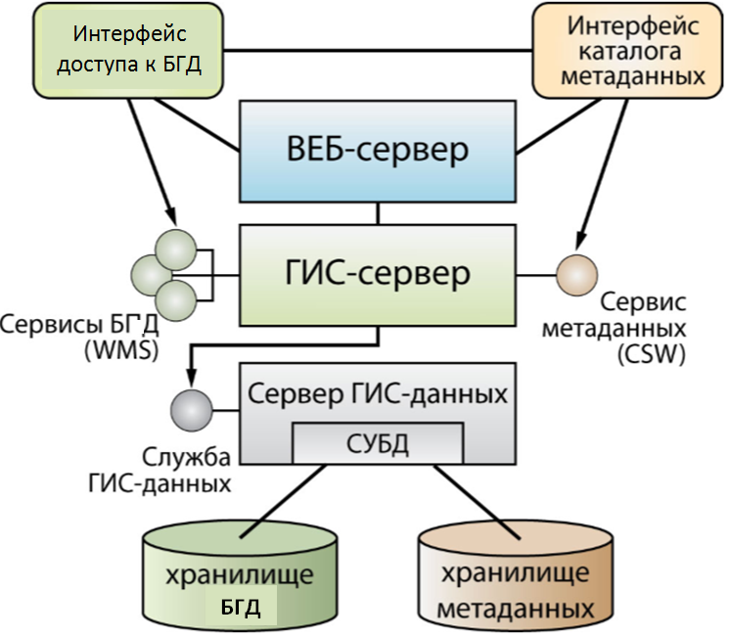
Рисунок 3.39 - Базовая схема структуры геопортала локальной ИПД [291]

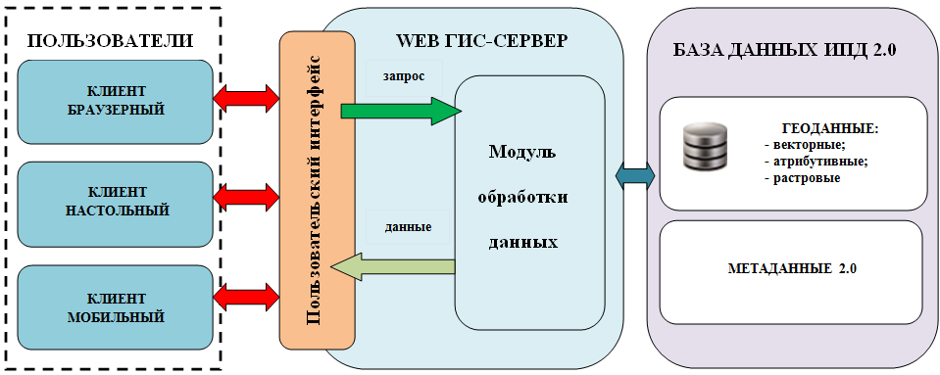Рисунок 3.40 - Модель геопортала ИПД 2.0
Предлагаемая модель геопортала ИПД 2.0 разделены на три логических блока: БГД ИПД 2.0, которая включает геоданные (векторные, атрибутивные, растровые) и метаданные 2.0; Web-сервер, через которую осуществляется обработка геоданных, их запрос и поставка пользователям; блок клиентов /пользователей – браузерный, настольный и мобильной/локальной, интернет, мобильной - с пользовательскими интерфейсами. Такая модель учитывает базовые принципы и технологию ИПД 2.0 АПА. В то же в данной модели не отражены многие детали. Например, отдельно не выделены сервер метаданных, сервер обработки данных и сервисы кэширование изображений и т.д., которые нами упущены умышленно, поскольку они частично изложены на рисунках 3.9-3.14, или являются общеизвестными.
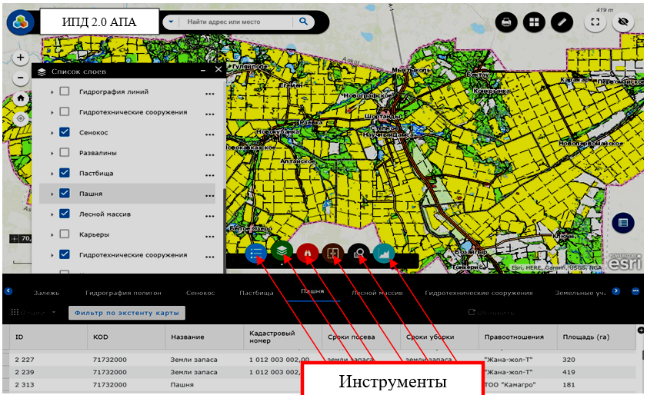

Рисунок 3.41 - Вид интерфейса модели геопортала ИПД 2.0 Шортандинского района
Интерфейс (рисунок 3.41) геопортала ИПД 2.0 АПА снабжена набором инструментов, которые, кроме визуализаций запросов, обеспечивают анализы разной сложности пространственных данных. Например – расстояние, близость, наложение и т.д., что вполне соответствует принципам организации геопортала ИПД 2.0.

3.6 Разработка геопортала инфраструктуры пространственных данных 2.0
Интерфейс, разработанного нами на основе вышепредставленной модели, выглядит как рисунке 3.42 [292]. Как видим из рисунков 3.42 (Астанинская агломерация) и 3.43 (Шортандинский район), на геопартале размещен объект нашего исследования.
На интерфейсе геопортала размещены серия инструментов, позволяющих выполнить ряд относительно простых операций для эффективного пользования геопорталом агропромышленной агломерации. Прежде всего, это кнопки увеличения и уменьшения изображений, расположенные в левой верхней части, которые позволяют легко масштабировать, а также кнопки возврата в исходный интерфейс и виджета браузера для обращения к разным приложениям (рисунок 3.44а. В левой нижней части имеется масштабная линейка и окошко, показывающая в динамическом режиме текущие координаты на котором находится стрелка мышки (рисунок 3.44б). В правой верхней части интерфейса в одном ряду расположены пять кнопок, выполняющие разные функции. Первым в ряду находится кнопка печати, которой можно пользоваться, напрямую не обращаясь в другие приложения (рисунок 3.45а).

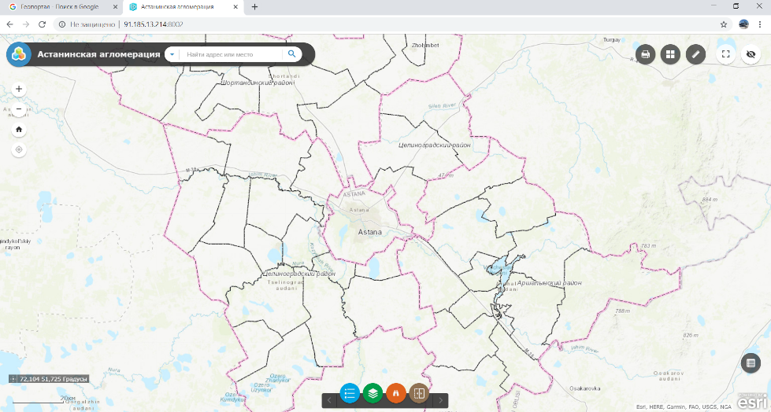

Рисунок 3.42 – Пользовательский интерфейс геопортала ИПД 2.0 агропромышленной агломерации
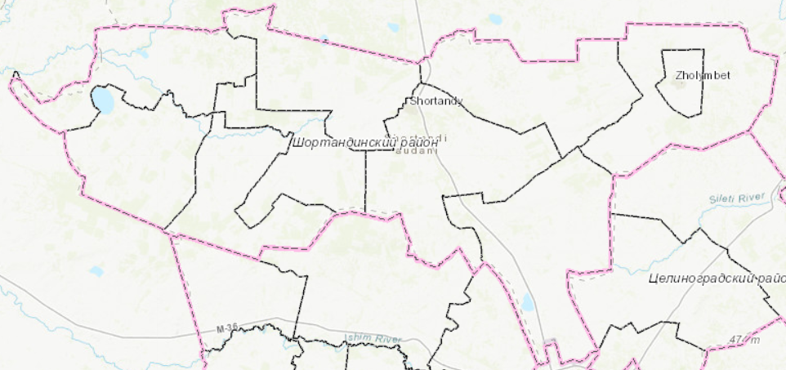
Рисунок 3.43 – Шортандинский район

Вторая в этом ряду кнопка позволяет загрузить в геопортал практически имеющие на данный момент базовые карты всех производителей, и называется «галереей базовых карт» (рисунок 3.45б). Следующий инструмент называется «измерение» (рисунок 3.46) и позволяет измерить площадь (квадратные километры, квадратные метры, гектары и т.д.) (рисунок3.46а), расстояние (километры, метры, мили и т.д.) (рисунок 3.46б) и уклоны (рисунок 3.46в). Четвертый инструмент позволяет быстрый переход в полноэкранный режим (рисунок 3.47а), а пятый – при её нажатии показывает обзорную карту (3.46б).
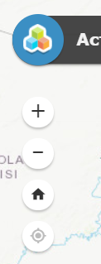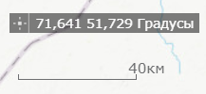

а - увеличения и уменьшения изображений б – масштабная линейка
Рисунок 3.44 – Инструменты в левой части интерфейса геопортала
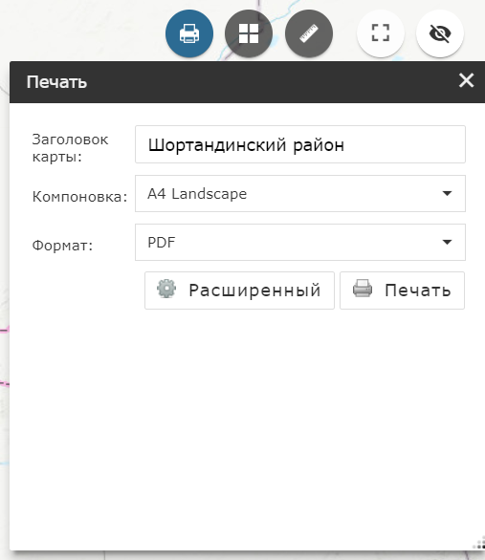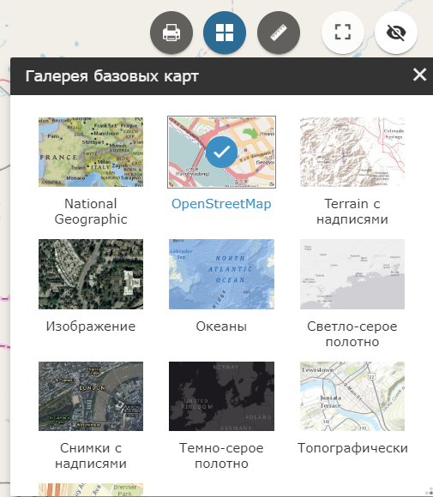
а - кнопки печати б – кнопка обращения к галерее базовых карт
Рисунок 3.45 – Инструменты в правой верхней части интерфейса геопортала
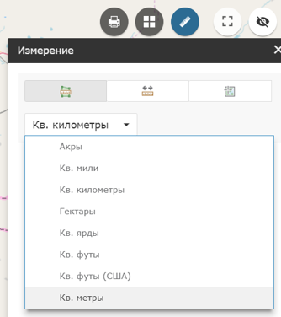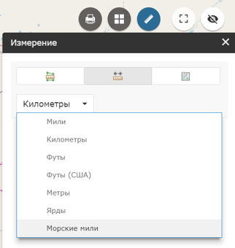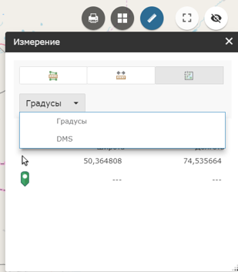

а – измерение площади б – измерение расстояния в – измерение угла
Рисунок 3.46 – Инструменты в правой верхней части интерфейса геопортала – кнопка «измерение»:

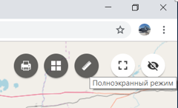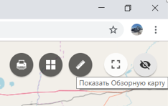
а – кнопка перехода к полноэкранному режиму, б – кнопка показа обзорной карты
Рисунок 3.47 – Инструменты в правой верхней части интерфейса геопортала
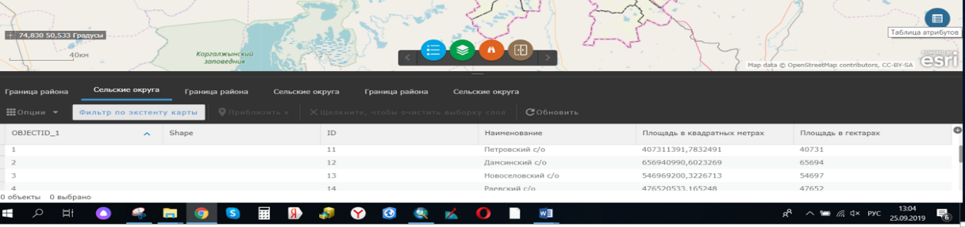

Рисунок 3.48 – Инструмент «атрибуты» в правой верхней части интерфейса

Рисунок 3.49 – Изображение инструментов, расположенных в нижней центральной части интерфейса геопортала
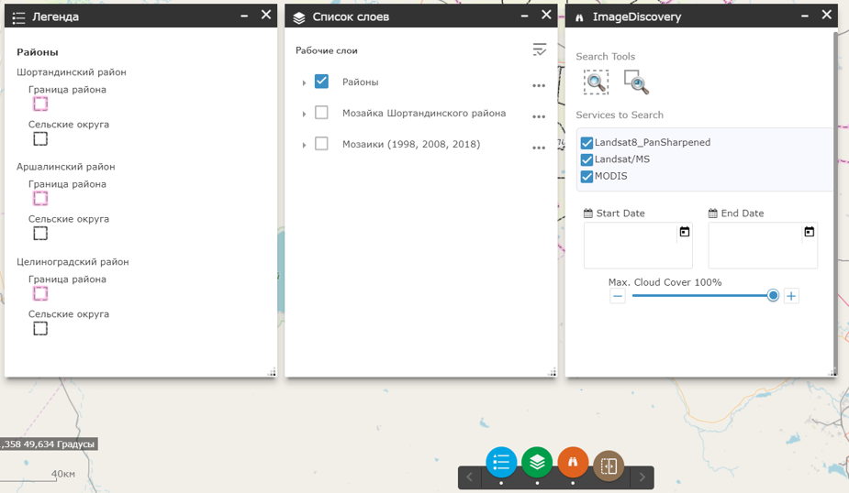
Рисунок 3.50 – Функции инструментов, расположенных в нижней центральной части интерфейса геопортала
В правой нижней части интерфейса геопортала агломерации расположена кнопка атрибутов (рисунок 3.48), с помощью которой, не выходя из интерфейса можно изучить все характеристики пространственных объектов, введенных в таблицу атрибутов или описательных данных. В нижнем центре интерфейса находятся четыре наиболее информативных инструментов геопортала (рисунок 3.49). Из них первый в ряду отображает «легенду» к пространственным данным геопортала (рисунок 3.50), второй – «Список слоев», имеющихся базе геоданных геопортала, третий - «ImageDiscovery» представляет сведения обо всех снимках, которые используется ИПД 2.0 на данный момент, а четвертый – это «шторка», позволяющая открывать или закрывать часть интерфейса для просмотра изображений расположенных в низу наблюдаемого объекта. Итак, 16 инструментов, расположенных на интерфейсе геопортала ИПД 2.0 агропромышленной агломерации, на наш взгляд, дают возможность пользователям свободно работать и пользоваться сведениями, представленными на ГИС-сервере или модуле обработки данных (смотрите рисунок 3.15), описание которой частично была выполнена в предыдущем разделе. Геопортал разработан на основе программного комплекса ArcGIS for Server Standard Workgroup компании ESRI [293/281]. Характеристика базы геоданных ИПД 2.0 приведена в разделе 3.5 данного отчета.
Таким образом, нами разработан геопортал ИПД 2.0 АПА, и приведено полное описание его пользовательского интерфейса.
Выводы по разделу 3.
1. Построен модель архитектуры веб-приложений, поощряющих создание пользователем содержания.
2. Составлена двумерная исходная модель-схема БГД Шортандинского района.
3. Создана двумерная база геоданных на принципах ИПД 2.0 Шортандинского района.
4. Разработан модель геопортала ИПД 2.0 АПА.

Раздел 4. Изучение землепользования и земного покрова (Change detection) Шортандинского района на основе их классификации

Полученные в предыдущем разделе пространственные данные по сути являются фиксированными данными. Но они служат фундаментальной основой для составления пространственно-временных данных, которые представляют большую ценность для изучения классов LULC конкретной территории.

4.1 Классификация LULC Шортандинского района
Результаты классификации изменений LULC показали, что площадь земель сельскохозяйственного назначения (пахотные земли/пашня (ПЗ), пастбища (ПА)), а также водные объекты (ВО), леса (ЛС) и застроенные территории (ЗТ) за годы исследования в относительном плане подверглись небольшим изменениям, что показано на картах 1998, 2008, 2018 годов (рисунок 4.1).
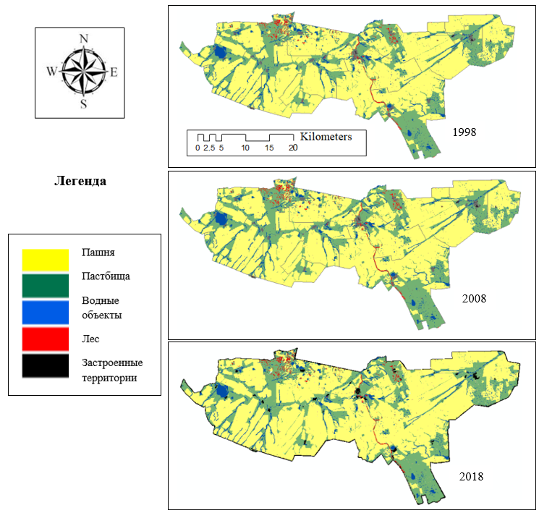
Рисунок 4.1 - Карты LUL Шортандинского района за 1998, 2008 и 2018 гг.
Результаты классификации LULC за период 1992–2018 гг. приведены в таблицах 4.1 и 4.2, что свидетельствует о том, что в годы наблюдений произошли заметные изменения в составе классов LULC изучаемой территорий.
Из таблицы 4.1 видно, что сельскохозяйственные угодья занимают основную часть Шортандинского района (~96%) (ПЗ ~ 66%, ПА ~ 30%), ВО ~2,7%, ЛС ~0,8%, ЗТ ~0,7%.

Таблица 4.1 – Изменение площади LULC Шортандинского района в разные годы, км2
Классы LULC | Разница площади, км²
 | 1998 | 2008 | 2018
ПЗ | 3057.70 | 3058.90 | 3074.00
ПА | 1378.30 | 1371.70 | 1351.80
ВО | 125.00 | 127.70 | 131.20
ЛС | 36.70 | 37.40 | 37.60
ЗТ | 31.10 | 33.10 | 34.20
Всего | 4628.80 | 4628,80 | 4628.80

Таблица 4.2 – Изменение площади LULC Шортандинского района в разные годы в %, общая точность классификации и значения коэффициента Каппа
Классы LULC | Разница площади, %
 | 1998 | 2008 | 2018
ПЗ | 66.06 | 66,08 | 66.41
ПА | 29.78 | 29.69 | 29.34
ВО | 2.70 | 2.70 | 2.70
ЛС | 0.79 | 0.81 | 0.81
ЗТ | 0.67 | 0.72 | 0.74
Всего | 100.00 | 100.00 | 100.00
Общая точность (%) | 92.2 | 94.7 | 95.0
Коэффициент Каппа | 0.83 | 0.89 | 0.89

Например (таблица 4.1), в 1992 году ПЗ and ПА составили 95,83%, в 1998 - 95,84%, в 2008 – 95,71% и в 2018 – 95.61%. При этом отмечены заметные изменения в составе этих двух групп землепользования. Нами обнаружена тенденция неуклонного увеличения площади ПА в основном за счет распахивания пастбищ (таблица 4.3). C 1998 по 2008 годы наблюдалось только небольшая тенденция в сокращении ПА (-3.90 км2) и увеличении ПЗ (1.2 км2). Заметные увеличения доли ПЗ и уменьшения ПА произошли с 2008 по 2018 годы (15.10 и 16,4 км2 соответственно).

Таблица 4.3 – Разница в изменении площади LULC Шортандинского района между годами наблюдении
Классы LULC | Разница площади, км²
 | 1998-2008 | 2008-2018 | 1998-2018
ПЗ | 1.20 | 15.10 | 16.10
ПА | -3.90 | -16.40 | -20.30
ВО | 0.00 | 0.00 | 0.00
ЛС | 0.70 | 0.20 | 0.90
ЗТ | 2.00 | 1.10 | 3.10

За весь период наблюдения площадь пастбищ уменьшилась на 20,3 км2, из которых 16,1 км2 освоены под пахотные угодья. Типичный пример расширения площади посевов за счет распахивания пастбищ показан на рисунке 4.2.

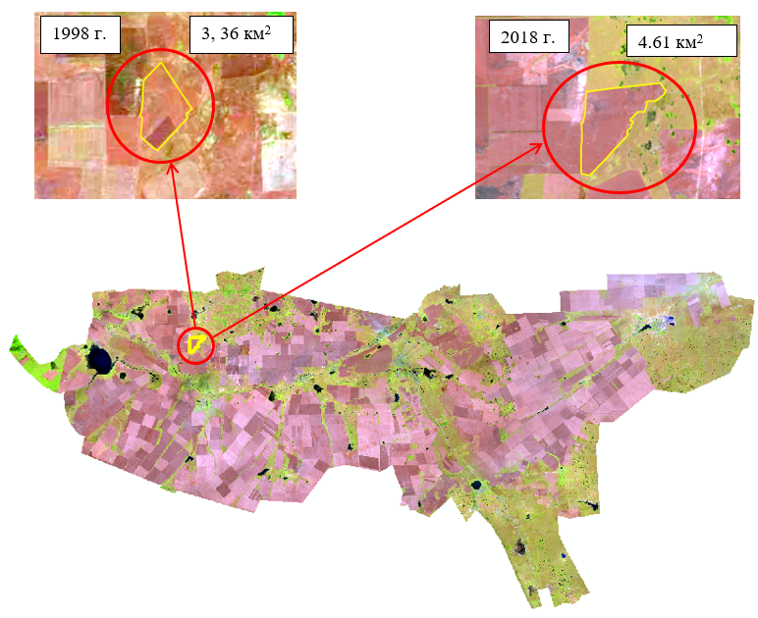Рисунок 4.2– Пример изменения площади пашни с 1998 по 2018 годы
Площадь водоемов, которые объединяют более 11 малых и средних озер, все годы исследования оставались на уровне 2,7%, но были отмечены относительно небольшие колебания площадей водоемов в основном связано с сезонами. Например, летом в водоемах наблюдается обмеление из-за испарений, весной и осенью увеличение зеркало воды до своего постоянного уровня, что хорошо видно из рисунка 4.3.
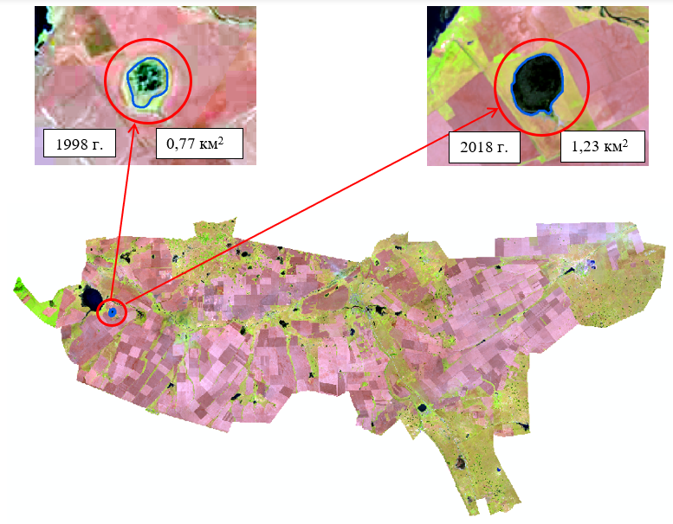
Рисунок 4.3 – Пример изменения площади водоемов с 1998 по 2018 годы
Леса на study area занимают менее одного процента (0,79-0.81%). В то же время отмечено, что площади, используемые для выращивания деревьев, заметно увеличились, в основном за счет посадок новых лесных насаждений. Пример увеличения территории лесных насаждений можно увидеть из рисунка 4.4.
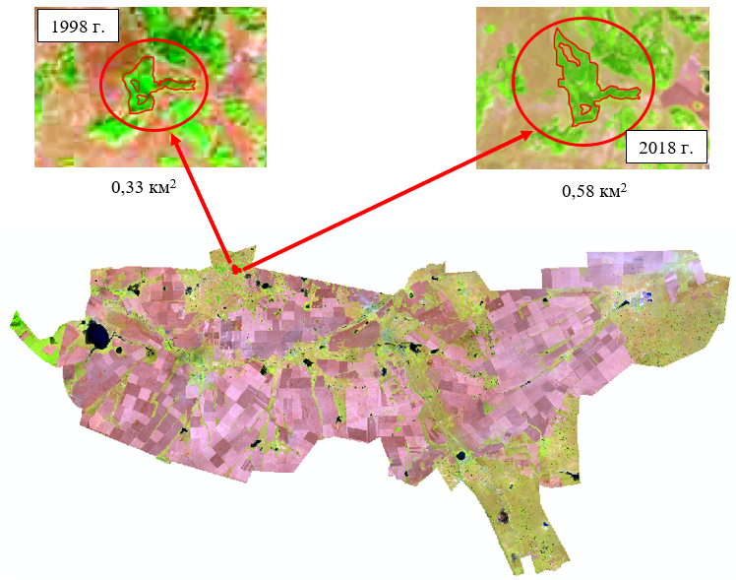
Рисунок 4.4 – Пример изменения площади лесов с 1998 по 2018 годы
Следует подчеркнуть, что увеличение площади лесов на территории района происходит из-за создания и расширения зеленой зоны столицы республики.
Урбанизированные территории занимают всего 0,67-0,72% от всей территории района (таблица 3). Однако, наличие дороги республиканского значения, которая связывает столицы республики с другими городами, оказывает заметное влияние на изменение ЗТ. Наиболее интенсивные изменения происходят вблизи банна Астана - Кокшетау (рисунке 4.5). С 1998 по 2008 годы площадь поселений района увеличивался на 2.0 км2. За вес период, т.е. с 1992 по 2018 годы общая площадь buil-up area по сравнению с началом наших наблюдений повысился на 3,1 км2.
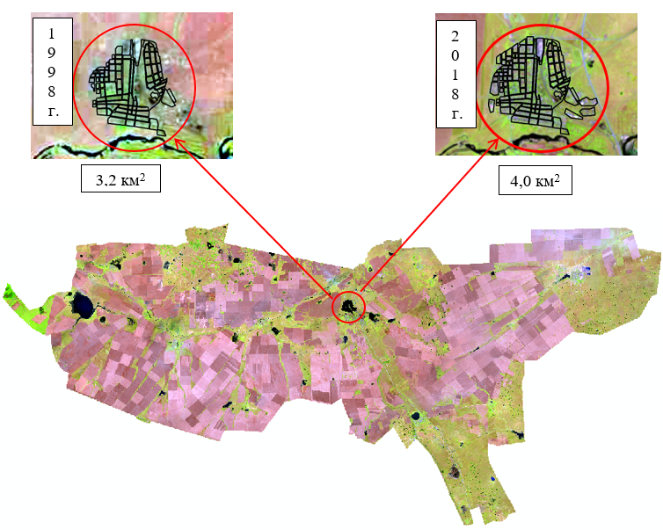
Рисунок 4.5 – Пример изменения площади застроенных территорий с 1998 по 2018 гг.

4.2. Оценка точности классификации LULC
Результаты вычисления, выполнены через матрицу ошибок/путаницы (Confusing matrix). Полученные нами матрицы в относительных к количеству пикселей цифрах (%) представлены в таблицах 4.3-4.5.
Таблица 4.3 – Матрица ошибок изображений 1998 года
Классы LULC | Отклонения по классам LULC |  |  |  |  | Всего
 | ПЗ | ПА | ВО | ЛС | ЗТ
ПЗ | 62.3 | 4.01 | 0.01 | 0.01 | 0.00 | 66.06
ПА | 3.65 | 26.09 | 0.02 | 0.01 | 0.01 | 29.78
ВО | 0.00 | 0.03 | 2.66 | 0.01 | 0.00 | 2.70
ЛС | 0.01 | 0.02 | 0.01 | 0.74 | 0.01 | 0.79
ЗТ | 0.00 | 0.00 | 0.02 | 0.02 | 0.63 | 0.67
Всего | 65.69 | 30.15 | 2.72 | 0.79 | 0.65 | 100,00
Таблица 4.4 – Матрица ошибок изображений 2008 года

Классы LULC | Отклонения по классам LULC |  |  |  |  | Всего
 | ПЗ | ПА | ВО | ЛС | ЗТ
ПЗ | 63.22 | 2.84 | 0.00 | 0.01 | 0.01 | 66.08
ПА | 2.33 | 27.26 | 0.02 | 0.01 | 0.01 | 29.63
ВО | 0.00 | 0.01 | 2.74 | 0.00 | 0.01 | 2.76
ЛС | 0.00 | 0.00 | 0.01 | 0.78 | 0.02 | 0.81
ЗТ | 0.00 | 0.00 | 0.01 | 0.01 | 0.70 | 0.72
Всего | 65.55 | 30.11 | 2.78 | 0.81 | 0.75 | 100,00

Таблица 4.5 – Матрица ошибок изображений 2018 года

Классы LULC | Отклонения по классам LULC |  |  |  |  | Всего
 | ПЗ | ПА | ВО | ЛС | ЗТ
ПЗ | 63.61 | 2.78 | 0.01 | 0.00 | 0.01 | 66.41
ПА | 2.13 | 27.17 | 0.02 | 0.01 | 0.01 | 29.34
ВО | 0.00 | 0.02 | 2.65 | 0.04 | 0.02 | 2.70
ЛС | 0.00 | 0.00 | 0.00 | 0.80 | 0.01 | 0.81
ЗТ | 0.00 | 0.00 | 0.02 | 0.00 | 0.72 | 0.71
Всего | 65.74 | 29.97 | 2.70 | 0.82 | 0.77 | 100,00

Данные таблицы 4.1 показывают, что общая точность и коэффициент Каппа являются достаточно надежными. Так общая точность классификации изменялись в пределах 92.2-95.0%, а коэффициент Каппа 0.83-0.89. Если учитывать, Каппа изменяется от 0 до 1, то полученные нами величины указывают достаточно высокую точность проведенной классификации.
Для каждой классифицируемой группы разница в точности между производителем и пользователями были относительно небольшими (таблица 4.6). Например, для пахотных земель точность производителя изменялась от 93.9 до 95.8%; для Pastures – от 87.4 до 92.6%; для Water - от 98,2 до 99,3%; для Forest - от 93.7 до 98,8%; для Build up от 94.0 до 97.3%. Точность пользователя оказалась приблизительно такими же и для всех классифицируемых групп изменялся от 86.5 до 98,6%. Поскольку общая точность превышает 90% результаты исследований можно считать вполне приемлемыми как для пользователя, так и для производителя.
Еще одним подтверждением надежности классификации изображений является низкие значения ошибок упущения (Commission) и пропуска (Omission) (таблица 4.7).

Таблица 4.6 – Точность оценки производителя и пользователя результат
классификации изменении землепользования и растительного покрова земли

*Классы | Точность, %
 | 1998 |  | 2008 |  | 2018
 | Производителя | Пользователя | Производителя | Пользователя | Производителя | Пользователя
ПЗ | 93.9 | 94.4 | 95.7 | 96.5 | 95.8 | 96.8
ПА | 87.6 | 86.5 | 92.0 | 90.5 | 92.6 | 90.7
ВО | 98.5 | 97.8 | 99.3 | 98.6 | 98.2 | 98.2
ЛС | 93.7 | 93.7 | 96.3 | 96.3 | 98.8 | 97.6
ЗТ | 94.0 | 96.9 | 97.2 | 93.3 | 97.3 | 93.5

Таблица 4.7 – Точность оценки ошибок упущений и пропусков

Классы | Ошибки
 | 1998 |  | 2008 |  | 2018
 | Упущений | Пропуска | Упущений | Пропуска | Упущений | Пропуска
ПЗ | 6.1 | 5.6 | 4.3 | 3.6 | 4.2 | 3.2
ПА | 12.4 | 13.5 | 8.0 | 9.5 | 7.4 | 9.3
ВО | 1.5 | 2.2 | 0.7 | 1.4 | 1.9 | 1.9
ЛС | 5.1 | 6.3 | 2.5 | 3.7 | 2.5 | 2.4
ЗТ | 6.0 | 3.1 | 2.8 | 6.7 | 2.7 | 6.5

Так, для изображения 1992 года ошибки упущения в разных классах LULC изменялись от 1,9 до 12,6; 1998 года – от 1,5 до 6,1, для изображения 2008 года – от 0,7 до 8,0; а для 2018 года –от 1,9 до 4,2. Примерно в таких же пределах колебались и значения ошибок пропуска: в 1992 году от 2.2 до 10.6. в 1998 году от 2.2 до 13.5; в 2008 году от 1.4 до 9.5 и в 2018 году от 1.9 до 9.3.
То есть, приведенные результаты оценки точности классификации и их ошибки убедительно показывают надежность выполненной нами работы. Это открывает путь к автоматизации процессов тематического картографирования результатов классификации LULC.

Выводы по разделу 4.
1. Выполнено классификация LULC Шортандинского района и выявлено основные тренды чистого изменения площадей каждого класса.
2. Выполнена оценка точности классификации LULC Шортандинского района которая оказалось достаточно высокой.

Раздел 5. Анализ динамики землепользования и земного покрова Шортандинского района

Предыдущая глава наших исследований завершались простым или чистым определением изменения площадей земель разных классов на изучаемой территории. В этом случае весь процесс оценки переходов в землепользовании основан на традиционном постклассификационном сравнении изменений в составе классов LULC. Однако чистое изменение может быть нулевым из-за одновременного увеличения и уменьшения категории землепользования на исследуемой территории. Поэтому возникает необходимость выявления систематических и случайных изменений в составе LULC в разное время с учетом категориальных изменений. Исходя из этого, в этом разделе рассмотрим внутренние закономерности изменения LULC, позволяющие понять закономерности переходов земель внутри разных классов, что дает возможность сделать прогноз изменения состава LULC в будущем.

5.1 Переходы классов LULC Шортандинского района в разные периоды исследования
Изменения размеров перехода классов LULC c 1998 по 2008, с 2008 по 2018 и с 1998 по 2018 гг. показаны на матрицах перекрестных таблиц (Cross tabulation matrix) 5.1-5.3, в которых пропорции различных классов видны по их диагоналям.

Таблица 5.1 - Матрица перекрестных таблиц классов LULC между 1998–2008 годами (%)
Классы  LULC | ПЗ | ПА | ВО | ЛС | ЗТ | Всего  1998 | Потери
ПЗ | 65,9723 | 0,0132 | 0,0066 | 0,0198 | 0,0462 | 66,06 | 0,09
ПА | 0,0804 | 29,5801 | 0,1042 | 0,0060 | 0,0060 | 29,78 | 0,20
ВО | 0,0003 | 0,0297 | 2,6465 | 0,0170 | 0,0070 | 2,70 | 0,05
ЛС | 0,0072 | 0,0071 | 0,0040 | 0,7647 | 0,0098 | 0,79 | 0,03
ЗТ | 0,0202 | 0,0034 | 0,0013 | 0,0018 | 0,6453 | 0,67 | 0,03
Всего 2008 | 66,08 | 29,63 | 2,76 | 0,81 | 0,71 | 100,00 | 0,39
Приобретения | 0,11 | 0,05 | 0,12 | 0,04 | 0,07 | 0,39

Таблица 5.2 - Матрица перекрестных таблиц классов LULC между 2008–2018 годами (%)
Классы  LULC | ПЗ | ПА | ВО | ЛС | ЗТ | Всего  2008 | Потери
ПЗ | 65,9916 | 0,0595 | 0,0198 | 0,0066 | 0,0066 | 66,08 | 0,09
ПА | 0,4001 | 29,1303 | 0,0889 | 0,0089 | 0,0059 | 29,63 | 0,50
ВО | 0,0028 | 0,0028 | 2,7092 | 0,0091 | 0,0350 | 2,76 | 0,05
ЛС | 0,0238 | 0,0024 | 0,0008 | 0,7757 | 0,0053 | 0,81 | 0,03
ЗТ | 0,0050 | 0,0007 | 0,0001 | 0,0085 | 0,7008 | 0,72 | 0,01
Всего 2018 | 66,42 | 29,20 | 2,82 | 0,81 | 0,75 | 100 | 0,69
Приобретения | 0,43 | 0,07 | 0,11 | 0,03 | 0,05 | 0,69

Таблица 5.3 - Матрица перекрестных таблиц классов LULC между1998–2018 гг. (%).
Классы  LULC | ПЗ | ПА | ВО | ЛС | ЗТ | Всего  2008 | Потери
ПЗ | 65,8798 | 0,0793 | 0,0396 | 0,0066 | 0,0528 | 66,06 | 0,18
ПА | 0,4764 | 29,1215 | 0,1042 | 0,0298 | 0,0447 | 29,78 | 0,66
ВО | 0,0027 | 0,0027 | 2,6870 | 0,0008 | 0,0073 | 2,70 | 0,01
ЛС | 0,0293 | 0,0024 | 0,0008 | 0,7552 | 0,0052 | 0,79 | 0,04
ЗТ | 0,0269 | 0,0007 | 0,0001 | 0,0127 | 0,6316 | 0,67 | 0,04
Всего 2018 | 66,42 | 29,21 | 2,83 | 0,81 | 0,74 | 100 | 0,92
Приобретения | 0,54 | 0,09 | 0,14 | 0,05 | 0,11 | 0,92

Оценку значений потерь и приобретений можно сделать по соответствующим столбцам и рядам для каждого исследуемого промежутка изменений классов LULC. Данные таблиц 5.1–5.3 показывают, что максимальные изменения, связанные с приобретением и потерей, происходят в классах ПЗ (соответственно 0,11-0,54; 0,09-0,18%) и ПА (соответственно 0,05-0,09; 0,20-0,66%), а минимальные - в классах ЛС (соответственно 0,03-0,05; 0,03-0,04%) и ЗТ (соответственно 0,71-0,75; 0,01-0,04%). Общая сумма потерь и приобретений имело тенденцию к возрастанию. Если с 1998 по 2008 годы сумма потерь и приобретений составила всего 0,39%, то в промежутке с 2008 по 2018 годов она выросла до 0,69%. То есть в Шортандинском районе идет процесс интенсификации потерь и приобретения разных классов земель LULC. В таблицах 5.4-5.9 приведены изменения величины устойчивости (синоним - стабильность) и значения прибыли (синоним – выгода, приобретение, выигрыш), убытков (синоним – потеря, утрата), обменов, а также чистые изменения для каждого класса LULC в периоды с 1998 по 2008, c 2008 по 2018 и c 1998 по 2018 годы.
Из таблиц 5.4 и 5.5 видно, что устойчивость отдельных классов LULC к изменениям в промежутке с 1998 по 2008 годы достаточно высокое. Например, стабильность класса ПЗ за это время составила 99,87% (вычислено как соотношение колонок «всего 1998*100/устойчивость»). Для ПА, ВО, ЛС и ЗТ величина устойчивости соответственно составили 99,33; 98,02; 96,80 и 96,31%. При этом приобретения для разных классов LULC изменялись в пределах 0,16% для ПЗ; 0,18% для ПА; 4,30% для ВО; 5,65% для ЛС и 10,30% для ЗТ. Потери так же были относительно невысокими и составили 0,13% для ПЗ; 0,66% для ПА; 2,00% для ВО; 3,56% для ЛС и 3,97% для ЗТ. Обмен между классами LULC имел относительно более высокую тенденцию - 0,26% для ПЗ; 0,36% для ПА; 4,00% для ВО; 7,12% для ЛС и 7,94% для ЗТ.
Таблица 5.4 - Изменение отдельных параметров переходов классов LULC между 1998 и 2008 годами (%)
Классы LULC | Всего  1998 | Всего  2008 | Устойчивость | Приобретение | Потери | Общее изменение | Обмен | Чистые изменения
ПЗ | 66,06 | 66,08 | 65,9723 | 0,1080 | 0,0859 | 0,1939 | 0,1718 | -0,0222
ПА | 29,78 | 29,63 | 29,5801 | 0,0534 | 0,1965 | 0,2499 | 0,1068 | 0,1431
ВО | 2,70 | 2,76 | 2,6465 | 0,1161 | 0,0540 | 0,1701 | 0,1080 | -0,0621
ЛС | 0,79 | 0,81 | 0,7647 | 0,0446 | 0,0281 | 0,0727 | 0,0563 | -0,0165
ЗТ | 0,67 | 0,71 | 0,6453 | 0,0690 | 0,0266 | 0,0957 | 0,0532 | -0,0424
Таблица 5.5 – Доля (в%) показателей устойчивости, приобретения, общего изменения, обмена и чистого изменения от уровня классов LULC 1998 года
Классы LULC | Устойчивость | Приобретение | Потери | Общее изменение | Обмен | Чистые изменения
ПЗ | 99,87 | 0,16 | 0,13 | 0,29 | 0,26 | -0,03
ПА | 99,33 | 0,18 | 0,66 | 0,84 | 0,36 | 0,48
ВО | 98,02 | 4,30 | 2,00 | 6,30 | 4,0 | -2,30
ЛС | 96,80 | 5,65 | 3,56 | 9,20 | 7,12 | -2,09
ЗТ | 96,31 | 10,30 | 3,97 | 14,28 | 7,94 | -6,33

Таблица 5.6 - Изменение отдельных параметров переходов классов LULC классов LULC между 2008 и 2018 годами (%)

Классы LULC | Всего  2008 | Всего  2018 | Устойчивость | Приобретение | Потери | Общее изменение | Обмен | Чистые изменения
ПЗ | 66,08 | 66,42 | 65,9916 | 0,4317 | 0,0925 | 0,5242 | 0,1850 | -0,3391
ПА | 29,63 | 29,20 | 29,1303 | 0,0654 | 0,5038 | 0,5692 | 0,1307 | 0,4384
ВО | 2,76 | 2,82 | 2,7092 | 0,1096 | 0,0497 | 0,1593 | 0,0993 | -0,0599
ЛС | 0,81 | 0,81 | 0,7757 | 0,0331 | 0,0323 | 0,0654 | 0,0646 | -0,0008
ЗТ | 0,72 | 0,75 | 0,7008 | 0,0528 | 0,0143 | 0,0671 | 0,0286 | -0,0385

Таблица 5.7 - Доля (в%) показателей устойчивости, приобретения, общего изменения, обмена и чистого изменения от уровня классов LULC 2008 года
Классы LULC | Устойчивость | Приобретение | Потери | Общее изменение | Обмен | Чистые изменения
ПЗ | 99,87 | 0,65 | 0,14 | 0,79 | 0,28 | -0,51
ПА | 98,31 | 0,22 | 0,14 | 1,92 | 0,44 | 1,48
ВО | 98,16 | 3,97 | 1,80 | 5,77 | 3,60 | -2,17
ЛС | 95,77 | 4,09 | 3,99 | 8,07 | 7,98 | -0,10
ЗТ | 97,33 | 7,33 | 1,99 | 9,32 | 3,97 | -5,35

Таблица 5.8 - Изменение отдельных параметров переходов классов LULC классов LULC между1998 и 2018 годами (%)
Классы LULC | Всего  1998 | Всего  2018 | Устойчивость | Приобретение | Потери | Общее изменение | Обмен | Чистые изменения
ПЗ | 66,06 | 66,42 | 65,8798 | 0,5353 | 0,1784 | 0,7137 | 0,3567 | -0,3570
ПА | 29,78 | 29,21 | 29,1215 | 0,0850 | 0,6551 | 0,7401 | 0,1700 | 0,5701
ВО | 2,70 | 2,83 | 2,6870 | 0,1447 | 0,0135 | 0,1582 | 0,0270 | -0,1312
ЛС | 0,79 | 0,81 | 0,7552 | 0,0499 | 0,0377 | 0,0876 | 0,0753 | -0,0122
ЗТ | 0,67 | 0,74 | 0,6316 | 0,1100 | 0,0403 | 0,1503 | 0,0806 | -0,0696

Таблица 5.9 - Доля (в%) показателей устойчивости, приобретения, общего изменения, обмена и чистого изменения от уровня классов LULC 2008 года

Классы LULC | Устойчивость | Приобретение | Потери | Общее изменение | Обмен | Чистые изменения
ПЗ | 99,71 | 0,81 | 0,27 | 1,07 | 0,54 | -0,54
ПА | 97,79 | 0,29 | 2,20 | 2,49 | 0,57 | 1,91
ВО | 99,52 | 5,36 | 0,50 | 5,86 | 1,00 | -4,86
ЛС | 95,60 | 6,32 | 4,77 | 11,09 | 9,53 | -1,54
ЗТ | 94,27 | 16,42 | 6,01 | 22,43 | 12,03 | -10,39

Данные таблиц 5.6-5.7 показывают, что устойчивость отдельных классов LULC к изменениям в промежутке с 1998 по 2018 годы так же достаточно высокое. Так, устойчивость класса ПЗ за это время составила 99,87% (вычислено как соотношение колонок «всего 2008*100/устойчивость»). Для ПА, ВО, ЛС и ЗТ величина устойчивости соответственно составили 98,31; 98,16; 95,77 и 97,33%. При этом выгоды (приобретения) для разных классов LULC изменялись в пределах 0,65% для ПЗ; 0,22% для ПА; 3,97% для ВО; 4,09% для ЛС и 7,33% для ЗТ. Утраты (потери) так же были относительно невысокими - 0,14% для ПЗ; 0,14% для ПА; 1,80% для ВО; 3,99% для ЛС и 1,99% для ЗТ. Обмен между классами LULC составили - 0,28% для ПЗ, 0,44% для ПА, 3,60% для ВО, 7,98% для ЛС и 3,97% для ЗТ.
Аналогичная картина наблюдается и в изменении отдельных параметров, характеризующих стабильность, выгоду и утрату отдельных классов LULC между 1998 и 2018 годами (таблицы 5.8-5.9). Доказательством этого является то, что за этот промежуток времени устойчивость изменений оставались для ПЗ на уровне 99,72; для ПА - 97,79; для ВО - 99,52; для ЛС - 95,60 и для ЗТ - 94,27% (вычислено как соотношение колонок «всего 1998*100/устойчивость»). При этом обретение других земель разными классами LULC изменялись в пределах 0,81% для ПЗ; 0,29% для ПА; 5,36% для ВО; 6,32% для ЛС и 16,42% для ЗТ. Отведение земель (потери) к другим классам LULC так же были относительно невысокими и составили 0,27% для ПЗ; 2,20% для ПА; 0,50% для ВО; 4,77% для ЛС и 6,01% для ЗТ. Взаимообмен земель между классами LULC составили 0,54% для ПЗ, 0,57% для ПА, 1,00% для ВО, 9,53% для ЛС и 12,03% для ЗТ.
Следует отметить, что величины общего изменения, как правило, росли в ряду ПЗ, ПА, ВО, ЛС, ЗТ, а чистые изменения всегда были заметно ниже, чем значения общего изменения площадей классов LULC, что вполне логично и оправданно.

5.2 Динамика отношений выигрыша, потерь и чистого изменения к устойчивости в классах LULC Шортандинского района
В таблицах 5.10-5.12 приведены изменения значений - выигрыша к устойчивости (Gain to Persistence - Gp), потерь к устойчивости (Loss to a Persistence - Lp) и чистые изменения к устойчивости (Net Change to Persistence - Np) классов LULC между 1998-2008, 2008-2018 и 1998-2018 годами.

Таблица 5.10 - Отношения Gp, Lp и Np классов LULC между 1998 и 2008 годами
Классы LULC | Gp | Lp | N_{p}
ПЗ | 0.0300 | 0.0200 | 0.0001
ПА | 0,0016 | 0,0013 | 0,0003
ВО | 0,0018 | 0,0066 | -0,0048
ЛС | 0,0439 | 0,0204 | 0,0234
ЗТ | 0,0583 | 0,0368 | 0,0215

Таблица 5.11 - Отношения Gp, Lp и Np классов LULC между 2008 и 2018 годами
Классы LULC | Gp | Lp | N_{p}
ПЗ | 0.0200 | 0.0200 | 0.0001
ПА | 0,0065 | 0,0014 | 0,0051
ВО | 0,0022 | 0,0173 | -0,0150
ЛС | 0,0405 | 0,0183 | 0,0221
ЗТ | 0,0427 | 0,0417 | 0,0010
Таблица 5.12 - Отношения Gp, Lp и Np классов LULC между 1998 и 2018 годами
Классы LULC | Gp | Lp | Np
ПЗ | 0.0300 | 0.0200 | 0,0100
ПА | 0,0081 | 0,0027 | 0,0054
ВО | 0,0029 | 0,0225 | -0,0196
ЛС | 0,0539 | 0,0050 | 0,0488
ЗТ | 0,0661 | 0,0499 | 0,0162

Результаты отношения (Gp), которая указывают на вероятность увеличения класса LULC по сравнению с его первоначальным размером, во все периоды наблюдения были ниже единицы, что следует рассматривать как высокую устойчивость классов земель к переходу из одного в другую в Шортандинском районе. В то же время, максимальным значением выигрыша к устойчивости характеризуется класс ЗТ, где величина Gp в разные периоды наблюдения составляли 0,0583; 0,0427 и 0,0661. Следующим уровнем значений Gp владеют класс ЛС – 0,0439; 0,0405 и 0,0539. Отношения выигрыша к устойчивости для ПА изменялись от 0,0016 до 0,081 и были всегда ниже, чем у ПЗ – которые колебались в пределах 0,02 и 0,03.
Отношение потерь к устойчивости (Lp), оценивающий уязвимость классов земель к переходу, для классов LULC ПЗ, ПА, ВО, ЛС и ЗТ за все периоды наблюдения оставались на уровне меньше единицы. Т.е. тенденции к переходам из класса в класс были незначительными. Однако, при сравнении величины Lp между собой, по сравнению с ПЗ, ПА, ВО и ЛС (0,0050-0,0225), ЗТ проявляли большую склонность к переходам (0,0368-0, 0,0499).
Отношение чистые изменения к устойчивости за все периоды наблюдения с 1998 по 2018 отрицательны для класса ВО (от -0,0048 до -0,0196), что указывает на их чистую потерю по сравнению с устойчивостью. Для других классов LULC отношение чистые изменения к устойчивости были положительными. Относительно большими значениями Np характеризовались ЛС, где они за разные периоды наблюдения составляли следующие величины: 0,0234; 0,0221 и 0,0488. Для ЗТ величины Np были ниже, чем для ЛС - 0,0215; 0,0010 и 0,0162. Минимальными значениями отношения чистые изменения к устойчивости обладали ПЗ (0.0001- 0,1000) и ПА (0,003-0,054).

5.3 Оценка случайных и системных переходов между разными классами LULC
В таблицах 5.13А; 5.14А и 5.15А недиагональные элементы представляют прирост земель изученных классов LULC при данной устойчивости, если бы процессы изменения были случайными. Цифры были получены путем распределения прироста в каждом столбце c 1998 по 2008, с 2008 по 2018 и с 1998 по 2018 годы в согласно с пропорциями других классов LULC соответствующего года отсчета (1998 и 2008 гг.).
Таблица 5.13 – Интеркатегориальные приобретения/выгоды (gains) классов LULC между 1998-2008 годами
Классы LULC | ПЗ | ПА | ВО | ЛС | ЗТ | Всего  1998 | Потери
А) Ожидаемый выигрыш при случайном процессе выигрыша (%)
ПЗ | 65,9723 | 0,0502 | 0,0788 | 0,0297 | 0,0459 | 66,1769 | 0,2047
ПА | 0,0948 | 29,5801 | 0,0355 | 0,0134 | 0,0207 | 29,7445 | 0,1644
ВО | 0,0086 | 0,0021 | 2,6465 | 0,0012 | 0,0019 | 2,6602 | 0,0137
ЛС | 0,0025 | 0,0006 | 0,0009 | 0,7647 | 0,0006 | 0,7693 | 0,0046
ЗТ | 0,0021 | 0,0005 | 0,0008 | 0,0003 | 0,6453 | 0,6490 | 0,0038
Всего 2008 | 66,0803 | 29,6335 | 2,7625 | 0,8093 | 0,7143 | 100,0000 | 0,3912
Выгода | 0,1080 | 0,0534 | 0,1161 | 0,0446 | 0,0690 | 0,3912
В) Разница между наблюдаемыми переходами LULC и ожидаемыми выгодами (%)
ПЗ | 0,0000 | -0,0370 | -0,0722 | -0,0099 | 0,0003 | -0,1188 | -0,1188
ПА | -0,0144 | 0,0000 | 0,0687 | -0,0074 | -0,0147 | 0,0321 | 0,0321
ВО | -0,0083 | 0,0277 | 0,0000 | 0,0158 | 0,0051 | 0,0403 | 0,0403
ЛС | 0,0047 | 0,0065 | 0,0030 | 0,0000 | 0,0093 | 0,0235 | 0,0235
ЗТ | 0,0180 | 0,0028 | 0,0005 | 0,0015 | 0,0000 | 0,0229 | 0,0229
Всего 2008 | 0,0000 | 0,0000 | 0,0000 | 0,0000 | 0,0000 | 0,0000
Выгода | 0,0000 | 0,0000 | 0,0000 | 0,0000 | 0,0000 | 0,0000
Таблица 5.14 - Интеркатегориальные приобретения/выгоды (gains) классов LULC между 2008-2018 годами
Классы LULC | ПЗ | ПА | ВО | ЛС | ЗТ | Всего  2008 | Потери
А) Ожидаемый выигрыш при случайном процессе выигрыша (%)
ПЗ | 65,9916 | 0,0614 | 0,0745 | 0,0221 | 0,0352 | 66,1847 | 0,1931
ПА | 0,3772 | 29,1303 | 0,0334 | 0,0099 | 0,0158 | 29,5665 | 0,4362
ВО | 0,0351 | 0,0026 | 2,7092 | 0,0009 | 0,0015 | 2,7492 | 0,0401
ЛС | 0,0103 | 0,0008 | 0,0009 | 0,7757 | 0,0004 | 0,7880 | 0,0124
ЗТ | 0,0091 | 0,0007 | 0,0008 | 0,0002 | 0,7008 | 0,7116 | 0,0108
Всего 2018 | 66,4232 | 29,1956 | 2,8188 | 0,8088 | 0,7536 | 100,0000 | 0,6926
Выгода | 0,4317 | 0,0654 | 0,1096 | 0,0331 | 0,0528 | 0,6926
В) Разница между наблюдаемыми переходами LULC и ожидаемыми выгодами (%)
ПЗ | 0,0000 | -0,0019 | -0,0547 | -0,0155 | -0,0286 | -0,1006 | -0,1006
ПА | 0,0229 | 0,0000 | 0,0555 | -0,0010 | -0,0098 | 0,0676 | 0,0676
ВО | -0,0324 | 0,0002 | 0,0000 | 0,0082 | 0,0336 | 0,0096 | 0,0096
ЛС | 0,0136 | 0,0017 | -0,0001 | 0,0000 | 0,0048 | 0,0199 | 0,0199
ЗТ | -0,0041 | 0,0001 | -0,0007 | 0,0083 | 0,0000 | 0,0035 | 0,0035
Всего 2018 | 0,0000 | 0,0000 | 0,0000 | 0,0000 | 0,0000 | 0,0000 | 0,0000
Выгода | 0,0000 | 0,0000 | 0,0000 | 0,0000 | 0,0000 | 0,0000
Таблица 5.15 - Интеркатегориальные приобретения/выгоды (gains) классов LULC между 1998-2018 годами
Классы LULC | ПЗ | ПА | ВО | ЛС | ЗТ | Всего  1998 | Потери
А) Ожидаемый выигрыш при случайном процессе выигрыша (%)
ПЗ | 65,8798 | 0,0800 | 0,0982 | 0,0332 | 0,0731 | 66,1644 | 0,2846
ПА | 0,4696 | 29,1215 | 0,0443 | 0,0150 | 0,0330 | 29,6834 | 0,5619
ВО | 0,0426 | 0,0033 | 2,6870 | 0,0014 | 0,0030 | 2,7372 | 0,0502
ЛС | 0,0125 | 0,0010 | 0,0012 | 0,7552 | 0,0009 | 0,7707 | 0,0155
ЗТ | 0,0106 | 0,0008 | 0,0010 | 0,0003 | 0,6316 | 0,6443 | 0,0127
Всего 2018 | 66,4151 | 29,2066 | 2,8317 | 0,8051 | 0,7415 | 100,0000 | 0,9249
Выгода | 0,5353 | 0,0850 | 0,1447 | 0,0499 | 0,1100 | 0,9249
В) Разница между наблюдаемыми переходами LULC и ожидаемыми выгодами (%)
ПЗ | 0,0000 | -0,0007 | -0,0586 | -0,0266 | -0,0203 | -0,1062 | -0,1062
ПА | 0,0068 | 0,0000 | 0,0599 | 0,0148 | 0,0117 | 0,0932 | 0,0932
ВО | -0,0399 | -0,0006 | 0,0000 | -0,0005 | 0,0043 | -0,0367 | -0,0367
ЛС | 0,0168 | 0,0014 | -0,0004 | 0,0000 | 0,0043 | 0,0221 | 0,0221
ЗТ | 0,0163 | -0,0001 | -0,0009 | 0,0124 | 0,0000 | 0,0276 | 0,0276
Всего 2018 | 0,0000 | 0,0000 | 0,0000 | 0,0000 | 0,0000 | 0,0000 | 0,0000
Выгода | 0,0000 | 0,0000 | 0,0000 | 0,0000 | 0,0000 | 0,0000
Разница между наблюдаемыми пропорциями (таблицы 5.13В; 5.14В и 5.15В/) и ожидаемыми пропорциями (таблицах 5.13А; 5.14А и 5.13А) представлена ​​в таблицах 5.13; 5.14 и 5.15. Если числа в таблицах 5.13В; 5.14В и 5.15В ближе к нулю, то переход ближе к случайному, а если числа дальше от нуля, то переход более систематический. В нашем случае, практически для всех классов LULC Шортандинского района и во всех периодах наблюдения, числа в таблицах 5.13В; 5.14В; 5.15В находятся ближе к нулю, что указывает на большую вероятность случайности перехода земель из одного класса в другой. Это указывает, что обнаруженные нами обмены между разными классами LULC так же в основном являются случайными без определенной четко выраженной системы. Таким образом, переход земель из класса в класс LULC в Шортандинском районе главным образом носит случайный характер.
Ожидаемые потери при случайном процессе потерь показаны в таблицах 5.16A; 5.17A и 5.18А, а различия между наблюдаемыми и ожидаемыми потерями приведены в таблицах 5.16В; 5.17В и 5.18В.
Разница между наблюдаемыми и ожидаемыми потерями в результате случайного процесса потерь с 1998 по 2018 гг. для ПА–ПЗ, ПЗ–ПА и ПА-ЗТ соответственно были: - 0.5370; 0.3200 и 0,0326 %. Т.е. класс земель ПА систематически уступали место классам земель ПЗ и ЗТ. Отрицательная разница между ПЗ-ПА (-0.5370%) означает, что ПЗ систематически избегали проигрыша ПА. Аналогичная картина с небольшими отклонениями наблюдается и для других промежутков наблюдения за интеркатегроиальными потерями и выигрышами.
Таблица 5.16 - Интеркатегориальные потери (losses) классов LULC между1998-2008 годами
Классы LULC | ПЗ | ПА | ВО | ЛС | ЗТ | Всего  1998 | Потери
А) Ожидаемая потеря (losses) при случайном процессе выигрыша (%)
ПЗ | 65,9723 | 0,1849 | 0,0367 | 0,0187 | 0,0177 | 66,2303 | 0,2580
ПА | 0,0753 | 29,5801 | 0,0165 | 0,0084 | 0,0080 | 29,6884 | 0,1083
ВО | 0,0068 | 0,0076 | 2,6465 | 0,0008 | 0,0007 | 2,6624 | 0,0159
ЛС | 0,0020 | 0,0022 | 0,0004 | 0,7647 | 0,0002 | 0,7696 | 0,0049
ЗТ | 0,0017 | 0,0019 | 0,0004 | 0,0002 | 0,6453 | 0,6494 | 0,0041
Всего 2008 | 66,0582 | 29,7766 | 2,7005 | 0,7929 | 0,6719 | 100,0000 | 0,3912
Выгода | 0,0859 | 0,1965 | 0,0540 | 0,0281 | 0,0266 | 0,3912
В) Разница между наблюдаемыми переходами LULC и ожидаемыми потерями (%)
ПЗ | 0,0000 | -0,1717 | -0,0301 | 0,0011 | 0,0285 | -0,1721 | -0,1721
ПА | 0,0051 | 0,0000 | 0,0877 | -0,0025 | -0,0020 | 0,0882 | 0,0882
ВО | -0,0066 | 0,0221 | 0,0000 | 0,0162 | 0,0063 | 0,0381 | 0,0381
ЛС | 0,0052 | 0,0049 | 0,0035 | 0,0000 | 0,0096 | 0,0233 | 0,0233
ЗТ | 0,0185 | 0,0015 | 0,0009 | 0,0016 | 0,0000 | 0,0225 | 0,0225
Всего 2018 | 0,0222 | -0,1431 | 0,0621 | 0,0165 | 0,0424 | 0,0000 | 0,0000
Выгода | 0,0222 | -0,1431 | 0,0621 | 0,0165 | 0,0424 | 0,0000
Таблица 5.17 - Интеркатегориальные потери (losses) классов LULC между 2008-2018 годами
Классы LULC | ПЗ | ПА | ВО | ЛС | ЗТ | Всего  2008 | Потери
А) Ожидаемая потеря (losses) при случайном процессе выигрыша (%)
ПЗ | 65,9916 | 0,4731 | 0,0337 | 0,0215 | 0,0095 | 66,5295 | 0,5379
ПА | 0,0808 | 29,1303 | 0,0151 | 0,0097 | 0,0043 | 29,2401 | 0,1099
ВО | 0,0075 | 0,0198 | 2,7092 | 0,0009 | 0,0004 | 2,7377 | 0,0286
ЛС | 0,0022 | 0,0058 | 0,0004 | 0,7757 | 0,0001 | 0,7842 | 0,0085
ЗТ | 0,0020 | 0,0051 | 0,0004 | 0,0002 | 0,7008 | 0,7085 | 0,0077
Всего 2018 | 66,0841 | 29,6340 | 2,7588 | 0,8080 | 0,7151 | 100,0000 | 0,6926
Выгода | 0,0925 | 0,5038 | 0,0497 | 0,0323 | 0,0143 | 0,6926
В) Разница между наблюдаемыми переходами LULC и ожидаемыми потерями (%)
ПЗ | 0,0000 | -0,4136 | -0,0139 | -0,0149 | -0,0029 | -0,4454 | -0,4454
ПА | 0,3192 | 0,0000 | 0,0738 | -0,0008 | 0,0017 | 0,3939 | 0,3939
ВО | -0,0048 | -0,0170 | 0,0000 | 0,0082 | 0,0346 | 0,0211 | 0,0211
ЛС | 0,0216 | -0,0034 | 0,0004 | 0,0000 | 0,0051 | 0,0238 | 0,0238
ЗТ | 0,0031 | -0,0044 | -0,0003 | 0,0083 | 0,0000 | 0,0066 | 0,0066
Всего 2018 | 0,3391 | -0,4384 | 0,0599 | 0,0008 | 0,0385 | 0,0000 | 0,0000
Выгода | 0,3391 | -0,4384 | 0,0599 | 0,0008 | 0,0385 | 0,0000

Таблица 5.18 - Интеркатегориальные потери (losses) классов LULC между 1998-2018 годами
Классы LULC | ПЗ | ПА | ВО | ЛС | ЗТ | Всего  1998 | Потери
А) Ожидаемая потеря (losses) при случайном процессе выигрыша (%)
ПЗ | 65,8798 | 0,6162 | 0,0092 | 0,0251 | 0,0268 | 66,5571 | 0,6773
ПА | 0,1565 | 29,1215 | 0,0041 | 0,0113 | 0,0121 | 29,3055 | 0,1840
ВО | 0,0142 | 0,0252 | 2,6870 | 0,0010 | 0,0011 | 2,7285 | 0,0415
ЛС | 0,0042 | 0,0074 | 0,0001 | 0,7552 | 0,0003 | 0,7672 | 0,0120
ЗТ | 0,0035 | 0,0063 | 0,0001 | 0,0003 | 0,6316 | 0,6417 | 0,0101
Всего 2018 | 66,0582 | 29,7766 | 2,7005 | 0,7929 | 0,6719 | 100,0000 | 0,9249
Выгода | 0,1784 | 0,6551 | 0,0135 | 0,0377 | 0,0403 | 0,9249
В) Разница между наблюдаемыми переходами LULC и ожидаемыми потерями (%)
ПЗ | 0,0000 | -0,5370 | 0,0305 | -0,0185 | 0,0260 | -0,4989 | -0,4989
ПА | 0,3200 | 0,0000 | 0,1001 | 0,0185 | 0,0326 | 0,4711 | 0,4711
ВО | -0,0115 | -0,0225 | 0,0000 | -0,0002 | 0,0062 | -0,0280 | -0,0280
ЛС | 0,0252 | -0,0050 | 0,0007 | 0,0000 | 0,0048 | 0,0257 | 0,0257
ЗТ | 0,0233 | -0,0056 | 0,0000 | 0,0124 | 0,0000 | 0,0302 | 0,0302
Всего 2018 | 0,3570 | -0,5701 | 0,1312 | 0,0122 | 0,0696 | 0,0000 | 0,0000
Выгода | 0,3570 | -0,5701 | 0,1312 | 0,0122 | 0,0696 | 0,0000

Таким образом, одновременное проявление систематических приростов и потерь классов LULC Шортандинского района позволяет сделать вывод о том, что наиболее доминирующими сигналами изменения являются трансформация класса ПА в ПЗ. При этом изъятие пастбищных земель с 1998 по 2018 г. носило систематический характер, причем их площадь постоянно уменьшалась, а прибыли в классах ПЗ и ЗТ (0,0326%) в основном были случайными, но их вектор имеет тенденцию к неуклонному увеличению занимаемых ими земель. в составе LULC изучаемой территории. Обнаруженные закономерности в изменении отдельных классов LULC, по-видимому, связаны с тем, что Шортандинский район является пригородной территорией, быстрорастущего города, что привело к интенсификации землепользования. Это проявляется в преобразовании пастбищ в пахотные земли, но этот процесс является случайным. Кроме того, бурное экономическое развитие столицы республики (город Астана) способствует к увеличению земель под жилую застройку в основном на границе с городом, которая также подвержена случайным изменениям.

5.4 Прогноз последствий случайных переходов классов земель в Шортандинского районе по стохастической модели Маркова
Наличие случайных процессов при переходе разных классов LULC друг в друга, которые получены в предыдущем подразделе, дают возможность прогнозировать эти изменения с применением стохастической модели Маркова. Моделируемые значения землепользования (О), полученные с карт LULC 1998 и 2008 гг. с временным шагом 10 лет, сравнивались с фактическим использованием земли (Е) в 2018 г. Валидация прогноза изменений в LULC на основе модели Маркова между смоделированным и фактическим значениями LULC показывает (таблица 5.19), что между ними нет существенной разницы. При этом, значение χ², полученный с помощью уравнения (4) составил величину ~10⁻⁴, что убедительно подтверждает гипотезу применимости модели Маркова для оценки случайных переходов в данной работе.
Таблица 5.19 - Валидация прогноза изменений в LULC на основе модели Маркова
Классы LULC | Моделируемое значение (O) | Фактическое значение (E) | (O‒E) | (O‒E)² | (O‒E)²/E
ПЗ | 30,75 | 30,74 | 0,0059819 | 0,00004 | 0,000001
ПА | 13,51 | 13,52 | -0,0039289 | 0,00002 | 0,000001
ВО | 1,30 | 1,31 | -0,0072512 | 0,00005 | 0,000040
ЛС | 0,37 | 0,38 | -0,0016330 | 0,00000 | 0,000007
ЗТ | 0,35 | 0,34 | 0,0068312 | 0,00005 | 0,000136
Примечание: при числе степеней свободы = 5 и χ² 0,05 (5-1) =9,48]
Результаты исследования, полученные в виде матрицы вероятности первичного перехода (Probability matrix of the primary transition) классов LULC для Шортандинского района на основе данных 1998-2018 годов и прогноз на 2028 и 20238 годы показаны в таблицах 5.20 и 5.21. Промежуточные сведения по 1998-2008 и 2008-2018 годам приведены в приложении А.
Таблица 5.20 - Матрица вероятности первичного перехода классов LULC в Шортандинском районе в период с 1998 по 2018 гг. и прогноз на 2028 год
Классы LULC | ПЗ | ПА | ВО | ЛС | ЗТ
ПЗ | 0,9987 | 0,0006 | 0,0002 | 0,0002 | 0,0004
ПА | 0,0081 | 0,9882 | 0,0033 | 0,0003 | 0,0002
ВО | 0,0006 | 0,0060 | 0,9810 | 0,0048 | 0,0077
ЛС | 0,0193 | 0,0060 | 0,0030 | 0,9623 | 0,0095
ЗТ | 0,0185 | 0,0030 | 0,0010 | 0,0073 | 0,9702
Из таблицы 5.20 можно заметить, что вероятность перехода класса ПЗ в другие классы крайне незначительные (0,0002-0,0006) и устойчивость к конверсии достаточно высокое (0,9987). Данный класс LULC может вбирать в себя другие виды землепользования. Класс LULC ПА характеризуется относительно слабой устойчивостью (0,9882) по сравнению с классом ПЗ. Далее по значениям устойчивости к переходам в нисходящем порядке располагаются ВО (0,9810) ЗТ (0,9702) и ЛС (0,9623), что указывают на относительную расположенность к конверсии этих классов LULC.
Результаты исследования, полученные в виде матрицы вероятности первичного перехода классов LULC для изучаемого района на основе данных 1998-2018 годов и прогноз на 2038 год показаны в таблице 5.21. Из этой таблицы видно, что общие тенденции вероятности конверсии классов LULC в друг друга на 2038 остаются практическими теми же, что и вероятности перехода на 2028 год, только с небольшими отклонениями в параметрах вычисленных величин.
Таблица 5.21 - Матрица вероятности первичного перехода классов LULC в Шортандинском районе в период с 1998 по 2018 гг. и прогноз на 2038 год
Классы LULC | ПЗ | ПА | ВО | ЛС | ЗТ
ПЗ | 0,99732 | 0,00110 | 0,00040 | 0,00040 | 0,00079
ПА | 0,01610 | 0,97657 | 0,00640 | 0,00051 | 0,00042
ВО | 0,00137 | 0,01187 | 0,96240 | 0,00939 | 0,01497
ЛС | 0,03807 | 0,01176 | 0,00586 | 0,92601 | 0,01829
ЗТ | 0,03659 | 0,00594 | 0,00199 | 0,01412 | 0,94137
Приведенные в таблицах 5.19 и 5.21 сведения позволили вычислить вероятность изменения площадей отдельных классов земель LULC к 2028 и 2038 годам (таблица 5.22), которые для большей наглядности показаны в виде рисунка 5.1.
Таблица 5.22 – Прогноз перехода классов LULC в Шортандинском районе к 2028 и 2038 гг. (км²)
Классы  LULC | 2028 |  | 2038
 | всего | ∆ | всего | ∆
ПЗ | 3082,2 | 8,2 | 3090,4 | 16,4
ПА | 1338,7 | -13,1 | 1325,7 | -26,1
ВО | 133,9 | 2,7 | 136,4 | 5,2
ЛС | 38,0 | 0,4 | 38,4 | 0,8
ЗТ | 36,0 | 1,8 | 37,8 | 3,6
Согласно рисунку 5.1, площадь класса ПЗ к 2028 и 2038 годам заметно увеличатся и, эти повышения соответственно будут равны на 8.2 и 16,4 км². Территория, занимаемая ПА, будут неуклонно снижаться: в 2028 на 13,1 км² и в 2038 году на 26.1 км². Площадь класса ВО также не будет оставаться неизменной и ожидаемые размеры увеличения площади водного зеркала составлять в 2028 году 2.7, а в 2038 – 5.2 км². В классе землепользования ЛС произойдут относительное небольшие изменения: в 2028 – увеличение площади на 0.4 и в 2038 – на 0.8 км². Ожидаемые размеры увеличения площади ЗТ находятся между классами ВО и ЛС, которые в 2028 и 2038 гг. соответственно составят 1.8 и 3.6 км².
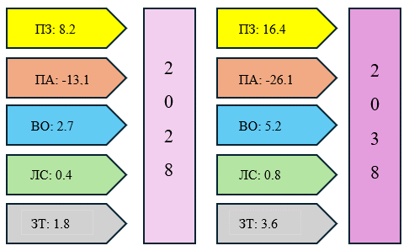
А B
Рисунок 5.1. Прогнозный результаты конверсии классов LULC для Шортандинского района на период: а — 2018–2028 гг., В — 2018–2038 гг., в км²
Таким образом, доминирующими сигналами изменений для Шортандинского района являются преобразование земель класса ПА в классы ПЗ, ЛС и ЗТ. При этом изъятие земель ПА с 1998 по 2018 годы носили систематический характер, а прибыли в классах ПЗ, ВО и ЗТ происходили в основном случайным образом, но их вектор имеют тенденцию к неуклонному увеличению занятых им земель в составе LULC.

5.5 Оценка устойчивого развития Шортандинского района
Выполненные расчеты свидетельствуют о положительной динамике экономических и социальных показателей устойчивого развития сельских территорий (таблица 5.23). Это в большей мере связано с заметным увеличением инвестиций в основной капитал в как сельское хозяйство, так и в промышленность Шортандинского района.
Таблица 5.23 - Индивидуальные показатели устойчивого развития Шортандинского района в 2007-2017 гг.

Год | Экономические | Социальные | Окружающая среда
2007 | 0.52 | 0.64 | 0.66
2008 | 0.58 | 0.74 | 0.69
2010 | 0.69 | 0.78 | 0.71
2014 | 0.83 | 0.77 | 0.85
2017 | 0,91 | 0,77 | 0,85

Ограничение периода оценки устойчивого развития с 2007 по 2017 годы связано с отсутствием статистических данных, которые велись до настоящего времени бессистемно в масштабе не только Шортандинского района, но и во всей республике.
В социальной сфере так же происходило улучшение отдельных показателей. Однако их темпы развития были несколько ниже, чем в экономическом секторе. Наилучшие показатели устойчивого развития в социальной сфере были достигнуты в 2014 году, после чего наблюдается стагнация.
Следует отметить, что в последнее десятилетие произошло обострение экологических проблем, вызванных, прежде всего, ухудшением состояния земель. Наблюдается рост количества пахотных земель, где не происходить восстановления почвенного гумуса. Например, средневзвешенные содержание гумуса в почвах района снизились на 30% и по сравнению с 1989 годом этот процесс еще полностью не остановился. В то же врем в последние годы наблюдается тенденция к увеличению в почвах изучаемой территорий подвижных форма азота, фосфора и калия, что видимо связано с интенсивным использованием пахотных земель, где без внесения удобрений трудно получить высокие урожаи.
Оценка отдельных ИУР Шортандинского района позволяет построить гипотетические полигоны устойчивости на основе локальных критериев за ряд лет (рисунок 5.2).
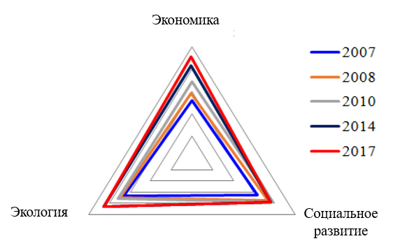
Рисунок 5.2 - Полигоны устойчивого развития Шортандинского района
в 2007-2017 гг.
Комплексный интегральный показатель устойчивого развития Шортандинского района представлен на рисунке 5.3. Проведенный анализ позволяет сделать вывод о положительной динамике комплексного интегрального показателя устойчивого развития административной территории, которая в основном обусловлена ростом экономических показателей развития района. В то же время, требуется разработка мер по улучшению устойчивого развития Шортандинского района, направленной, прежде всего, на решение социальных и экологических проблем.
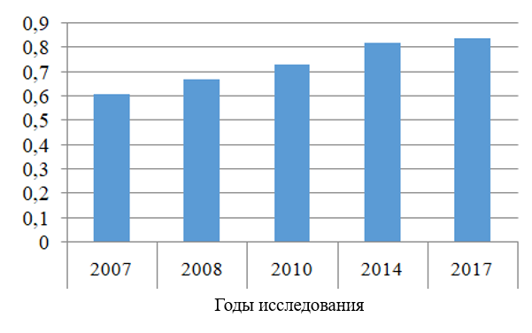

Рисунок 5.3 - Динамика комплексного показателя устойчивого развития Шортандинского района в 2007-2017 гг.

Проведенный анализ позволяет сделать вывод о положительной динамике комплексного интегрального показателя устойчивого развития Шортандинского района, которая в основном обусловлена ростом экономических показателей развития района. В то же время требуется разработка мер по улучшению устойчивого развития Шортандинского района, направленной, прежде всего, на решение социальных и экологических проблем.
Результаты исследований показали, что для эффективной оценки устойчивого развития агропромышленного района может быть успешна изпользована комбинированный подход: сочетание инструментельного подхода с применением геоинформационных технологии и метод оценки устойчивого развития с применением экономических, социальных и экологических индикаторов устойчивого развития территорий.
В нашем случае изучение изменений в структуре LULC Шортандинского района выявила тенденций землепользования с 1992 по 2018 годы, а использование индикаторов устойчивости – позволила оценить факторы, влияющие на устойчивое развитие изучаемой территорий.
Предложенная методология оценки устойчивого развития сельских территорий позволяет не только определить уровень их устойчивого развития в целом, но и позволяет оценить уровень устойчивости той или иной отрасли (экономической, социальной, экологической), что позволяет оценить факторы, влияющие на устойчивое развитие сельских территорий.
Результаты оценки факторов, определяющих устойчивость сельских территорий, необходимы государственным органам власти и управления для разработки соответствующих мер и программ для их дальнейшего развития.

Выводы по разделу 5.
1 Доминирующими сигналами изменения LULC Шортандинского района являются трансформация класса ПЗ и ПА. При этом изъятие ПА с 1998 по 2018 г. носило систематический характер и их площадь постоянно уменьшалась, а прибыли в классах ПЗ в основном были случайными, но их вектор имеет тенденцию к неуклонному увеличению занимаемых ими земель.
5.2 Прогноз последствий случайных переходов классов земель в Шортандинского районе по стохастической модели Маркова показали, что площадь класса ПЗ к 2028 и 2038 годам. заметно увеличится, а территория, занимаемая ПА, будут неуклонно снижаться. В классах ВО, ЛС и ЗТ произойдут относительное небольшие изменения.
5.3 Установлена положительная динамика комплексного интегрального показателя устойчивого развития Шортандинского района, которая в основном обусловлена ростом экономических индикаторов изученной административно-территориальной единицы.

заключение

Краткие выводы по результатам диссертационных исследований.
- выполнен сбор анализ и систематизацию литературных данных о современных тенденциях и принципах ИПД 2.0;
- сформирована архитектура веб-приложений, поощряющих создание пользователем содержания;
- сформирована двумерная базу геоданных ИПД 2.0 Шортандинского района на основе условно бесплатных данных ДЗЗ;
- сформирован геопортал ИПД 2.0 Шортандинского района;
- потенциальные пользователей Шортандинского района обучены созданию содержания ИПД 2.0;
- разработанная ИПД 2.0 внедрено в деятельность заинтересованных структур Шортандинского района;
- выполнена оценка пространственно-временного тренда изменений разных классов земель Шортандинского района с применением пред- и пост классификационного анализа данных ДЗЗ;
- на основе интеркатегориального анализа изучена природа направленности происходящих внутриклассовых изменений в землепользовании и земном покрове в Шортандинском районе в течение длительного времени;
- выполнен прогноз развития землепользования и земного покрова Шортандинского района;
- выполнена комплексная оценка социально-экономического и экологического развития Шортандинского района на основе применения индикаторов устойчивого развития Целей устойчивого развития 2030.
Оценка полноты решений поставленных задач. В связи крайней актуальностью создания и формирования локальной ИПД 2.0 в настоящее время идет бурное развитие данного направления исследований, которые очень трудно охватить полностью в рамках одного исследования. Тем не менее приводим краткий SWOT анализ, который максимально объективно показывает полноту решений поставленных задач.
Преимущества. Созданная и сформированная ИПД 2.0 Шортандинского района позволяет: разнообразной группе пользователей получить доступ к широкому спектру наборов пространственных данных, многократно использовать имеющиеся ресурсы, использует последние достижения в области услуг, основанных на определении местоположения, а также интернета и всемирной паутины.
Слабые места. Каждая из упомянутых преимуществ имеет свои слабые стороны, поскольку готовность к их реализации зависит от многих факторов, которая от нас не зависит. ИПД могут облегчить доступ к широкому кругу пользователей только в том случае если со стороны администрации Шортандинского района будут приняты меры к их систематическому использованию.
Возможности. Наиболее важным атрибутом наших исследований является повышение осведомленности общественности о потенциале развития пространственных данных через использования локальных ИПД Шортандинского района.
Угрозы. На наш взгляд самой большой угрозой является монополизация ИПД одной организацией, которая в итоге может выхолостить основные идеи ИПД – широкое участие производителей и пользователей и обмен данными.
Рекомендации и исходные данные по конкретному использованию результатов оценки технико-экономической эффективности внедрения. Разработанный набор методических подходов и алгоритмов можно рекомендовать к использованию в качестве системного аналитического метода при подготовке разного уровня землеустроительных проектов. Исходными сданными для конкретного использования являются долголетние ряды карт LULC. Технико-экономическая оценка использованного нами комплекса методических подходов и алгоритмов для получения геопродукта с высокой добавленной стоимостью показывает их высокую экономическую эффективность, поскольку они являются полуавтоматическим процессом основанной на цифровых технологиях.
Оценка научного уровня выполненной работы в сравнении с лучшими достижениями в данной области. В исследованиях, направленных управлению земельными ресурсами применены комплекс цифровых технологии, отвечающие современному научно-техническому уровню. При этом используются современные аналитические и геоаналитические программные продукты, что позволило получить данные, необходимые для успешного проведения всех этапов представленного исследования.

Список использованных источников
1 Рио-де-Жанейрская декларация по окружающей среде и развитию. Рио-де-Жанейро, 3–14 июня 1992 года.
https://www.un.org/ru/documents/decl_conv/declarations/riodecl.shtml
2 Цели в области устойчивого развития.
https://www.un.org/sustainabledevelopment/ru/sustainable-development-goals/
3 Liu Sh., Bai J., Chen J. Measuring SDG 15 at the County Scale: Localization and Practice of SDGs Indicators Based on Geospatial Information. ISPRS Int. J. Geo-Inf. 2019, 8 (11), 515; https://doi.org/10.3390/ijgi8110515 - 13 Nov 2019
4 Estoque R.C. A Review of the Sustainability Concept and the State of SDG Monitoring Using Remote Sensing. Remote Sens. 2020, 12, 1770.
5 Gibas P., Majorek A. Analysis of Land-Use Change between 2012–2018 in Europe in Terms of Sustainable Development. Land 2020, 9(2), 46; https://doi.org/10.3390/land9020046 - 08 Feb 2020.
6 Стратегия "Казахстан-2050": новый политический курс состоявшегося государства. https://adilet.zan.kz/rus/docs/K1200002050
7 О Концепции перехода Республики Казахстан к устойчивому развитию на 2007-2024 годы. https://adilet.zan.kz/rus/docs/T060000216_
8 Земельный кодекс Республики Казахстан от 20 июня 2003 года № 442. https://adilet.zan.kz/rus/docs/K030000442_
9 Закон Республики Казахстан от 21 декабря 2022 года № 166-VII ЗРК «О геодезии, картографии и пространственных данных» https://adilet.zan.kz/rus/docs/Z2200000166
10 Закон Республики Казахстан «О космической деятельности». https://adilet.zan.kz/rus/docs/Z1200000528
11 Водный кодекс Республики Казахстан от 9 июля 2003 года № 481 https://adilet.zan.kz/rus/docs/K030000481_
12 Экологический кодекс Республики Казахстан от 2 января 2021 года № 400-VI. https://adilet.zan.kz/rus/docs/K2100000400
13 Лесной кодекс Республики Казахстан, от 8 июля 2003 года № 477. https://adilet.zan.kz/rus/docs/K030000477_
14 Закон Республики Казахстан о развитии агломераций от 1 января 2023 года № 181-VII. https://adilet.zan.kz/rus/docs/Z2300000181
15 Об утверждении национального проекта "Технологический рывок за счет цифровизации, науки и инноваций". Постановление Правительства Республики Казахстан от 12 октября 2021 года № 727. https://adilet.zan.kz/rus/docs/P2100000727
16 Государственная программа развития агропромышленного комплекса Республики Казахстан на 2017-2021 годы. г. Астана, 2017 год. 160с. http://www.fao.org/fileadmin/user_upload/reu/europe/documents/compnew/Kaz_PDF5.pdf
17 Национальный проект по развитию агропромышленного комплекса Республики Казахстан на 2021 – 2025 годы. https://www.akorda.kz/assets/media/files/po-razvitiyu-apk.pdf
18 http://adilet.zan.kz/rus/docs/P1700000827
19 Мурзакулов Г.Т., Алипбеки О.А. Нургужин М.Р., Дюсенев С.Т., Дюсенбеков З.Д.9/ Концепция создания и развития национальной инфраструктуры пространственных данных Республики Казахстан до 2020 года». Астана, 2013. - «ТОО Дәме». - 39с.
20 Pinde Fu, Jiulin Sun. WebGIS: Principles and Applications. - Redlands, CA. - ESRI Press, 2011.- 312p. – ISBN 9781589482456
21 Wulder M.A., Coops N.C., Roy D.P., White J.C., Hermosilla T. (2018) Land cover 2.0, International Journal of Remote Sensing, 39:12, 4254-4284pp. https://www.tandfonline.com/doi/full/10.1080/01431161.2018.1452075
22 Об утверждении инструкций правил, регламентирующих порядок создания, обновления, использования Национальной инфраструктуры пространственных данных. https://adilet.zan.kz/rus/docs/V2000020535
23 Алипбеки О.А., Алипбекова Ч.А. Разработка пространственных данных: создание и формирование. Нур-Султан, 2020, 340 с.
24 Әліпбеки О.Ә., Алипбекова Ч.А., Кабжанова Г.Р. Основные элементы инфраструктуры пространственных данных аграрного профиля. «Сейфуллин оқулары–11: Жастар және ғылым» атты Республикалықалық ғылыми-теориялық конференциясының материалдары = Материалы Республиканской научно-теоретической конференции «Сейфуллинские чтения–11: Молодежь и наука». – 2015. – Т.І, ч.1. – С. 5-6. https://kazatu.edu.kz/assets/i/science/sf11_agro_102.pdf
25. McLaughlin, John. “Towards a National Spatial Data Infrastructure.” In: Proceedings of the Canadian Conference on GIS, Ottawa, 1991. March. pp. 1-25.
26. National Research Council. 1993. Toward a Coordinated Spatial Data Infrastructure for the Nation. Washington, DC: The National Academies Press. https://doi.org/10.17226/2105
27 Послание Президента Республики Казахстан Н.Назарбаева народу Казахстана. 31 января 2017 г. https://www.akorda.kz/ru/addresses/addresses_of_president/poslanie-prezidenta-respubliki-kazahstan-nnazarbaeva-narodu-kazahstana-31-yanvarya-2017-g
28 План мероприятий по реализации Государственной программы «Цифровой Казахстан» https://zerde.gov.kz/images/%D0%9F%D0%BB%D0%B0%D0%BD%20%D0%BC%D0%B5%D1%80%D0%BE%D0%BF%D1%80%D0%B8%D1%8F%D1%82%D0%B8%D0%B9%20%D0%BF%D0%BE%20%D1%80%D0%B5%D0%B0%D0%BB%D0%B8%D0%B7%D0%B0%D1%86%D0%B8%D0%B8%20%D0%93%D0%9F%20%D0%A6%D0%B8%D1%84%D1%80%D0%BE%D0%B2%D0%BE%D0%B9%20%D0%9A%D0%B0%D0%B7%D0%B0%D1%85%D1%81%D1%82%D0%B0%D0%BD.pdf
29 Masser I. GIS Worlds: Creating Spatial Data Infrastructures. First Edition. Esri Press, 2005. – 336 p.
30 Pashova L., Bandrova Т. A brief overview of current status of European spatial data infrastructures − relevant developments and perspectives for Bulgaria. Geo-spatial Information Science, 2017, V.20 (2), 97-108, DOI: 10.1080/10095020.2017.1323524
31 FGDC structure and federal agency and bureau representation. https://www.fgdc.gov/organization
32 Alipbeki O., Ddyusenbekov Z., Alipbekova Ch., Sterenharz A. Problems and Ways to solve digitising of spatial data in the Republic of Kazakhstan» //Доклады НАН РК, 2018. - №3. – С.6-10.
33. Комитет по управлению земельными ресурсами Министерства сельского хозяйства Республики Казахстан. https://www.gov.kz/memleket/entities/land?lang=ru
34 Masser I. Geographic Information Systems to Spatial Data Infrastructures: A Global Perspective. 1st Edition. Edited By Ian Masser. CRC Press. Taylor & Francis Group, 2019.- 373 p. DOI https://doi.org/10.1201/9780429505904
35 Мемлекеттік жер кадастрының автоматтандырылған ақпараттық жүйесі және техникалық қамтамасыз ету басқармасы. http://www.aisgzk.kz/aisgzk/kz/
36 Әліпбеки О.Ә., Молдабеков М.М. Перспективы развития геоинформационных ресурсов Казахстана // Доклады Национальной академии наук Республики Казахстан. – 2014. - №5. – С.27-36.
37. Бекмурзаев Б. Ж., Касымканова Х. М., Джангулова Г. К., Жалгасбеков Е. Разработка геопортала инфраструктуры пространственных данных // Вестник Национальной академии наук Республики Казахстан, 2015. - Том 2. – № 354. – С.18 – 26.
38 Отчет о НИР по теме: Разработка инфраструктуры пространственных данных агропромышленного района на основе геоинформационных технологии. Астана, 2015. – № 0113РК00790. – 87с. (заключительный).
39 Европейский геопортал Inspire. — http://www.inspire-geoportal.eu/.
40 Андреев С.М. , Красовский Г.Я., Радчук В.В. Принципы организации геопортала на основе данных ДЗЗ для управления территориальным развитием // http://dspace.nbuv.gov.ua/bitstream/handle/123456789/19344/02-Andreev.pdf?sequence=
41. QGIS User Guide. Выпуск 1.8.0. - 10 November 2013. – 283с. // http:// docs.qgis.org/1.8/pdf/QGIS-1.8-UserGuide-ru.pdf
42. Глотов А., Черноголов А., Ялдыгина Н. Создание корпоративных ГИС на базе открытого программного обеспечения // ftp://ftp.sovzond.ru/forum/2015/16.04_pdf/Open_software.pdf
43 Андрианов В. Инфраструктура пространственных данных // ArcReview, 2006. -№2 (37). – С.1-4.
44 Masser I. Building European Spatial Data Infrastructures. ESRI Press, 2007.-91с. //https://books.google.kz/books?id=tiuAAAAAMAAJ&hl=ru&source=gbs_similarbooks
45/ Boes U., Pavlova R. Is there a Future for Spatial Data Infrastructures?// https://www.researchgate.net/publication/228413500_Is_there_a_Future_for_Spatial_Data_Infrastructures
46 Spatial Data Infrastructures in Europe: State of play 2007// https://inspire.ec.europa.eu/ reports/stateofplay2007/INSPIRE-SoP-2007v4.pdf
47 Атаева О.М., Кошкарев А.В., Медведев А.А., Серебряков В.А., Теймуразов К.Б. Инфраструктура пространственных данных для научных исследований // http://w2.ict.nsc.ru/jspui/bitstream/ICT/1326/1/141_PB.pdf
48 Зуйков В.С. Создание и развитие региональной инфраструктуры пространственных данных на примере Ульяновской области Научный журнал Фундаментальные исследования https://www.fundamental-research.ru/ru/article/view?id=38487
49 Díaz L., Remke A., Kauppinen T., Degbelo A. and at all. Future SDI – Impulses from Geoinformatics Research and IT Trends// International Journal of Spatial Data Infrastructures Research, 2012, Vol.7, 378-410
50 Advancement of the national spatial data infrastructure. https://www.fgdc.gov/nsdi/nsdi.html
51 Осокин С.А. Теоретические основы и методика создания локальной инфра-структуры пространственных данных/Автореферат диссертации на соискание учёной степени к.г.н. - РФ. – Москва. - МГУ имени М.В.Ломоносова, 2010. - 24с. http://www.geogr.msu.ru/science/diss/oby/osokin.pdf
52 Создание и развитие инфраструктуры пространственных данных Российской Федерации (онлайн презентация). https://ppt-online.org/136625
(https://www.google.com/search?q=%D0%9C%D0%BE%D0%B4%D0%B5%D0%BB%D1%8C+%D0%B0%D1%80%D1%85%D0%B8%D1%82%D0%B5%D0%BA%D1%82%D1%83%D1%80%D1%8B+%D0%B8%D0%BD%D1%84%D0%BE%D1%80%D0%BC%D0%B0%D1%86%D0%B8%D0%BE%D0%BD%D0%BD%D0%BE%D0%B9+%D1%81%D0%B8%D1%81%D1%82%D0%B5%D0%BC%D1%8B+%D0%98%D0%9F%D0%94+%D0%A0%D0%BE%D1%81%D1%81%D0%B8%D0%B9%D1%81%D0%BA%D0%BE%D0%B9+%D0%A4%D0%B5%D0%B4%D0%B5%D1%80%D0%B0%D1%86%D0%B8%D0%B8&rlz=1C1GGRV_ruKZ944KZ944&sxsrf=ALeKk03G5qi20LQYsw6xgJUDNFOQX019fg:1628244989112&tbm=isch&source=iu&ictx=1&fir=M4Pysv-mjtCxRM%252CjMD9-joN53etQM%252C_&vet=1&usg=AI4_-kQ30DffyXMR6foo35ItBPnlogB5Lg&sa=X&ved=2ahUKEwjE9bqhlZzyAhUlx4sKHRD4B6QQ9QF6BAgIEAE#imgrc=TnFExCy2MnYVdM)
53. Конституция Российской Федерации/ http://constitution.kremlin.ru/#article-65
54 http://gis-services.ru/data_page/geoportal/
55. Directive 2007/2/EC of the European Parliament and of the Council of 14 March 2007 establishing an Infrastructure for Spatial Information in the European Community (INSPIRE) /https://inspire.ec.europa.eu/documents/directive-20072ec-european-parliament-and-council-14-march-2007-establishing
56 https://eur-lex.europa.eu/LexUriServ/LexUriServ.do?uri=OJ:L:2008:326:0012:0030:EN:PDF
57 https://inspire.ec.europa.eu/documents/commission-regulation-eu-no-10892010-23-november-2010-implementing-directive-20072ec
58 https://inspire.ec.europa.eu/documents/commission-regulation-eu-no-1022011-4-february-2011-amending-regulation-eu-no-10892010
59 https://inspire.ec.europa.eu/documents/regulation-inspire-data-and-service-sharing
60 https://eur-lex.europa.eu/LexUriServ/LexUriServ.do?uri=OJ:L:2008:326:0012: 0030:EN:PDF
61 https://joinup.ec.europa.eu/solution/inspire-data-specification-administrative-units-guidelines-v301-0
62 https://inspire.ec.europa.eu/id/document/tg/cp
63 https://inspire.ec.europa.eu/documents/Data_Specifications/INSPIRE_ DataSpecification_GN_v3.1.pdf
64 https://inspire.ec.europa.eu/id/document/tg/tn
65 https://inspire.ec.europa.eu/id/document/tg/ad
66 https://inspire.ec.europa.eu/documents/Data_Specifications/INSPIRE_ DataSpecification_RS_v3.2.pdf
67 https://inspire.ec.europa.eu/documents/Data_Specifications/INSPIRE_ DataSpecification_GG_v3.1.pdf
68 https://eur-lex.europa.eu/LexUriServ/LexUriServ.do?uri=OJ:L:2010: 323:0001:0010:EN:PDF
69 https://inspire.ec.europa.eu/documents/Network_Services/TechnicalGuidance_ DiscoveryServices_v3.0.pdf
70 https://inspire.ec.europa.eu/documents/Network_Services/TechnicalGuidance_ ViewServices_v3.0.pdf
71 https://inspire.ec.europa.eu/documents/technical-guidance-inspire-schema-transformation-network-service
72 https://inspire.ec.europa.eu/documents/Spatial_Data_Services/Spatial%20 Data%20Services%20Working%20Group%20Recommendations%20v1.1.pdf
73 Australia and New Zealand Land Information Council (ANZLIC), 1992. Land Information Management in Australasia 1990–1992, Canberra: Australia Government Publishing Service. https://www.anzlic.gov.au/anzlic-council (дата обращения 2020-10- 25).
74 Executive Office of the President, Coordinating geographic data acquisition and access, the National Spatial Data Infrastructure, Executive Order 12906, Federal Register 59, US. Washington DC. – 1994. - .C.17671–17674. https://www.archives.gov/files/federal-register/executive-orders/pdf/12906.pdf (дата обращения 2020-10- 25).
75 Federal Geographic Data Committee. The 1994 Plan for the National Spatial Data Infrastructure: Building the Foundations of an Information Based Society, Reston, VA: Federal Geographic Data Committee, USGS. - 1994. https://www.fgdc.gov/policyandplanning/NSDI%20Strategy%201994.pdf (дата обращения 2020-10- 25).
76 Federal Geographic Data Committee, 1997. A Strategy for the National Spatial Data Infrastructure, Reston, VA: Federal Geographic Data Committee. https://www.fgdc.gov/policyandplanning/A%20Strategy%20for%20the%20NSDI%201997.pdf (дата обращения 2020-10- 25).
77 Al Thani, A.B.H. GIS in Qatar: An integral part of the infrastructure, paper presented at GIS/GPS ‘97 Conference, Qatar, 2–4 March 1997. - https://books.google.kz/books?id=SyCyDwAAQBAJ&pg=PT215&lpg=PT215&dq=Al+Thani,+A.B.H.+GIS+in+Qatar&source=bl&ots=p9AwUX13jl&sig=ACfU3U31b9RqBLsKneizLubEFxa-kPEe1Q&hl=ru&sa=X&ved=2ahUKEwjSuIGFpebsAhXyBBAIHWrBBO8Q6AEwD3oECAUQAg#v=onepage&q=Al%20Thani%2C%20A.B.H.%20GIS%20in%20Qatar&f=false (дата обращения 2020-10- 25).
78 Tosta, N. The US National Spatial Data Infrastructure experience, paper presented at the GISDATA Conference on Geographic Information Research at the Millennium, Le Bischenberg, France, 13–17 September 1997.- 54-67p.
79 Arnaud, A.M., L.T. Vasconcelos, and J.D. Geirinhas, Portugal: GIS diffusion and the modernisation of local government, in Masser, I., H. Campbell, and M. Craglia (eds.), GIS diffusion: The adoption and use of geographic information systems in local government in Europe. - London: Taylor and Francis, 1996. – 111–124 pp.
80 Gouveia, C., J. Abreu, N. Neves, and R. Henriques. The Portuguese national digital earth infrastructure for geographic information: General description and challenges for the future, paper presented at the GISDATA Conference on Geographic Information Research at the Millennium.- Le Bischenberg, France, 13–17 September 1997. – 36-41pp.
81 Godfrey, B., Holland P., Baker G., Irwin B.. The contribution of the Permanent Committee on GIS infrastructure for Asia and the Pacific to a global spatial data infrastructure, paper presented at the 2nd Global Spatial Data Infrastructure Conference. - Chapel Hill, NC, 19–21 October 1997. – 18-29 pp.
82 Suharto, L. Moves towards a national geographic information system, paper presented at the 5th South East Asian Surveyors Conference. - Singapore, 16–20 July 1995. – 154-159 pp.
83 Berhad, R. Feasibility study for the National Land Information System: Final Report. - Singapur, 1995. – 69p.
84 Ministry of Construction and Transportation (MOCT). A Master Plan for National Geographic Information System (NGIS) in Korea. - Seoul: Ministry of Construction and Transportation. Korea Research Institute for Human Settlements, 1995. – 73p.
85 Yamaura, A. National spatial data infrastructure: An Asian viewpoint, paper presented at the Global Spatial Data Infrastructure Conference, Bonn, Germany, 4–6 September 1996. – 31-43pp.
86 Geoplan Consultants. The development of an integrated Canadian spatial data model and implementation concept, Final Report prepared for the Canadian Council on Geomatics. 1996. – 204p.
87 Corey M. The Canadian geospatial data infrastructure, paper presented to ISO/TC 211 Conference, Victoria, BC, 4 March 1998. – 12-18p.
88 Nanson, B., Rhind D.. Establishing the UK National Geospatial Data Framework, paper presented at SDI 98, Ottawa, 9–11 June 1998. – 211c.
89 Веха (управление проектами) https://ru.wikipedia.org/wiki/%D0%92%D0%B5%D1%85%D0%B0_(%D1%83%D0%BF%D1%80%D0%B0%D0%B2%D0%BB%D0%B5%D0%BD%D0%B8%D0%B5_%D0%BF%D1%80%D0%BE%D0%B5%D0%BA%D1%82%D0%B0%D0%BC%D0%B8)
90 Handling geographic information: Report of the Committee of Enquiry Chaired by Lord Chorley, London: HMSO, Department of the Environment, 1987. https://www.tandfonline.com/doi/abs/10.1080/02693798708927805?journalCode=tgis19 (дата обращения 2020-10- 25)
91 Circular No. A-16 Revised. https://obamawhitehouse.archives.gov/omb/circulars_a016_rev/#1
92 Burrough P., Brand M., Salge F., Schueller K. The EUROGI vision. GIS Europe, 1993. -V 2, (3). - 30–31pp.
93 Crompvoets J., Bregt A. World status of national spatial data clearinghouses, URISA Journal, V.15 (1), 2003. - 43–50 pp.
94 Hyman G., Perea C., Rey D. I., Lance K. Survey of the development of national spatial data infrastructures in Latin, America and the Caribbean, International Centre for Tropical Agriculture and Augustin Codazzi Geographic Institute. 2003. – 83p.
95. Rajabifard A., Williamson I. Asia-Pacific region and SDI activities, GIS development, 2003.V, (7), -30–34pp.
96. Lance K. Spatial data infrastructure in Africa: Spotting the elephant behind trees, GIS Development, V7, (7), 2003. - 35–41pp..
97 http://inspire.jrf (дата обращения 2020-10- 25)
98. Federal Geographic Data Committee (FGDC), 2005. Future directions – Governance of the national spatial data infrastructure: Final draft report of the NSDI Future Directions Governance Action Team, Reston VA: Federal Geographic Data Committee. www.fgdc.gov (дата обращения 2020-10- 25).
99. Federal Geographic Data Committee (FGDC) and National States Geographic Information Council (NSGIC), 2005. Fifty states and equivalent entities involved and contributing to the NSDI, www.fgdc.gov (дата обращения 2020-10- 25).
100. Australia and New Zealand Land Information Council (ANZLIC), 2004. Position paper on engagement with the spatial information industry, Canberra: ANZLIC, www.anzlic.org.au (дата обращения 2020-10- 25).
101. Masser I., Crompvoets J. Building European Spatial Data Infrastructures, Third edition, Redlands, CA: ESRI Press. 2015. -100c.
102 www.psma.com.au (дата обращения 2020-10- 25).
103 de Montalvo U.W. 2003. Mapping the determinants of spatial data sharing, Aldershot: Ashgate. Conference: 8th EC-GI & GIS WORKSHOP, ESDI - A Work in Progress At: Dublin, Ireland. 31p. https://www.researchgate.net/publication/252183278_Mapping_the_determinants_of_spatial_data_sharing
104. The World Summit on the Information Society (WSIS). https://www.itu.int/net/wsis/
105. Шпекбаев А. «Казгеодезия» реализует цифровой проект НИПД. https://www.kazpravda.kz/fresh/view/kazgeodeziya-realizuet-tsifrovoi-proekt-nipd (дата обращения 2020-10- 25). https://vk.com/wall-72002765_558
106 Stevens A., Thackrey K., Lance K. Global Spatial Data Infrastructure (GSDI): Finding and providing tools to facilitate capacity building. Proceedings 7th GSDI Conference, Bangalore, India, 2–6 February 2004. https://www.isprs.org/proceedings/xxxvi/4-w6/papers/309-312abs_paprgsdichina14oct05.pdf (дата обращения 2020-10- 25)
107 2026 Spatial Industry Transformation and Growth Agenda, 2016. 2026 Agenda: Ideas, 2026 Agenda. https://2026agenda.com/resources/ (дата обращения 2020-10- 25)
108. Delgado T., Lance K., Buck M., Onsrud H. J. Assessing an SDI readiness index. In Proceedings GSDI 2005.8, Cairo, Egypt. https://www.fig.net/resources/proceedings/fig_proceedings/cairo/abstracts/ts_36/ts36_03_delgado_etal_abs.pdf (дата обращения 2020-10- 25)
109 Van Loenen, B. Developing geographic information infrastructures: the role of information policies, Delft: Delft University Press. 2006. https://www.researchgate.net/publication/27342682_Developing_geographic_information_infrastructure_the_role_of_information_policies (дата обращения 2020-10- 25)
110 Harvey F., Iwaniak A., Coetzee S., Cooper Antony K. SDI past, present and future: A review and status assessment. Chapter 1, 23-38 pp. In “Spatially enabling government, industry and citizens research and development perspectives”. Edited by Abbas Rajabifard and David Coleman. GSDI association press, 2012. – 287pp. ISBN 978-0-9852444-0-8 D/978-0-9852444-1-5 https://minerva-access.unimelb.edu.au/bitstream/handle/11343/32691/286156_Spatially_Enabling.pdf;jsessionid=46D374FBABF6E8B85B5EB5A627EDCE4E?sequence=1
111 National Spatial Data Infrastructure Strategic Plan 2021–2024. Federal Geographic Data Committee, Reston, Virginia: 2020. Reston, Virginia, USA, Federal Geographic Data Committee, 17 p., https://www.fgdc.gov/nsdi-plan/nsdi-strategicplan-2021-2024.pdf.
112 Geospatial Data Act of 2018. https://www.fgdc.gov/gda
113 https://www.geoplatform.gov/
114 Policy paper. Unlocking the Power of Location: The UK’s geospatial strategy 2020 to 2025. Updated 14 July 2020. https://www.gov.uk/government/publications/unlocking-the-power-of-locationthe-uks-geospatial-strategy/unlocking-the-power-of-location-the-uks-geospatial-strategy-2020-to-2025
115 Everything happens somewhere. National geospatial strategy towards 2025. https://www.regjeringen.no/en/dokumenter/national-geospatial-strategy-towards-2025/id2617560/?ch=1
116 Asmat Ali., Muhammad Imran. The Challenge of Spatial Information Accessibility for Agricultural Policies: Case of Pakistan. Journal of Regional Socio-Economic Issues, Sep 2020. Vol. 10, Issue 3, 62-101. DOI: 10.5281/zenodo.5111625
117 Imran M. A Spatial Statistical Study On Upscaling in the SDI Framework: The Case of Yield and Poverty in Burkina Faso. Dissertation. 194 pp. Thesis for: PhD. Advisor: Alfred Stein, Raul Zurita-Milla. University of Twente. Faculty of geoinformation science and Earth Observation. March 2020.DOI: 10.13140/RG.2.2.30921.49765
118 Bordogna G., Kliment T., Frigerio L., Brivio P.A., Crema A., Stroppiana D., Boschetti M., Sterlacchini S. A Spatial Data Infrastructure Integrating Multisource Heterogeneous Geospatial Data and Time Series: A Study Case in Agriculture. ISPRS Int. J. Geo-Inf. 2016, 5, 73; doi:10.3390/ijgi5050073 (https://pdfs.semanticscholar.org/eb31/0a5d7e715c7f007cfa724c4a6e627e2e4b68.pdf?_ga=2.116057158.1381567514.1629205604-1640307044.1572937281)
119 Establishment of a Spatial Data Infrastructure (SDI) for Food and Agriculture. http://www.fao.org/3/i5322e/i5322e.pdf
120 Gómez P.M., García E.L., Santiago A.R. Strengthening resilience in the Caribbean region through the Spatial Data Infrastructures, International Journal of Cartography, 2021, 7:1, 60-77, DOI: 10.1080/23729333.2020.1830467
121 Van Orshoven J. Do we need a spatial data infrastructure for agrienvironmental applications. May 2004. 8pp. https://www.researchgate.net/publication/255622822_Do_we_need_a_spatial_data_infrastructure_for_agri-environmental_applications
122 Статья 21. Национальная инфраструктура пространственных данных. https://kodeksy-kz.com/ka/o_geodezii_i_kartografii/21.htm
123 Об утверждении правил по использованию Национальной инфраструктуры пространственных данных. https://tsnik.kz/normativno-pravovye-akty/179255/
124 ГИС-портал проекта Национальная инфраструктура пространственных данных Республики Казахстан. https://www.datacatalogs.ru/items/recR7kvwhI2zy5wP5/
125 Ұлттық кеңістіктік деректер инфрақұрылымы. https://map.gov.kz/
126 https://vk.com/wall-72002765_558
127 Уалханова А. Анализ текущего состояния вопроса создания инфраструктуры пространственных данных в Республике Казахстан. https://vestnik.ektu.kz/index.php/vestnik/article/view/675
128 The Future is Now – Science for Achieving Sustainable Development, (United Nations, New York, 2019).-252pp. By Independent Group of Scientists appointed by the Secretary-General, Global Sustainable Development Report 2019. Available online: https://sustainabledevelopment.un.org/content/documents/24797GSDR_report_2019.pdf (accessed on 12.09. 2020).
129 Loures L.C. Introductory Chapter: Land-Use Planning and Land-Use Change as Catalysts of Sustainable Development. In book: Land Use - Assessing the Past, Envisioning the Future. 2019, 1-11pp.
130 Kazakhstan. Voluntary National Review 2019 on the implementation of the 2030 agenda for sustainable development. 2019, Astana 159p. https://sustainabledevelopment.un.org/content/documents/23946KAZAKHSTAN_DNO__eng_4.Juli19.pdf
131 Thomas, M. Social, environmental and economic sustainability of Kazakhstan: A long-term perspective. Cent. Asian Surv. 2015, 34, 456–483pp. https://www.tandfonline.com/doi/full/10.1080/02634937.2015.1119552?scroll=top&needAccess=true.
132 Karbetova Z., Karbetova S., Otyzbayeva K., Daribayeva A., Dulatbekova, Z., Tastanbekova K. Strategic Priorities and Challenges of Environmental Management in Kazakhstan. J. Adv. Res. Law Econ.2016, 7, 1058–1065pp.
133 Russell A., Ghalaieny M., Gazdiyeva B., Zhumabayeva S., Kurmanbayeva A., Akhmetov K.K., Mukanov Y., McCann M., Ali M., Tucker A. et al. A Spatial Survey of Environmental Indicators for Kazakhstan: An Examination of Current Conditions and Future Needs. Review. Int. J. Environ. Res.2018, 14p. doi:10.1007/s41742-018-0134-7.
134 Tokbergenova A., Kiyassova, L., Kairova S. Sustainable Development Agriculture in the Republic of Kazakhstan. Review. Pol. J. Environ. Stud. 2018, 27, 1923–1933pp. doi:10.15244/pjoes/78617.
135 Tasmaganbetov A.B., Abayev A.A., Rahmanova A.S., Tleukabylova K.B. Theoretical and methodlogical bases of assessment of sustainable development of rural areas. Ser. Econ. 2019, 4, 8p. http://rep.ksu.kz/bitstream/handle/data/9323/%d0%ad%d0%ba-2019-4-67-74.pdf?sequence=1&isAllowed=y
136 Rajabifard A., Coleman D. Towards Spatial Enablement and Beyond. Chapter 1, 9-22 pp. In “Spatially enabling government, industry and citizens research and development perspectives”. Edited by Abbas Rajabifard and David Coleman. GSDI association press, 2012. – 287pp. ISBN 978-0-9852444-0-8 D/978-0-9852444-1-5 https://minerva-access.unimelb.edu.au/bitstream/handle/11343/32691/286156_Spatially_Enabling.pdf;jsessionid=46D374FBABF6E8B85B5EB5A627EDCE4E?sequence=1
137 Decision 2010/240 Global geographic information management. https://www.un.org/en/ecosoc/docs/2010/dec%202010-240.pdf
138 Second Preparatory Meeting of the Proposed United Nations Committee on Global Geographic Information Management. New York, United States. 10-11 May 2010. http://ggim.un.org/meetings/2010-NY/
139 United Nations Economic and Social Council (UN ECOSOC) (2010), Report on global geospatial information management. Report of the Secretary-General prepared for the forty-second session of the United Nations Statistical Commission, 22-25 February 2011, New York, USA.
140 Du Pisani J.A. Sustainable development – historical roots of the concept. Environ. Sci. 2006, 3, 83–96.
141 Barbier E.B. The concept of sustainable economic development. Environ. Conserv. 1987, 14, 101–110. https://www.cambridge.org/core/journals/environmental-conservation/article/abs/concept-of-sustainable-economic-development/33A3CD3BD12DE8D5B2FF466701A14B4A
142 Elkington J. Towards the sustainable corporation: Win-win-win business strategies for sustainable development. Calif. Manage. Rev. 1994, 36, 90–100. https://journals.sagepub.com/doi/10.2307/41165746
143 Elkington J. Cannibals with Forks. The Triple Bottom Line of 21st Century Business. Capston, Publishing Ltd, Oxford, 1997; ISBN 1-900961-27-X. https://www.sdg.services/uploads/9/9/2/1/9921626/cannibalswithforks.pdf
144 Rees W.E. Ecological footprints and appropriated carrying capacity: What urban economics leaves out. Environ. Urban. 1992, 4, 121–130. https://journals.sagepub.com/doi/full/10.1177/2455747117699722
145 Kates R.W., Clark W.C., Corell R., Hall J.M., Jaeger C.C., Lowe I., McCarthy J.J., Schellnhube, H.J., Bolin B., Dickson N.M. et al. Sustainability science. Science 2001, 292, 641–642. https://pubmed.ncbi.nlm.nih.gov/11330321/
146 NRC USA. Our Common Journey: A Transition Toward Sustainability. Athens Center of Ekistics, 1999. https://www8.nationalacademies.org/onpinews/newsitem.aspx?RecordID=9690
147 Ostrom E. A diagnostic approach for going beyond panaceas. Proc. Natl. Acad. Sci. U. S. A. 2007, 104, 15181– 15187. https://www.pnas.org/content/104/39/15181
148 Rockström J., Steffen W., Noone K., Persson A., Chapin F.S., Lambin E.F., Lenton T.M., Scheffer M., Folke C., Schellnhuber H.J. et al. Planetary boundaries: Exploring the safe operating space for humanity. Ecol. Soc. 2009, 14, 32. https://www.ecologyandsociety.org/vol14/iss2/art32/
149 Wu J. Landscape sustainability science: Ecosystem services and human well-being in changing landscapes. Landsc. Ecol. 2013, 28, 999–1023. https://www.scirp.org/(S(lz5mqp453edsnp55rrgjct55))/reference/ReferencesPapers.aspx?ReferenceID=2031670
150 UN General Assembly. The Future We Want. Resolution Adopted by the General Assembly on 27 July 2012. Available at: https://sustainabledevelopment.un.org/futurewewant.html (Accessed 19 March 2020).
151 Beckerman W. “Sustainable development”: Is it a useful concept? Environ. Values 2013, 3, 191–209. https://philpapers.org/rec/BECSDI
152 Connelly S. Mapping sustainable development as a contested concept. Local Environ. 2007, 12, 259–278. https://www.tandfonline.com/doi/abs/10.1080/13549830601183289
153 Purvis B., Mao Y., Robinson D. Three pillars of sustainability: In search of conceptual origins. Sustain. Sci. 2019, 14, 681–695.
154 UN General Assembly. Transforming Our World: The 2030 Agenda for Sustainable Development. Resolution Adopted by the General Assembly on 25 September 2015. Available at: https://undocs.org/A/RES/70/1 (Accessed 19 March 2020).
155 https://ggim.un.org/unwgic
156 UN Statistics Compilation of 2020 Comprehensive Review Proposals Received. Available online: https: //unstats.un.org/sdgs/files/2020ComprehensiveReviewProposals_web.pdf (accessed on 28 October 2019)
157 Maurice J. Measuring progress towards the SDGs - A new vital science. Lancet 2016, 388, 1455–1458. https://www.thelancet.com/action/showPdf?pii=S0140-6736%2816%2931791-3
158 Inter-Agency and Expert Group on SDG Indicators (IAEG-SDGs). Global Indicator Framework for the Sustainable Development Goals and Targets of the 2030 Agenda for Sustainable Development. Available online: https://unstats.un.org/sdgs/indicators/ (accessed on 24 June 2019).
159 Inter-Agency and Expert Group on SDG Indicators (IAEG-SDGs). Official List of Global Sustainable Development Goal Indicators. Available online: https://unstats.un.org/sdgs/metadata/ (accessed on 24 June 2019).
160 Allen C., Nejdawi R., EL-BABA J., Hamati K., Metternicht G., Wiedmann, T. Indicator-based assessments of progress towards the Sustainable Development Goals (SDGs): A case study from the Arab region. Sustain. Sci. 2017, 12, 975–989.
161 Chen J., Peng S., Zhao X., Ge Y., Li Z. Measuring regional progress towards SDGs by combining geospatial and statistical information. Acta Geod. Cartogr. Sin. 2019, 48, 473–479. 1
162 Chen J., Ren H., Geng W., Peng S., Ye F. Quantitative Measurement and Monitoring Sustainable Development Goals (SDGs) with Geospatial Information. Geomat. World 2018, 25, 1–7.
163 Merry S.E., Davis K.E., Kingsbury B. The Quiet Power of Indicators: Measuring Governance, Corruption, and the Rule of Law (Cambridge Studies in Law and Society). Cambridge University Press: Cambridge, CA, USA, 2015.
164 United Nations. The Sustainable Development Goals Report 2018. Available online: https://unstats.un.org/ sdgs/files/report/2018/ (accessed on 24 June 2019).
165/151. Gemma B., Peter T., Marie K.H. Can We Improve Indicator Design for Complex Sustainable Development Goals? A Comparison of a Values-Based and Conventional Approach. Sustainability 2016, 8, 861.
166/152. Fukuda-Parr S., Yamin A.E., Greenstein J. The power of numbers: A critical review of millennium development goal targets for human development and human rights. J. Hum. Dev. Capab. 2014, 15, 105–117. https://ideas.repec.org/a/taf/jhudca/v15y2014i2-3p105-117.html
167 FAO (2017). The future of food and agriculture ‐ Trends and challenges. In. Rome: Food and Agriculture Organization of the United Nations, 180p. Available online: http://www.fao.org/3/a-i6583e.pdf
168 World Urbanization Prospects: The 2018 Revision. United Nations, Department of Economic and Social Affairs, Population Division, New York, 2019. 126 p. Available online: http://www.fao.org/3/I8429EN/i8429en.pdf
169 Land Use and Land Cover Change. https://nca2014.globalchange.gov/report/sectors/land-use-and-land-cover-change
156. Calicioglu O., Flammini A. , Bracco S., Bellu L. Sims R. The Future Challenges of Food and Agriculture: An Integrated Analysis of Trends and Solutions. Sustainability 2019, 11, 222; doi:10.3390/su11010222
170 Global Land Cover Characterization (GLCC). http://www.fao.org/land-water/land/land-governance/land-resources-planning-toolbox/category/details/en/c/1036354/
171 CORINE Land Cover – CLC. http://clc.gios.gov.pl/index.php/o-clc/program-clc
172 Wulder M.A., Coops N.C., Roy D.P., White J.C., Hermosilla T. (2018) Land cover 2.0, International Journal of Remote Sensing, 39:12, 4254-4284, DOI: 10.1080/01431161.2018.1452075
173 Bielecka E., Jenerowicz A. Intellectual Structure of CORINE Land Cover Research Applications in Web of Science: A Europe-Wide Review. Remote Sens. 2019, 11, 2017; doi:10.3390/rs11172017
174 Indicators of Sustainable Development: Guidelines and Methodologies. Third Edition. October 2007. 99p. United Nations.New York, 2007. https://www.un.org/esa/sustdev/natlinfo/indicators/guidelines.pdf
175 Workshop on Environment Statistics in support of the implementation of the Framework for the Development of Environment Statistics. United Nations Statistics Division (UNSD). Land Cover and Land use in Environment Statistics. Arusha, Tanzania, 6-10 July 2015, 37p. https://unstats.un.org/unsd/ENVIRONMENT/envpdf/unsd_EAC_Workshop/Session%206b_Anand%20Land%20cover%20and%20land%20use%20in%20environment%20statistics.pdf
176 Song, X.P., Hansen, M.C., Stehman, S.V., Potapov, P.V., Tyukavina, A., Vermote, E.F., Townshend, J.R. Global land change from 1982 to 2016. Nature 2018, 560, 639–643.
177 Turner B., Meyer,W.B., Skole D.L. Global land use/land cover change: Towards an integrated study. AMBIO 1994, 23, 91–95.
178 Feranec, J.; Soukup, T.; Hazeu, G.; Jaﬀrain, G. (Eds.) European Landscape Dynamics: CORINE Land Cover Data, 1st ed.; CRC Press: Boca Raton, FL, USA, 2016; ISBN 9781315372860.
179 Szumacher, I.; Pabjanek, P. Temporal Changes in Ecosystem Services in European Cities in the Continental Biogeographical Region in the Period from 1990–2012. Sustainability 2017, 9, 665.
180 Seto, K.C.; Fragkias, M.; Güneralp, B.; Reilly, M.K. A meta-analysis of global urban land expansion. PLoS ONE 2011, 6, e23777.
181 Omarbekova A.D., Pentayev T.P., Igembayeva A.K., Abayeva K.T. Analysis of Prospects for Sustainable Land use (Lands of Agricultural Designation) in the Republic of Kazakhstan in the Context of the Development of Alternative Energy. June 2017, International Journal of Energy Economics and Policy 7(2):337-345.
https://www.researchgate.net/publication/329866355_Analysis_of_Prospects_for_Sustainable_Land_use_Lands_of_Agricultural_Designation_in_the_Republic_of_Kazakhstan_in_the_Context_of_the_Development_of_Alternative_Energy
182 An International, Regional Meeting on Land-Cover/Land-Use Changes, Water Energy-Food Security, and Sustainability in Central Asia and Caucasus 16-18th September, 2019, Nur Sultan, Kazakhstan. http://start.org/wp-content/uploads/news/Central_Asia_meeting_summary_doc.pdf
183 National Report on the State of the Environment and the Use of Natural Resources: 2011-2014, 2015,2016,2017,2018. http://ecogeo.gov.kz/ru/pages/nacionalnyy-doklad-o-sostoyanii-okruzhayushchey-sredy-i-ob-ispolzovanii-prirodnyh-resursov
184 National Report of the Republic of Kazakhstan on Housing and Sustainable Urban Development. Habitat III. Astana 2016, 45. Available online: http://habitat3.org/wp-content/uploads/National-Report-of-the-Republic-of-Kazakhstan-Russian-%D0%86%D0%86%D0%86.pdf
185 Rural development in Kazakhstan: Challenges and Prospects. 123p. Printed in “S-Print”. http://hdr.undp.org/sites/default/files/kazakhstan_2002_en.pdf
186 KGS. Available online: https://www.gharysh.kz/AboutKA_DZZ/ (accessed on 26 February 2020).
187 Sustainable Development Goal indicators website. https://unstats.un.org/sdgs/indicators/database/
188 Eisfelder, C.; Markus Niklaus, M.; Kuenzer, C. Net primary productivity in Kazakhstan, its spatio-temporal patterns and relation to meteorological variables. J. Arid Environ. 2014, 103, 17–30.
189 Kraemer, R.; Prishchepov, A.V.; Müller, D.; Kuemmerle, T.; Radelof, V.C.; Dara, A.; Terekhov, A.; Frühauf, M. Long-term agricultural land-cover change and potential for cropland expansion in the former Virgin Lands area of Kazakhstan. Environ. Res. Lett. 2015, 10, 054012.
190 Samarkhanov, K.; Abuduwaili, J.; Samat, A.; Issanova, G. The Spatial and Temporal Land Cover Patterns of the Qazaly Irrigation Zone in 2003–2018: The Case of Syrdarya River’s Lower Reaches, Kazakhstan. Sustainability 2019, 11, 4035.
191 Taibassarova Z., Nazarbayev Detection of the Vegetation Change Cover Using Landsat TM5 in the Burabay State National Natural Park, Kazakhstan. Nazarbayev University, Astana. Available online: https: //nur.nu.edu.kz/bitstream/handle/123456789/3190/Taibassarova.PDF?sequence=1&isAllowed=y (accessed on 18 February 2020).
192 Ilyassova A., Kantakumar, N.L., Boyd, D. Urban growth analysis and simulations using cellular automata and geo-informatics: Comparison between Almaty and Astana in Kazakhstan. Geocarto Int. 2019.
193 Qi J., Tao S., Pueppke S. G., Espolov T.E. , Beksultanov M., Chen X., Xiumin Cai X. Changes in land use/land cover and net primary productivity in the transboundary Ili-Balkhash basin of Central Asia, 1995–2015. Environ. Res. Commun. 2 (2020) 011006. 15p.
194 Weiss M., Jacob F., Duveiller G. Remote sensing for agricultural applications: a meta-review. Remote Sensing of Environment. November 2019, 1-39. DOI: 10.1016/j.rse.2019.111402
195 Gibas P., Majorek A. Analysis of Land-Use Change between 2012–2018 in Europe in Terms of Sustainable Development. Land 2020, 9(2), 46; https://doi.org/10.3390/land9020046 - 08 Feb 2020.
196 Gomez C., White J.C., Wulder M.A. Optical remotely sensed time series data for land cover classification: A review. ISPRS Journal of Photogrammetry and Remote Sensing, 2016, 116, 55‐72
197 Wulder M.A., Coops N.C., Roy D.P., White J.C., Hermosilla T. (2018) Land cover 2.0, International Journal of Remote Sensing, 39:12, 4254-4284, DOI: 10.1080/01431161.2018.1452075
198 CORINE Land Cover – CLC. http://clc.gios.gov.pl/index.php/o-clc/program-clc
199 Bielecka E., Jenerowicz A. Intellectual Structure of CORINE Land Cover Research Applications in Web of Science: A Europe-Wide Review. Remote Sens. 2019, 11, 2017; doi:10.3390/rs11172017
200 Nakamura, M.; Pendlebury, D.; Schnell, J.; Szomszor, M. Navigating the Structure of Research on Sustainable Development Goals; Clarivate Analytics: Philadelphia, PA, USA, 2019.
201 Debolini M., Valette E., François M., Chéry Jean-Pierre. Mapping land use competition in the rural–urban fringe and future perspectives on land policies: A case study of Meknès (Morocco). Land Use Policy. Volume 47, September 2015, Pages 373-381. https://www.sciencedirect.com/science/article/abs/pii/S0264837715001167
202 Jiang L., Deng X., Setoc K.C. The impact of urban expansion on agricultural land use intensity in China. Land Use Policy 35 (2013) 33–39. https://daneshyari.com/article/preview/93162.pdf
203 Rimal B. Urbanization and the Decline of Agricultural Land in Pokhara Sub-metropolitan City, Nepal. Journal of Agricultural Science; Vol. 5, No. 1; 2013.
204 Pandey B., Zhang Q., Seto K.C. Time series analysis of satellite data to characterize multiple land use transitions: a case study of urban growth and agricultural land loss in India. Journal of Land Use Science. Volume 13, 2018 - Issue 3. 221-237. https://doi.org/10.1080/1747423X.2018.1533042
205. Fenta A. A., Hiroshi Y., Haregeweyn N., Belay A. S., Hadush Z., Gebremedhin M. A., Mekonnen G. The dynamics of urban expansion and land use/land cover changes using remote sensing and spatial metrics: the case of Mekelle City of northern Ethiopia. International Journal of Remote Sensing. Volume 38, 2017. Issue 14. . 4107-4129, DOI: 10.1080/01431161.2017.1317936. https://www.researchgate.net/profile/Ayele_Fenta/publication/316093873_The_dynamics_of_urban_expansion_and_land_useland_cover_changes_using_remote_sensing_and_spatial_metrics/links/5ac3734445851584fa77ff50/The-dynamics-of-urban-expansion-and-land-use-land-cover-changes-using-remote-sensing-and-spatial-metrics.pdf
206 Akber, Md.A.K., Wahidur Md.R.I., Atikul Md.R., Munsur Md.R.M. Impact of land use change on ecosystem services of southwest coastal Bangladesh. Journal of Land Use Science, Volume 13, 2018 - Issue 3. 238-250.
207 Wadduwage S., Millington A., Crossman N.D., Sandhu H. Agricultural Land Fragmentation at Urban Fringes: An Application of Urban-To-Rural Gradient Analysis in Adelaide. Land 2017, 6, 28; doi:10.3390/land6020028
208 Essien E., Cyrus S. Detection of Urban Development in Uyo (Nigeria) Using Remote Sensing. Land, 2019, 8, 102; doi:10.3390/land8060102. https://www.mdpi.com/2073-445X/8/6/102
209 Semenova N.N., Busalova S.G., Eremina O.I., Makeikina S.M., Ivanova I.A. Assessment of Sustainable Development of Rural Areas of Russia. Indian Journal of Science and Technology, Vol 9(14), DOI: 10.17485/ijst/2016/v9i14/91518, April 2016ISSN (Print) : 0974-6846ISSN (Online) : 0974-5645 https://www.researchgate.net/publication/301797391_Assessment_of_Sustainable_Development_of_Rural_Areas_of_Russia
210 Indicators of sustainable development: guidelines and methodologies. 2007. 315p. https://sustainabledevelopment.un.org/content/documents/indisd-mg2001.pdf]
211 Zharova L., Khlobystov I., Eremeeva N. Indicators of sustainable development in framework of environmental policy: Experience of eastern neighbors. Mind Journal, 1/2016. Available from: https://www.researchgate.net/publication/308379579_INDICATORS_OF_SUSTAINABLE_DEVELOPMENT_IN_FRAMEWORK_OF_ENVIRONMENTAL_POLICY_EXPERIENCE_OF_EASTERN_NEIGHBORS [accessed Feb 23 2020].
212 Hopwood B, Mellor M. and O’Brien G. Sustainable development: mapping different approaches sustainable development. Sustainable Development. 2005; 13:38–52. DOI: 10.1002/sd.244.
213 Wu J. Linking landscape, land system and design approaches to achieve sustainability. Journal of Land Use Science. Volume 14, 2019 - Issue 2: Linking Land Architecture and Landscape Ecology for Land Systems Science 173-179p.
214 Zoomers A. Globalisation and the foreignisation of space: seven processes driving the current global land grab. The Journal of Peasant Studies. Volume 37, 2010 - Issue 2. 429-447. https://doi.org/10.1080/03066151003595325
https://www.tandfonline.com/doi/full/10.1080/03066151003595325?src=recsys
215 Bren d'Amour C., Reitsma F., Baiocchi G., Barthel S., Güneralp B., Erb K.H.,, Haberl H., Creutzig F., Seto K.C. Future urban land expansion and implications for global croplands. PNAS, August 22, 2017, vol. 114, no. 34, 8939–8944. https://www.pnas.org/content/pnas/114/34/8939.full.pdf
216 Calicioglu O., Flammini A. , Bracco S., Bellu L. Sims R. The Future Challenges of Food and Agriculture: An Integrated Analysis of Trends and Solutions. Sustainability 2019, 11, 222; doi:10.3390/su11010222
217 Guastella G., Pareglio S. Sustainable Development of Rural Areas: Using Urban Patterns to Map the Agricultural Systems. Agriculture and Agricultural Science. Procedia. Volume 8, 2016, Pages 88-98. https://reader.elsevier.com/reader/sd/pii/S2210784316300122?token=BD879BA7A4435EF533989DBBA4B2A3B13F402B510130E9518DFD41F01C5F5D7728667F3CF4A86ADAF92CCBB8BFA343BB
218 Wadduwage S. Peri-urban agricultural land vulnerability due to urban sprawl – a multi-criteria spatially-explicit scenario analysis. Journal of Land Use Science. Volume 13, 2018 - Issue 3. Pages 358-374.
219 Neimark B., Toulmin C., Batterbury S. Peri-urban land grabbing? dilemmas of formalising tenure and land acquisitions around the cities of Bamako and Ségou, Mali. Journal of Land Use Science. Volume 13, 2018 - Issue 3.319-324.
220 Sipilova V., Ostrovska I., Jermolajeva E., Aleksejeva L., OLehnovics D. Evaluation of Sustainable Development in Rural Territories in Latgale Region (Latvia) by Using the Conception of Smart Specialization. Journal of Teacher Education for Sustainability, vol. 19, no. 1, pp. 82-105, 2017. DOI: 10.1515/jtes-2017-0006. https://www.degruyter.com/downloadpdf/j/jtes.2017.19.issue-1/jtes-2017-0006/jtes-2017-0006.pdf
221 Stukach V.F., Saparova G.K., Sultanova G.T. Infrastructure of agriculture of Kazakhstan: dynamics of agricultural production, interaction of industrial and social spheres. MPRA Paper 96291. 20p. Available online: https://mpra.ub.uni-muenchen.de/96291/1/MPRA_paper_96291.pdf
222 Lescheva M.G., Ivolga A.G., Labenko O.M. Special methodological aspects of economic analysis for rural territories development. Actual Problems of Economics. 2014; 159(9):432–39.
223 Кусакина О.Н., Дыкань Ю.А. МЕТОДИКА ОЦЕНКИ УСТОЙЧИВОГО РАЗВИТИЯ СЕЛЬСКИХ ТЕРРИТОРИЙ // Фундаментальные исследования. – 2015. – № 5-4. – С. 748-752; URL: http://www.fundamental-research.ru/ru/article/view?id=38335 (дата обращения: 22.02.2020).
224 Merenkova IN, Medkov AN. Formation of the mechanism of sustainable development of rural areas on the basis of their overall assessment. FES: Finance. Economy. Strategy. 2011; 5:53–57.
225 Kazakhstan data sustainable development goals indicators.
https://kazstat.github.io/sdg-site-kazstat/en/
226 Шортандинский район // Казахстан. Национальная энциклопедия. - Алматы: Қазақ энциклопедиясы, 2004. — Т. I. - 720c — ISBN 9965-9389-9-7. [https://litgu.ru/knigi/nauchno_popularnoe/369861-kazahstan-nacionalnaya-enciklopediya-tom-1-a-v.html]
227 Официальный сайт Шортандинского района. http://shortandy.akmo.gov.kz/page/read/Obcshie_svedeniya.html
228 http://srtm.csi.cgiar.org/
229 https://desktop.arcgis.com/
230 https://sovzond.ru/products/software/thematic_processing/envi_platform/
231 https://earthexplorer.usgs.gov/
232. http://nkgf.kz/ (accessed on 18 February 2020).
233. James R. Anderson, Ernest E. Hardy, John T. Roach, and Richard E. Witmer A Land Use And Land Cover Classification System For Use With Remote Sensor Data / https://archive.usgs.gov/archive/sites/landcover.usgs.gov/pdf/anderson.pdf
234. Bossard M., Feranec J., Otahel J. CORINE Land Cover Technical Guide – Addendum 2000. Technical report No. 40. Copenhagen (EEA). 2000. URL: http://terrestrial.eionet.eu.int.
235. В. Г. Коберниченко, О. Ю. Иванов, С. М. Зраенко, А. В. Сосновский, В. А. Тренихин. Обработка данных дистанционного зондирования Земли: практические аспекты: [учеб. пособие]. - Екатеринбург : Изд-во Урал. ун-та, 2013. — 168 с. ISBN 978-5-7996-0867-5.
236. Рис У.Г. Основы дистанционного зондирования. М.: Техносфера, 2006. - 336 c
237. Харазми Р.С. Оценка динамики аридных экосистем на основе материалов дистанционного зондирования (25.00.34- Аэрокосмические исследования Земли, фотограмметрия). Диссертация на соискание ученой степени кандидата технических наук. Москва 2018. Московский государственный университет геодезии и картографии. – 139с.
238. Лурье И.К., Косиков А.Г.. Теория и практика цифровой обработки изображений. - Под ред. А.М. Берлянта. -М.: Научный мир, 2003. - 168 с. ISBN 5-89176-231-5.
239 Jensen, J.R. Introductory Digital Image Processing: A Remote Sensing Perspective, 3th edition. 2005.- 543p.
240 Чандра A.M., Гош С.К. Дистанционное зондирование и географические информационные системы// М: Техносфера.- 2008.- 312 с. Чандра A.M., Гош С.К. Дистанционное зондирование и географические информационные системы// М: Техносфера.- 2008.- 312 с.
241. Чабан Л.Н. Тематическая классификация многозональных (многослойных) изображений в пакете Erdas Imagine: Методические указания для лабораторного практикума. Москва. - Московский государственный университет геодезии и картографии. 2006. – 44 с.
242 Харазми Р., Чабан Л.Н., Каркон Варносфадерании М., Паниди Е. А., Митрофанов Е.М.. Оценка точности различных методов контролируемой классификации в аридных территорий// Изв. Вузов. «Геодезия и Аэрофотосъемка».- 2017.- № 5.- С. 106-110.
243 М.А. Иванов, А.В. Прищепов В.Н. Голосов, Р.Р. Залялиев, К.В. Ефимов, А.А. Кондратьева, А.Д. Киняшова , Ю.К. Ионова. Методика картографирования динамики пахотных угодий в бассейнах рек Европейской территории России за период 1985–2015 гг. / Современные проблемы дистанционного зондирования Земли из космоса. 2017. Т. 14. № 5. С. 161–171
244 Hudson, W. and Ramm, C. (1987) Correct formula of the Kappa coeﬃcient of agreement. Photogrammetric Engineering and Remote Sensing, 53(4):421–422.
245 Story, M. and Congalton, R. (1986) Accuracy Assessment: A User’s Perspective. Photogrammetric Engineering and Remote Sensing, 52, 397-399.
246 Rosenﬁeld, G. and Fitzpatrick-Lins, K. (1986) A coeﬃcient of agreement as a measure of thematic classiﬁcation accuracy. Photogrammetric Engineering and Remote Sensing, 52(2):223–227.
247 Juliev M., Pulatov A., Fuchs S., Hübl J. Analysis of Land Use Land Cover Change Detection of Bostanlik District, Uzbekistan. Pol. J. Environ. Stud. Vol. 28, No. 5 (2019), 3235-3242
248 Viera, A.J and Garrett, J.M. (2005) Understanding Inter-Observer Agreement: The Kappa Statistic. Family 457 Medicine , 37, 360-363.
249 Henits L., Jürgens C. & Mucsi L. Seasonal multitemporal land-cover classification and change detection analysis of Bochum, Germany, using multitemporal Landsat TM data // International Journal of Remote Sensing. - 2016.- 37(15).- pp. 3439-3454.
250 https://desktop.arcgis.com/ru/arcmap/latest/extensions/spatial-analyst/image-classification/creating-training-samples.htm
251 https://desktop.arcgis.com/ru/arcmap/latest/tools/spatial-analyst-toolbox/compute-confusion-matrix.htm
252 Yang A., Sun G. Landsat-Based Land Cover Change in the Beijing-Tianjin-Tangshan Urban Agglomeration in 1990, 2000 and 2010. ISPRS International Journal of GeoInformation, 6 (3), 59, 2017.
253 Gong P., Wang J., Yu L., Zhao Y., Zhao Y., Liang L., Chen J. Finer resolution observation and monitoring of global land cover: first mapping results with Landsat TM and ETM+ data. International Journal of Remote Sensing, 34 (7), 2607, 2013.
254 Fuchs S., Röthlisberger V., Thaler T., Zischg A., Keiler M. Natural Hazard Management from a Coevolutionary Perspective: Exposure and Policy Response in the European Alps. Annals of the American Association of Geographers, 107 (2), 382, 2017.
255. López E., Bocco G., Mendoza M., Duhau E. Predicting land-cover and land-use change in the urban fringe. Landscape and Urban Planning, 55 (4), 271, 2001.
256 Ruiz-luna A., Berlanga-robles C.A. Land use, land cover changes and coastal lagoon surface reduction associated with urban growth in northwest Mexico. Landscape Ecology, 18 (2), 159, 2003.
257 Chen Y., Li X., Liu X., Ai B. Analyzing land-cover change and corresponding impacts on carbon budget in a fast developing sub-tropical region by integrating MODIS and Landsat TM/ETM+ images. Applied Geography, 45, 10, 2013.
258 Verburg P.H., Neumann K., NOL L. Challenges in using land use and land cover data for global change studies: Land use and land cover data for global change studies. Global Change Biology, 17 (2), 974, 2011.
259 Yuan F., Sawaya K.E., Loeffelholz B.C., Bauer M.E. Land cover classification and change analysis of the Twin Cities (Minnesota) Metropolitan Area by multitemporal Landsat remote sensing. Remote Sensing of Environment, 98 (2-3), 317, 2005.
260 Wang X., Zheng D., Shen Y. Land use change and its driving forces on the Tibetan Plateau during 1990-2000. CATENA, 72 (1), 56, 2008.
261 Nguyen T.B.P., Zhang X., Wu W., Liu H. Land Use/Land Cover Changes from 1995 to 2017 in Trang Bang, Southern Vietnam. Agricultural Sciences, 2019, 10, 413-422 http://www.scirp.org/journal/as ISSN Online: 2156-8561 ISSN Print: 2156-8553
262 Kaul H.A, Sopan I.T. Land Use Land Cover Classification and Change Detection Using High Resolution Temporal Satellite Data/ Journal of Environment (2012), Vol. 01, Issue 04, pp. 146-152 ISSN 2049-8373
263 Zewdie W., Csaplovics E. Identifying Categorical Land Use Transition and Land Degradation in Northwestern Drylands of Ethiopia. Remote Sens. 2016, 8, 408. doi:10.3390/rs8050408.
264 Braimoh A.K. Random and systematic land-cover transitions in northern Ghana. Agriculture, Ecosystems and Environment, 2006,113, 254–263.
265 Malinnikov V., Nguyen V.N. Use of Markov chains and Remote sensing data to predict land use conversion in large Urban agglomerations. Geodesy and Cartography, 2017, 61 (5), 99-105. (in Russia)
266 Cabral P., Zamyatin A. Markov processes in modeling land use and land cover changes in sintra-cascais, portugal Dyna, 2009, 76, (158), 191-198.
267 Chains of Markov. Transitional probabilities. https://www.matburo.ru/ex_tv.php?p1=tvmark
268 Критерий согласия Пирсона (Хи-квадрат). Проверка гипотезы. Available online: https://statanaliz.info/statistica/proverka-gipotez/kriterij-soglasiya-pirsona-khi-kvadrat/ (accessed on 12.09.2020).
269 http://powerbranding.ru/competition/mnogougolnik-konkurentosposobnosti/
270 Болсуновский М.А. ГЕОиндустрия 4.0: перспективы развития отрасли// https://sovzond.ru/press-center/news/corporate/3432/?utm_medium=email&utm_source=email&utm_campaign=press-center|markshred|date-16-11-2017&utm_content=6&bx_sender_conversion_id=176798
271 Глотов А., Черноголов А., Ялдыгина Н. Создание корпоративных ГИС на базе открытого программного обеспечения // ftp://ftp.sovzond.ru/forum/2015/16.04_pdf/Open_software.pdf
272 http://maps.google.com
273 http://www.geographynetwork.com
274 https://www.fgdc.gov/organization
275 Гриценко Ю.Б., Жуковский О.И. Типовые архитектурные решения геоинфор-мационных систем ведения инженерной инфраструктуры предприятия // Доклады ТУСУРа, № 2 (24), часть 2, декабрь 2011. – С.171-175.
276 Шкляр Леон, Розен Рич. Архитектура веб-приложений (Web Application Archi-tecture)// Издательство «Эксмо», 2010.-Москва (РФ).–640c. ISBN 978-5-699-44273-7
277 Эспозито Дино. Разработка современных веб-приложений. Анализ предметных областей и технологий (Modern Web Development: Understanding Domains, Technologies, and User ExperienceИздательство «Вильямс», 2017. - Москва (РФ). - 464c.
278 http://www.esri.com/news/arcnews/summer06articles/spatially-enabling.html
279 http://geoserver.org/
280 https://mapserver.org/
281 http://gis-lab.info/qa/geoserver-begin.html
282 https://ru.wikipedia.org/wiki/MapServer
283 https://ru.wikipedia.org/wiki/OpenLayers
284 https://webhamster.ru/mytetrashare/index/mtb192/1530713921m6x866wq9o
285http://downloads.esri.com/support/datamodels/Basemap/Global_MapDetail(Esize).pdf]
286 http://support.esri.com/datamodels
287 http://downloads2.esri.com/support/TechArticles/Agriculture_Data_Model.pdf
288 Отчет о НИР по теме: Разработка инфраструктуры пространственных данных агропромышленного района на основе геоинформационных технологий. Астана, 2015. – № 0113РК00790. – 87с. (заключительный)].
289 Мыльников Д.Ю. Инфраструктура пространственных данных. Муниципальный уровень. http://www.credo-dialogue.com/getattachment/bb4d582c-0a18-40c2-9019-aa3c9d487f46/Infrastryktyra-prostranstv-dannuh.aspx
290 Осокин С.А. Теоретические основы и методика создания локальной инфра-структуры пространственных данных/Автореферат диссертации на соискание учёной степени к.г.н. - РФ. – Москва. - МГУ имени М.В.Ломоносова, 2010. - 24с.
291 Кошкарев А. В., Антипов А. Н., Батуев А. Р., Ермошин В. В., Каракин В. П. Гео-порталы в составе инфраструктур пространственных данных: Российские академические ресурсы ресурсы и геосервисы//http://www.izdatgeo.ru/pdf/gipr/2008-1/21.pdf
292 http://91.185.13.214:8002/
293 https://enterprise.arcgis.com/ru/server/10.3/get-started/windows/arcgis-server-editions. html

ПРИЛОЖЕНИЕ А

Матрица вероятности первичного перехода классов LULC в Шортандинском районе в период 1998-2008 гг.
Классы LULC | ПЗ | ПА | ВО | ЛС | ЗТ
ПЗ | 0,9987 | 0,0002 | 0,0001 | 0,0003 | 0,0007
ПА | 0,0027 | 0,9934 | 0,0035 | 0,0002 | 0,0002
ВО | 0,0001 | 0,0110 | 0,9800 | 0,0063 | 0,0026
ЛС | 0,0091 | 0,0090 | 0,0050 | 0,9645 | 0,0124
ЗТ | 0,0300 | 0,0050 | 0,0019 | 0,0027 | 0,9604

Матрица вероятности первичного перехода классов LULC в Шортандинском районе в период 2008-2018 гг.
Классы LULC | ПЗ | ПА | ВО | ЛС | ЗТ
ПЗ | 0,9986 | 0,0009 | 0,0003 | 0,0001 | 0,0001
ПА | 0,0135 | 0,9830 | 0,0030 | 0,0003 | 0,0002
ВО | 0,0010 | 0,0010 | 0,9820 | 0,0033 | 0,0127
ЛС | 0,0295 | 0,0030 | 0,0010 | 0,9600 | 0,0065
ЗТ | 0,0070 | 0,0010 | 0,0001 | 0,0119 | 0,9800

Матрица вероятности первичного перехода классов LULC в Шортандинском районе в период 1998-2018 гг.
Классы LULC | ПЗ | ПА | ВО | ЛС | ЗТ
ПЗ | 0,9973 | 0,0012 | 0,0006 | 0,0001 | 0,0008
ПА | 0,0160 | 0,9780 | 0,0035 | 0,0010 | 0,0015
ВО | 0,0010 | 0,0010 | 0,9950 | 0,0003 | 0,0027
ЛС | 0,0370 | 0,0030 | 0,0010 | 0,9525 | 0,0065
ЗТ | 0,0400 | 0,0010 | 0,0001 | 0,0189 | 0,9400

ПРИЛОЖЕНИЕ Б
